FRERE CRISANTO,

65 AUTRES FRERES

ET

DEUX LAICS MARTYRS

1936

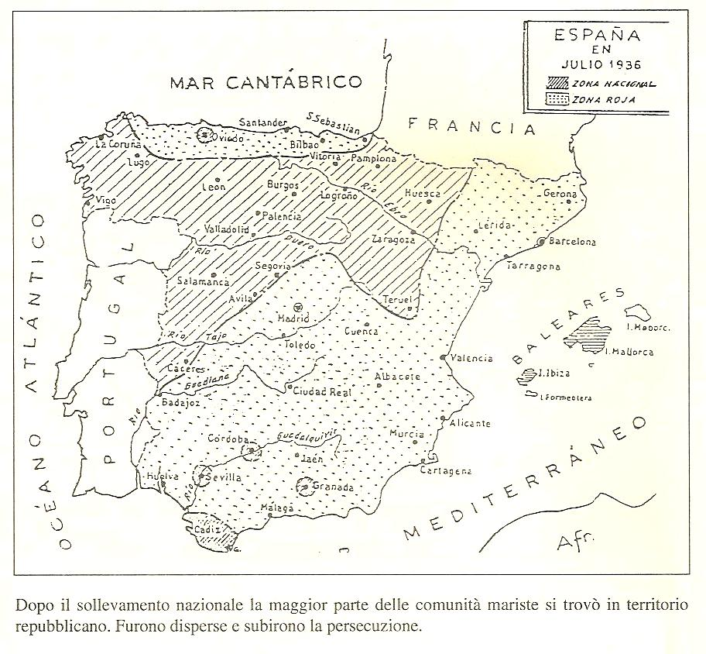
L’Espagne en 1936: La zone en pointillé est celle où a pris lieu la persécution. C’est dans cette zone où nous avions la plupart de nos écoles.

GROUPE DU FRERE CRISANTO

Ce groupe est complexe, car il regroupe les cas de martyre de Frères appartenant à des communautés très variées et très dispersées sur le territoire espagnol. Parfois, la même communauté connaît deux moments différents où des Frères sont tués, aboutissant à deux groupes de martyrs. Cette page présente ces communautés pour aider à la compréhension.
Du martyre du Fr. Crisanto, 1936, à celui du Frère Pablo Daniel, 1939, on se trouve à l’intérieur de la même cause qui comprend des groupes bien divers. Chaque groupe est présenté en peu de pages denses, émouvantes et qui souvent font naître l’admiration. Beaucoup de ces Frères sont tués avant le Fr. Laurentino, Virgilio et les 44 autres Frères béatifiés le 28 octobre 2007.
La positio du groupe de Crisanto a été déposée à la congrégation des saints le 7 décembre 2001. Nous pouvons espérer leur béatification en 2012-2013.
1-La persécution – p. 3
2-Les Frères martyrs de Les Avellanes : p. 7
1-Frère Crisanto, p. 7
2-Les martyrs du fronton de Les Avellanes, p. 12
3-Les Frères de la communauté de Tolède, p. 17
4-Les Frères de la communauté de Valence, p. 23
5-Les Frères de la communauté de Vich, p. 27
6-Le Frère José de Arimatéa à Ribadesella, p. 31
7-Le Frère Aureliano à Badajoz, p. 33
8-Les Frères de la communauté de Malaga, p. 35
9-Les Frères de la communauté de Madrid, 39
10-Les quatre Frères de Chinchón, p. 45
11-Les trois Frères de Torrelaguna, p. 48
12-Nos Frères de Villalba de la Sierra (Cuenca), p. 51
13-Les Frères de Cabezón de la Sal et de Carrejo, p. 54
14-Les Frères de Barruelo de Santullán, p. 57
15-Le Frère Benedicto Andrés de Huesca, p. 59
16-Les Frères Valente José et Eloy José de Valence, p. 61
17-Le Frère Millán de Denia, p. 64
18-Le Frère Luis Firmín de Arceniega, p. 67
19-Un linger, un jardinier, un maçon de Les Avellanes, p. 69
20-Le Frère Pablo Daniel de Barcelone, p. 72
21-Prier avec nos martyrs, p. 75.
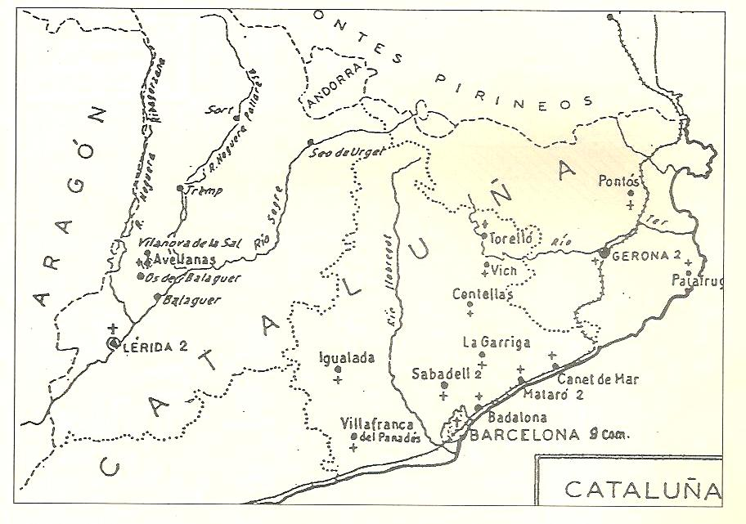

1- La persécution

« Un Frère Mariste ne doit avoir d’autre politique que le Christ ! »
Fr. Laurentino

La lettre du Frère Laurentino, (voir page 4) fait comprendre combien nos Frères d’Espagne étaient conscients qu’à l’horizon de leurs vies le martyre se présentait comme quelque chose de concret et que la montée au Calvaire était déjà commencée.

Nous aimerions aujourd’hui oublier cela. Notre société est devenue plus tolérante et nous mesurons mieux les horreurs qui ont été perpétrées des deux côtés dans ce que nous nommons « la guerre civile d’Espagne ». Il se peut que nous soyons aussi tentés de regarder nos Frères martyrs comme de simples victimes politiques : ainsi étaient les forces et les violences sociales du moment.

Il est très rare que la dimension politique soit absente d’un martyre. Dans la mort du Christ les acteurs et les motivations politiques sont fortement présents et Jean Baptiste a été décapité parce qu’une jeune fille a bien dansé devant un roi falot. Est martyr celui que l’on tue parce qu’on voudrait tuer Dieu, le Christ, l’Eglise et démolir tout ce qui bâtit l’homme et organise la société sur les valeurs de l’Esprit.

Les Frères étaient conscients qu’ils devaient éviter le piège et le prétexte de la politique. Le Frère Laurentino leur écrivait en février 1933 : « Maintenant plus que jamais nous devons écarter tout ce qui est politique de nos maisons, comme tout ce qui peut fomenter des divisions et des groupes. Quel triste spectacle offrirait le religieux qui se déclarerait partisan de quelque secteur politique… Le religieux, ou du moins un Frère Mariste, ne doit avoir d’autre politique que le Christ ! »

Ceux qui ont tué nos Frères, en Espagne, ont clairement exprimé ce projet d’expulser Dieu du cœur de l’homme et de la société; ce fut le choc de deux visions différentes : l’homme prométhéen ou l’homme dans la lumière de Dieu. Le témoignage du Frère Elias Arizu Rodríguez confirme cette explication : « J’ai été appelé devant les chefs de la révolution pour être expulsé d’Espagne. A Aurelio Fernández, Portela, de la F.A.I., Eroles et Ordaz je leur ai demandé pourquoi ils nous persécutaient et nous assassinaient. Ils répondirent que personnellement ils n’avaient rien contre nous, mais que nous professions des idéaux complètement opposés aux leurs et qu’ils voulaient exterminer. Donc, l’unique raison de la mort de tant de Serviteurs de Dieu fut la haine envers l’Eglise et envers ses ministres. » Intention clairement confirmée par l’un des chefs de la révolution : « Nous nous sommes proposés, dans toute l’Espagne, mais surtout en Catalogne, de finir avec tout ce qui sent la cire ! ». Les miliciens du Comité Révolutionnaire chantent un refrain semblable au Fr. Hipolito, directeur de la maison de las Avellanes : « Vous et les vôtres débrouillez-vous pour quitter au plus vite cette zone. Dans le cas contraire vous allez passer par un vilain moment, nous ne voulons ni religions ni personnes religieuses. Notre religion c’est l’humanité. »
Les faits, dans leur matérialité, disent aussi la persécution. Sur une soixantaine de communautés et établissements que nous avions en 1936 en Espagne, 44 ont connu des victimes, 11 ont été livrés aux flammes, autant ont été pillés, les profanations des chapelles et objets sacrés ne se comptent pas. Si nos Frères assassinés ont été 172, ceux qui connurent la prison, la torture, les insultes sont bien plus nombreux. « Aussitôt que le mouvement révolutionnaire s’est déclaré le 18 juillet 1936, les églises et les couvents furent incendiés, saccagés et dévastés ; les prêtres et les religieux persécutés à mort, beaucoup furent assassinés… et le culte fut totalement interdit jusqu’à la fin de la guerre en janvier 1939. »

Aujourd’hui nous éprouvons une forte émotion devant le grand nombre de martyrs en Russie sous le marxisme et nous admirons ces témoins silencieux de la foi. Nos Frères martyrs en Espagne le méritent tout autant et pour les mêmes motifs. Ils nous disent comment aimer et comment rester fidèles dans les cas extrêmes. Exemples d’humanité et de sainteté, ils sont un trésor précieux dans notre Famille Mariste, ils sont nos intercesseurs, ils sont nos Frères.

La lutte que nous connaissons, aujourd’hui, est simplement plus feutrée, mais dans les médias et les lois sociales elle est aussi affrontement constant de deux visions de l’homme : l’homme qui n’a d’autre horizon que sa mortalité absolue, fils de l’absurde, et l’homme dans la lumière, fils de Dieu, fort de l’espérance et de la liberté que donne l’amour. Cette violence est quotidienne, sans effusion de sang mais pas sans effusion de vie.

Un regard sur nos martyrs nous aidera à donner à Dieu et à l’homme une réponse audacieuse, intégrale, fidèle, qui ouvre les portes à l’espérance.

2-Deux lettres

1-Lettre de Manuel de Irujo y Ollo, Ministre de la Justice dans le Gouvernement Républicain, 7 janvier 1937.

Le Ministre de la République au Gouvernement de la République.

La Constitution de la République proclame la liberté de conscience et des cultes. La loi sur les congrégations et les confessions en règle l’exercice et le garantit.

La situation de fait de l’Eglise, à partir de juillet passé, sur tout le territoire loyal, excepté les Pays Basques, est la suivante :

a-Tous les autels, images et objets de culte, sauf quelques rares exceptions, ont été détruits et souvent avec profanation.

b-Toutes les églises ont été fermées au culte qui est resté totalement et absolument suspendu.

c-Une grande partie des temples, en Catalogne, et comme si cela était normal, ont été incendiés.

d-Les dépôts et les organismes officiels ont reçu des cloches, des calices, des ciboires, des candélabres et d’autres objets du culte ; ils les ont fondus pour des fins militaires ou industrielles.

e-Dans les églises ont été installés des dépôts de tout genre : marchés, garages, écuries de casernes, abris et d’autres modes divers d’occupation…

f-Tous les couvents ont été vidés et la vie religieuse interdite. Les bâtiments, les objets de culte et les biens de toute sorte ont été brûlés, saccagés, occupés ou détruits.

g-Les prêtres, les religieux ont été arrêtés, emprisonnés et fusillés par milliers sans aucun procès ; faits qui, bien qu’ayant diminué, continuent encore, pas seulement dans la campagne, où on les a traqués, tués de manière sauvage, mais dans les villes. A Madrid et Barcelone et les autres grandes villes il y a des centaines de détenus dont la faute est seulement d’être prêtre ou religieux.

h-On en est arrivé à l’interdiction absolue d’avoir des statues et des objets de culte en privé. La police tient des registres de familles, fouille dans les maisons, dans la vie la plus intime, personnelle ou familiale, détruit avec mépris et violence images, imprimés, livres religieux et tout ce qui rappelle le culte …

L’opinion du monde civilisé observe, avec une stupeur qui conduit à la répulsion, la conduite du gouvernement de la République qui n’a pas empêché les actes de violence mentionnés et qui consent à ce qu’ils continuent dans la forme et les termes exposés. La vague révolutionnaire peut être considérée aveugle, irrésistible et incontrôlable dans les premiers moments. La destruction systématique de temples, autels et objets de culte ne peut plus être considérée comme une affaire incontrôlée. La participation d’organismes officiels dans la transformation des temples et objets de culte à des fins industrielles, la prison dans les geôles de l’Etat de prêtres, religieux, leur assassinat, la continuation d’un système vraiment fasciste, vu qu’on outrage tous les jours la conscience individuelle des croyants dans l’intimité même du foyer et cela par les forces officielles du pouvoir public, tout cela ne peut plus recevoir une explication possible sans mettre le Gouvernement de la République devant le dilemme de sa complicité ou de son impuissance. La conclusion est que la politique extérieure de la République n’attire pas à sa cause l’estime du monde civilisé.

Le Ministre conclut en suggérant toute une série de mesures pour mettre fin à cette situation : redonner la liberté aux prêtres, aux religieux, rouvrir les églises, permettre publiquement le culte, ne plus molester les familles dans leur vie privée…

2-C’est maintenant le temps !

Ce sont des souhaits bien étonnants que le Frère Laurentino, Provincial, envoie à ses Frères au début de l’année 1933 :

« Oh vous qui dites tous les jours à Dieu que vous l’aimez de tout votre cœur, de toute votre âme et de tout votre être, eh bien ! c’est maintenant le temps de le montrer. Oui, maintenant que ceux qui persévèrent dans son amour sont moqués, délaissés, calomniés, privés de leurs légitimes droits de citoyenneté, insultés et devenus la cible d’une persécution satanique.

C’est maintenant le moment de montrer jusqu’où va la fidélité que vous avez jurée au Seigneur. C’est maintenant le temps de prouver que vos désirs de sacrifices ne sont pas illusoires et pure fantaisie. Ceux qui aujourd’hui font preuve de lâcheté et désertent la bonne cause peut-être se croyaient-ils un jour invincibles…

Le temps vient où l’on verra les vaillants, ceux qui peuvent tout en celui qui nous fortifie et qui est notre Vie et notre Force, ceux qui pour rien au monde ne perdent la paix, mais qui abrités derrière le rempart de Dieu, donnent l’impression que leur âme devient plus forte devant les difficultés et les angoisses du moment. Ils ne reculent pas devant les plus grands sacrifices – bien qu’ils reconnaissent volontiers leur fragilité – comme ne reculait pas devant les tyrans et les persécuteurs… la pléiade de martyrs, de confesseurs et des hommes épris de Jésus-Christ.

C’est maintenant le temps de vous réjouir et de jubiler, comme nous dit Jésus et comme firent les apôtres quand arriva le moment de souffrir épreuves et persécution pour le nom du divin Maître.

Par ailleurs, ce n’est pas nous qui sommes persécutés, mais c’est Jésus qui est persécuté en chacun de ses fidèles serviteurs. Chacun de nous souffre pour un seul, mais lui souffre dans tous ses membres.

Faites donc taire vos plaintes et vos lamentations vous qui suivez le Rédempteur ; vous n’êtes pas encore arrivés aux douleurs du Calvaire ni au dénuement du Sauveur. Lui se tait, prie, souffre et rachète. Priez, réparez, travaillez, coopérez avec Lui au salut des âmes. Voudriez-vous une préparation meilleure pour célébrer le 19ème centenaire du drame sanglant du Calvaire ?

C’est maintenant le temps de réparer plus efficacement pour soi-même et pour les autres les mépris faits à Dieu. C’est maintenant le temps de faire violence au ciel avec des prières ferventes et continuelles en faveur des intérêts de Dieu et de l’Eglise ; et en faveur des personnes et des œuvres qui nous sont si chères et qui nous sont particulièrement recommandées.

Oui, c’est maintenant le temps de prier et de bien prier comme nous le demande notre état.

Maintenant, maintenant, sans attendre après ni demain… Maintenant c’est l’heure de profiter de ce temps d’épreuve qui est un temps de grâce et de bénédictions…Que ce soit notre devise pour l’année 1933. Frère Laurentino – Stella Maris, janvier 1933, n° 138, p. 5.

LES MARTYRS DE LES AVELLANES

En 1936, Les Avellanes est un centre mariste important. Il compte une population de 210 frères et jeunes en formation. La maison accueille le juvénat, le postulat-noviciat, le scolasticat, avec leurs frères formateurs. On y compte aussi l’infirmerie provinciale et une communauté pour les services divers : administration, ferme, maçonnerie et réparations.
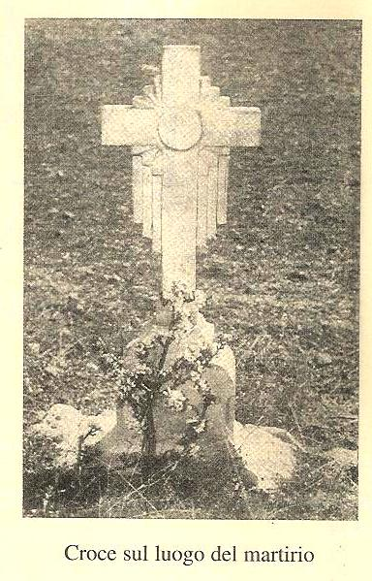

Le fr. Crisanto, chargé des aspirants, le fr. Aquilino, sous-maître des novices, et trois frères infirmes : Fabián, Félix Lorenzo et Ligorio Pedro, trouveront le martyre sur place ou dans les proches alentours.

Le Frère Crisanto (Casimiro González García)

1-Le martyre
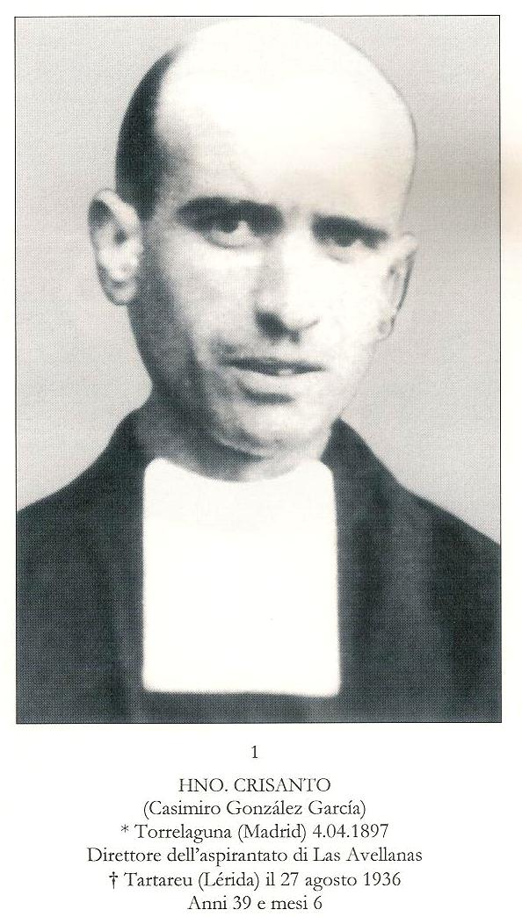
Croix sur le lieu du martyre
Le 27 août 1936, vers midi, un groupe de miliciens étrangers pénètre dans le village de Tartareu. Les gens du lieu devinent les intentions des miliciens et avertissent le Fr. Crisanto, qui avait trouvé refuge parmi eux, de se cacher. Il répond qu’il ne peut pas quitter les jeunes aspirants dont il est chargé ; aussi il rejoint rapidement le poste de police où les miliciens du comité étranger l’attendent. Ceux-ci agissent en despotes enjoignant aux miliciens du village de se retirer :

« Sachant que j’avais une camionnette ils m’ordonnèrent de la mettre à leur disposition… Peu après le Fr. Crisanto descendit accompagné de miliciens et de trois membres du comité local. Le frère était souriant, tranquille, il disait adieu aux gens les plus proches. Le village était affligé à la pensée que le frère était tombé entre les mains de tels sauvages. Le chef des miliciens étrangers, s’en rendant compte, menaça la foule avec le fusil et ordonna à tous de manière brutale de rentrer chez eux.

Arrivés trois cents mètres plus loin du Mas del Pastor, les miliciens conduisirent le Fr. Crisanto vers un escarpement puis ils invitèrent les trois membres du Comité de Tartareu à tirer. Ceux-ci refusèrent, répondant qu’ils ne se sentaient pas le courage de tuer quelqu’un de chez eux.
Aussitôt on entendit des coups, tandis que nous tournions le dos pour ne pas assister à l’assassinat… Nous avons entendu sept ou huit coups…Et alors que le Serviteur de Dieu gisait sur le sol, ils l’achevèrent avec une seconde décharge… Quand ils retournèrent, les assassins nous montrèrent des objets qu’ils avaient pris dans les habits du Serviteur de Dieu, entre autre une montre, un stylo et quelques monnaies. »

Les miliciens obligent les fermiers de l’endroit à enterrer le mort, les menaçant de leur réserver le même sort s’ils refusent. Ces paysans remarquent que la main droite du Frère Crisanto tient un bout de bois entre les doigts et forme avec eux une croix évidente.

Tué vers la fin de la matinée, le Fr. Crisanto est enseveli sur place dans l’après-midi.

Le cadavre sera exhumé une première fois, quatre ans plus tard, le 4 mai 1940, en présence d’une centaine de témoins. Le corps est décomposé ; mais la main droite tient encore le bout de bois et elle est intacte.

Une seconde exhumation aura lieu trente et un ans après, le 15 août 1967. En cette circonstance encore la main droite, tenant le bout de bois formant une croix avec les doigts, est entière, couverte de peau et de poils.

Au cours de cette seconde exhumation les restes mortels du Fr. Crisanto et d’autres frères martyrisés en cette période, entre autres 45 du groupe du Fr. Laurentino, sont déposés dans la grande chapelle de Les Avellanes. Celle-ci est aujourd’hui un lieu de pèlerinage.

2-Un homme limpide

« J’ai passé les premières années de mon enfance à Torrelaguna, tranquille et loin du monde, n’entendant que les prières que ma mère me faisait réciter. Quel doux foyer ! Ainsi croissant comme une petite fleur délicate à l’abri du vent, je m’occupais à orner un petit autel à la Très Sainte Vierge. Devant cet autel je me suis agenouillé bien de fois avec ma mère pour réciter le rosaire, faire le mois de Marie et lui chanter le doux hymne de l’Ave Maris Stella. » Ce témoignage nous introduit dans l’enfance et au sein de la famille du Fr. Crisanto.

Il est né le 4 mars 1897 et au baptême, trois jours après, il reçoit le nom de Casimiro.
En 1914, il rejoint les Frères Maristes et déjà révèle une grande disponibilité : « Me voici, faites de moi ce que vous voulez. Je ne veux qu’obéir. »

Il prend l’habit le 2 février 1915 et ce jour-là il écrit : « O ma Mère, couvre-moi avec ton manteau ! Fasse Dieu que ce jour ne s’efface jamais de notre esprit et qu’à la fin nous couronnions notre vie avec la mort caractéristique d’un frère Mariste, criant à haute voix : « Ave Maris Stella ». Le jour est arrivé, frère, de t’unir à Dieu et de lui offrir pour toujours, sans réserve, ton cœur. »

A partir de 1916, il travaille dans plusieurs de nos écoles. Les supérieurs remarquent ses qualités et en 1935 lui confient l’importante responsabilité de la formation des aspirants à Las Avellanes. Période difficile pendant laquelle il assume sa tâche avec un cœur et une responsabilité de père et avec la fermeté de celui qui est conscient que le martyre est possible. En août 1936, le Comité Révolutionnaire de Balaguer avait mis les aspirants en résidence surveillée dans les familles et les fermes de Tartareu, village proche de Les Avellanes et le Frère Crisanto devait se présenter deux fois par jour à la mairie pour déposer sa signature. Les gens de ce village, chrétiens simples et convaincus, les avaient accueillis avec empressement et générosité. Un des aspirants, rappelant les jours où ils vivaient dans les familles de Tartareu, nous confie: « Dans les conversations il nous disait : « Ils vont me tuer ! » et il nous embrassait en pleurant. « Priez beaucoup pour moi, la sentence de mort a déjà été prononcée contre moi. » On aurait dit que chaque jour qui passait les expressions d’affection envers nous devenaient plus fortes. »

Un jeune du village veut lui trouver une cachette sûre mais il lui répond : « Merci, si c’est nécessaire je donnerai avec joie ma vie pour sauver mes jeunes. »

Le 25 août, deux jours avant le martyre, le fr. Crisanto rend visite à des confrères qui l’invitent à fuir : « J’ai donné ma parole de me présenter au Comité tous les jours et je le ferai. Je ne fuirai pas, même s’ils viennent pour me tuer. J’ai le devoir de suivre ces jeunes que les supérieurs m’ont confiés. D’autre part, je ne veux pas compromettre cette population qui nous a si bien accueillis. S’ils me tuent ce sera pour le seul motif d’être religieux mariste et de faire mon devoir. Si c’est pour cela je peux m’estimer heureux ! Comment voulez-vous que j’abandonne mes chers aspirants ? Tant que je vivrai, avec l’aide de Dieu et de la Très Sainte Vierge, je prendrai soin d’eux. »

Au moment de l’assassinat encore il exprime son inquiétude pour le futur de ses jeunes : « Au nom de Dieu, suppliait-il, ne me tuez pas, laissez-moi m’occuper de mes jeunes. »
Une décharge de sept à huit coups cribla la poitrine du frère, puis une seconde décharge : « pour qu’il ne nous échappe pas ! », disaient les meurtriers.

Ses jeunes aspirants, les novices, les scolastiques pourront, le 5 octobre 1936, franchir la frontière de la France, guidés par le Fr. Moisés Felix, le frère qui était le proche collaborateur du Fr. Crisanto à Les Avellanes. La prière finale du Fr. Crisanto était ainsi exaucée.

3-Vraiment martyr !

Jean Paul II, parlant des victimes de la persécution espagnole, a mis en relief qu’il ne manquera jamais ceux qui voudront leur nier la couronne du martyre sous prétexte de motifs politiques. Mais il conclut : « Si nous devions les prendre en considération, nous devrions effacer du catalogue des saints tous les martyrs classiques du temps des Romains. Alors aussi le motif politique était présent : ils refusaient de rendre culte à l’empereur. Et pourtant tous nos autels sont pleins de reliques de saints, martyrs authentiques et proclamés tels à l’époque. »

Dans le cas des martyrs de Les Avellanes il ne s’agit pas simplement d’un coup de fusil accidentel, mais d’un acharnement : prêtres et religieux sont littéralement traqués. Le fr. Hippolytus, de nationalité française, alors supérieur de la maison à Las Avellanes, écrit : « En Catalogne il ne reste plus aucun prêtre libre, ni aucune église qui n’ait été incendiée ou profanée, aussi bien dans les villes que dans les villages. Notre Seigneur est chassé de toute cette région qui reste dans une situation de désolation et de mort. » Et les miliciens seront très clairs avec lui : « Cherche, toi et les tiens, d’abandonner ces lieux le plus vite possible ; au cas contraire vous trouverez malheur et la raison est que nous ne voulons ni religion, ni personnes religieuses. Notre religion c’est l’humanité. »

D’une façon générale là où commandent les membres de la C.N.T.-F.A.I. (C.T.N. – F.A.I. (Confederación Nacional del Trabajo – Federación Anarquista Ibérica.), tout est mis en œuvre pour faire disparaître ce qui peut témoigner de la foi : les églises sont détruites, les prêtres, les religieux et les chrétiens pratiquants constamment vexés ou tués sans qu’aucune activité politique puisse être imputée aux victimes.

Notre communauté de Les Avellanes connaîtra des phases croissantes de persécution.
1-Le 18 juillet 1936, premier jour de l’insurrection marxiste à Barcelone, dans la soirée, le maire de Balaguer, Monsieur Verdaguer, qui est aussi le médecin de la maison, rend visite à la communauté. Il veut savoir, de la part du Comité Révolutionnaire, si nous sommes disposés à céder la maison pour en faire un hôpital ou s’il faut nous la confisquer. Les frères acceptent de la céder et se placent dans les villages et les fermes proches. Les malades, cependant, sont autorisés à rester avec le frère infirmier et le directeur.

2-Le 23 juillet, nouvel ordre : tout le monde doit vider les lieux. Le 24 dans la soirée, le président du Comité Révolutionnaire de Balaguer, et celui de Os, avec des miliciens, viennent intimer l’ordre de laisser la maison vide pour le lendemain : « Il ne doit rester absolument personne. Avant huit heures nous enverrons un camion qui transportera les malades à l’hôpital de Balaguer. »
Le 25 juillet est dimanche ; très tôt les Frères participent à la messe, pour certains, la dernière avant le martyre.

3-Le 30 juillet, le Comité Révolutionnaire fait annoncer dans tous les petits villages autour de Les Avellanes de restituer les biens du couvent : vivres, lingerie, couvertures, matelas. Les frères les avaient entreposés dans les familles afin que celles-ci puissent être à même d’accueillir et de nourrir les jeunes en formation. Les frères eux-mêmes rapportent les choses. A partir de ce jour il leur faut dormir sur des planches, à même le sol. Ils le font dans la joie de souffrir pour le Christ.

4-Le 5 août un groupe de miliciens étrangers prend possession de Les Avellanes. Le Comité Révolutionnaire de Balaguer a répandu le bruit que des armes sont cachées dans le couvent. Conduits par le Fr. Hippolytus, ils inspectent les lieux sans rien trouver. Mais les miliciens ont une seconde mission : repérer les cachettes des Frères, en dresser la liste et y inscrire même les malades qui se trouvent à l’hôpital de Balaguer, ainsi que les novices.

5-Le 23 août un groupe de militiens arrive de Os et mène une investigation pour voir si tous les biens du couvent ont été restitués. Ils trouvent du linge dans une maison et le propriétaire se voit infliger une forte amende.

6-Le Fr. Crisanto a trouvé refuge dans le petit village de Tartareu. Ici, le Comité Révolutionnaire est des plus modérés et même composé de chrétiens pratiquants. Le 6 août la population est sur la place pour accueillir le Fr. Crisanto et ses 25 aspirants. Ceux-ci sont placés dans les familles et les fermes où ils aident aux travaux des champs.

Mais le Comité Révolutionnaire de Balaguer n’a pas perdu de vue le Fr. Crisanto ; il lui laisse un semblant de liberté car il doit se présenter deux fois par jour à la mairie, à huit heures du matin et à six heures du soir et y laisser sa signature. Ce qu’il fait avec simplicité et fidélité : « J’ai donné ma parole de me présenter au Comité tous les jours et je le ferai. Je ne fuirai pas, même s’ils viennent pour me tuer. »

7-Dans les dix premiers jours d’août, grâce à son Comité Révolutionnaire modéré, le village de Tartareu ne connaît ni destructions ni morts. Mais bientôt arrive un groupe de jeunes communistes d’ailleurs. Ils obligent les familles à entasser sur la place publique leurs objets religieux, les livres et les symboles de la foi ; ils y mettent le feu laissant la population dans la consternation. Quatre membres du Comité Révolutionnaire de Tartareu sont destitués et remplacés par d’autres plus révolutionnairement convaincus.

8-Le 27 août, des miliciens étrangers arrivent à Tartareu avec des intentions peu innocentes. Les gens du village s’en rendent compte et dépêchent quelqu’un pour supplier le Fr. Crisanto de se cacher. Ces miliciens sont venus pour exécuter la sentence de mort déjà prononcée contre lui, à son insu. Convoqué, il se présente confiant et saluant affectueusement les gens du village proches de lui.

4-La renommée du martyre
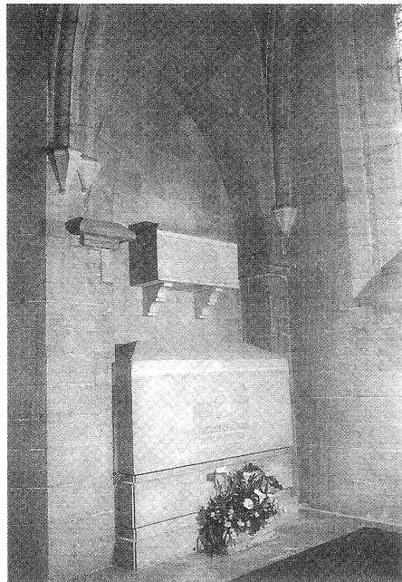

Lors de l’enterrement, fait en hâte sous la menace des assassins, aucun signe n’est mis sur la tombe du Fr. Crisanto. Mais le propriétaire du champ, par respect, ne cultive pas la partie où il sait que le Frère est enterré. Plusieurs en témoignent au tribunal diocésain : « Dès que le corps fut enterré, la renommée de la sainteté et du martyre du Serviteur de Dieu se répandit et jusqu’aujourd’hui le lieu de l’enterrement a été respecté et exclu de la culture. »

La famille Garrofé qui l’avait accueillit à Tartareu confirme la renommée de sainteté: « La voix de la sainteté et du martyre du Serviteur de Dieu se répandit immédiatement après sa mort. »
Cette renommée n’a fait que se développer avec les années au point qu’on se mit à l’invoquer pour obtenir des faveurs extraordinaires. Voici un cas, entre autres :
« Alors que mon mari se trouvait à Barcelone, il souffrit d’une attaque cérébrale tellement forte que le docteur qui le visita dit à mes enfants qu’il ne vivrait pas deux heures. Considérant la gravité de la situation et l’état d’agonie, mon fils médecin le transporta en auto à Alicante. Dans le voyage il lui injectait de l’huile camphrée et lui renouvelait la bourse de glace sur la tête. Personne ne croyait qu’il aurait terminé le voyage vivant.

A Alicante les médecins désespérèrent de le sauver. Alors, avec grande foi, j’invoquais le Frère Crisanto, je mis son image avec la relique sous le coussin et j’ai commencé une neuvaine avec foi et confiance. Peu de jours après il se trouva mieux et il continua jusqu’à guérison complète.

Je suis convaincue que mon mari a retrouvé la santé grâce au Fr. Crisanto. »
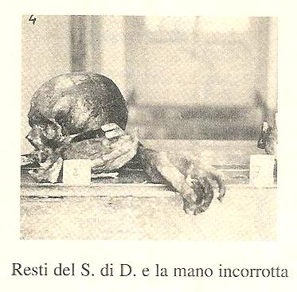
Restes mortels du Fr. Crisanto

Impact de balle sur le mur du fronton à Las Avellanas
LES MARTYRS DU FRONTON
FRERES AQUILINO, FABIAN,
FELIX LORENZO, LIGORIO PEDRO
LES AVELLANES - 3 SEPTEMBRE 1936

1-Le martyre

« Aux derniers jours d’août ou dans les premiers de septembre 1936, je me trouvais par hasard dans la ville de Balaguer et je me disposais à retourner. C’est alors que je reçus l’ordre d’un certain « Chala » de prendre sur mon camion lui et quelques-uns de ses compagnons, quatre ou cinq, apparemment tous miliciens et tous armés. Il m’enjoignirent de les conduire au couvent de Les Avellanes.

Arrivés sur la place du couvent je vis la scène suivante : Moi je restais au volant ; à quatre mètres devant se trouvait un individu surnommé « El Peleteiro » avec deux autres, armés, et, à une distance de trente mètres, je vis quatre frères maristes habillés en civil, mis au fronton, en rang. J’ai reconnu en eux quatre frères maristes de ceux que j’avais vus lors de mes fréquentes visites au couvent ; j’ignorais leurs noms, excepté celui du Frère Aquilino Baró… Avec lui, en ces moments j’ai pu échanger des regards de salutation et d’entente. Les individus que j’avais emmenés de Balaguer, Chala et ses compagnons, descendirent du camion et rejoignirent ceux de El Peleteiro ; ils échangèrent entre eux.

A ce moment, le Frère Aquilino s’adressant à eux leur dit : « Je désire vous parler. » Et El Peleteiro lui répondit : « Parle tandis que nous chargeons les fusils ! » Alors, - mais les miliciens ne lui prêtaient pas attention – il dit avec sérénité et énergie : « Comme homme, je vous pardonne et comme catholique, je vous remercie car vous me mettez entre les mains la palme du martyre que tout catholique doit désirer. » Immédiatement après El Peleteiro lui demanda : « Tu as fini ? » Et le Frère Aquilino Baró répondit : « Vive Christ Roi ! ». El Peleterio lui dit : « Maintenant tu peux tourner le dos ! ». Le Frère Aquilino répliqua : « De face ! » Les miliciens déchargèrent leurs armes et les quatre Serviteurs de Dieu tombèrent sur le sol. »

2-La Vie
1-Frère Aquilino (Baldomero Baró Riera)
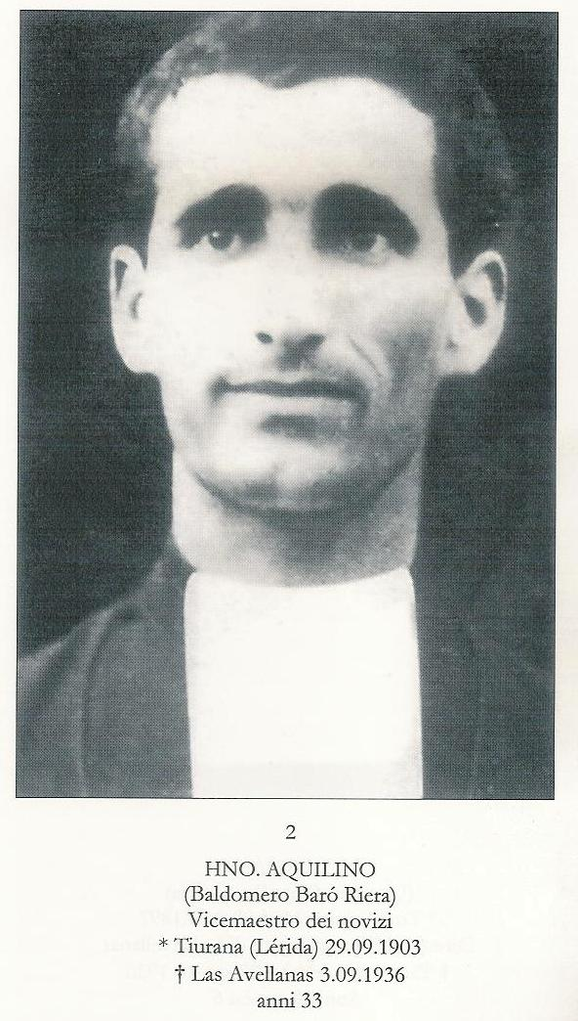
Le Frère Aquilino est né le 29 septembre 1903 a Tiurana (Lérida), gracieux village de 600 habitants, dans la riche vallée du fleuve Segre. Le lendemain, au baptême, il reçoit les noms de Baldomero, Miguel, Jerónimo. Il n’aura donc pas encore 33 ans accomplis quand il sera tué le 3 septembre 1936.
Il entre au juvénat de Vich en 1916 et suit le cours de la formation religieuse normale. Il émet les premiers vœux le 8 septembre 1920 et en 1923, à 20 ans, le voilà enseignant au juvénat de Vich. Ce n’est pas une réussite. Les supérieurs l’envoient à Arceniega où les résultats sont meilleurs.

Lors de la profession perpétuelle, le 19 juillet 1925, les confrères notent en lui une application croissante dans la vie spirituelle et une bonne unification entre la vie intérieure, la vie communautaire et la vie apostolique.

Son dévouement sans limites à la formation des juvénistes lui mérite d’être associé au maître des novices à Les Avellanes. Dans cette tâche on remarque encore mieux les traits particuliers de la spiritualité mariste : « L’humilité, la simplicité à faire le bien sans bruit… Toute l’activité pédagogique du Fr. Aquilino vise à faire de ses disciples des chrétiens vrais et engagés. »

Il n’oublie pas d’éclairer et de soutenir la foi de sa propre famille. Le deuxième théologien censeur fait, à ce propos, la réflexion suivante : « Chacune de ses lettres était animée d’un souffle surnaturel… Il n’y a aucune de ses lettres qui oublie de parler le langage du religieux, d’exhorter au bien et à la pratique des vertus chrétiennes… Les destinataires devaient certainement être édifiés par de telles lettres. »

Cette prière à Marie, écrite peu avant le martyre, révèle sa vie profonde: « Oh ! Marie ! Oh, Mère de Dieu et Mère de mon âme ! De vous dépend l’union, la fusion de deux êtres tellement différents, tellement éloignés, et pourtant faits pour s’unir : Dieu et mon âme ! Jésus et moi ! S’il vous plaît, faites que Dieu se donne à mon âme et que mon âme se donne à Dieu.

Accordez-moi, Notre Dame, que la pensée de Dieu occupe toute mon âme ; que mon cœur soit envahi par cet Unique Amour et que la grande maxime de Sainte Thérèse devienne, en toute vérité, la norme de ma vie : « Dieu me suffit ! Dieu seul suffit! »

Vivre dans la présence de Dieu lui est habituel, comme aussi lui faire une grande confiance, surtout quand les événements conduisent sur la route du martyre. Il écrit à sa sœur :

« Pour ce qui nous regarde, ne vous faites pas de souci ; sans doute la situation a beaucoup changé, les menaces et les tentatives contre les religieux, les églises et les couvents sont fréquentes, mais nous sommes dans les mains de Dieu et nous dépendons entièrement de lui. Il nous a appelés, ils nous a réunis, il veille sur nous… »

Après le soulèvement du 18 juillet 1936 et la confiscation, ce même jour, de la maison de Les Avellanes, le Frère Aquilino et ses novices sont assignés par le Comité de Balaguer au village proche de Vilanova de la Sal. Puis il se retire dans sa famille à Tiurana. Pendant cette période d’un mois environ, sa mortification volontaire s’intensifie. Il regarde son corps comme le grain qui doit être jeté en terre pour qu’il porte du fruit, (Mc 8, 34-35 et Jn 12,24-26).

La sentence de mort contre lui est déjà prononcée. Il le sait et il est prêt.

2-Frère Fabian (Juan Pastor Marco)
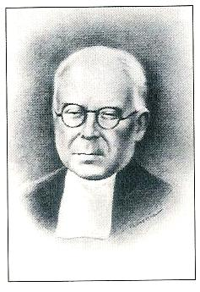
Le Frère Fabien est né à Barcelone le 14 janvier 1876 et deux jours après il reçoit le baptême et les noms de Juan, Jaime, Ramón.

Le 3 septembre 1936, le jour du martyre, il sera, avec ses 60 ans, le Frère le plus âgé du groupe des quatre fusillés au fronton de Les Avellanes.

Fabian fait sa formation religieuse à Saint-Paul-Trois-Châteaux puisque les frères maristes arrivés en Espagne en 1886 n’ont pas encore de maisons de formation sur place.

Dès 1891 il est envoyé dans certaines de nos écoles en France : Beausset, Lambesc, Dieulefit…
Il se lia définitivement à l’Institut en émettant les vœux perpétuels le 21 septembre 1897.

Il est rappelé en Espagne où on avait grand besoin de Frères espagnols et son premier poste sera Mataró. Mais les fondations se multiplient et le Frère Fabian est souvent changé de poste. Il réussit partout parce qu’il se donne totalement. La bonté, la simplicité et l’humilité lui attirent les élèves. Il est parmi eux comme un père, se faisant parfois mendiant pour aider les plus nécessiteux. C’est le ministre du travail d’alors qui témoigne ainsi.

En août 1935 il se trouve à Barcelone. Il ne peut achever l’année scolaire ; une maladie sérieuse l’oblige à rejoindre l’infirmerie de Les Avellanes. Cet homme gravement malade, les miliciens l’obligent à se mettre au fronton ; ils le tuent simplement pour être religieux, pour être éducateur chrétien des jeunes.

3-Frère Félix Lorenzo (Lorenzo Gutiérrez Rojo)

Lorenzo naît le 10 août 1906 dans le village Las Hormazas (Burgos). Le lendemain il est baptisé et reçoit les noms de Lorenzo, Macario, Julián.
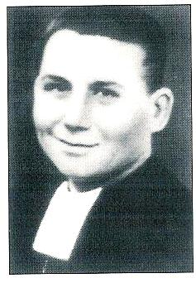

A 13 ans il rejoint le juvénat de Arceniega et franchit les étapes de la formation émettant les premiers vœux le 8 septembre 1923, puis les vœux perpétuels en 1928.

Il enseigne d’abord à Murcie. Mais il ne jouit pas d’une bonne santé et les supérieurs l’envoient à Saragosse en 1930, espérant qu’un changement d’air puisse aider. Il est cardiaque avec des crises qui le conduisent parfois au bord de la mort. L’infirmerie de Les Avellanes l’accueille en 1931 et les médecins lui donnent cinq mois de vie. Dans cette infirmerie il reçoit trois fois le sacrement des malades.

Il vivait son épreuve avec bonté, douceur de cœur et humilité. Malgré la gravité du mal, dont il était bien conscient, il gardait un visage souriant et se rendait utile par des petits travaux de précision.

Le 23 juillet 1936, le Comité Révolutionnaire de Balaguer donne vingt-quatre heures pour laisser totalement vide la maison de Les Avellanes. Le 25 juillet, le Frère Lorenzo souffre une de ses plus fortes crises cardiaques et il est au bord de la mort. C’est dans ces conditions que les miliciens le chargent sur le camion et le conduisent au dispensaire municipal de Balaguer.

Cet homme à bout de vie, les anarchistes vont en faire leur proie. Le 3 septembre 1936, ils le sortent de l’hôpital, le conduisent au fronton de Les Avellanes et le fusillent avec Aquilino, Fabian et Ligorio Pedro. Ces deux derniers aident le frère Felix Lorenzo à tenir debout lors de l’exécution.

4-Frère Ligorio Pedro (Hilario de Santiago Paredes)
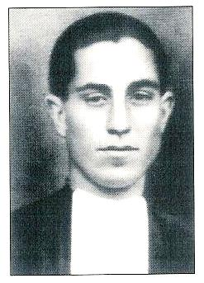
C’est le plus jeune Frère des quatre tués au fronton. Le 3 septembre 1936, il aura un peu plus de 24 ans.
Ses quatre frères et sœurs viendront témoigner en sa faveur lors du procès diocésain et parler de son enfance.

Frère Ligorio Pedro naît le 13 mai 1912 à Cisneros de Campo (Valencia). Au baptême il reçoit le nom de Hilario.

La famille est pauvre, parfois la nourriture manque. Un de ses oncles, prêtre, aide, surtout dans les études. Il aurait souhaité voir son neveu Hilario prendre le chemin du sacerdoce, mais l’attrait vers la vie mariste était plus fort.

Le 24 septembre 1927, Hilario rejoint le juvénat de Carrión de los Condes. Ce juvénat forme pour les missions et accueille aussi des jeunes venus de l’Amérique Latine. Lentement Hilario prend une mentalité et des habitudes plus internationales.

A Espira de l’Agly, en France, Hilario continue les études et perfectionne sa connaissance du français puis se rend à Pontós (Gérone) pour le postulat. Le 2 août 1932, il fait les premiers vœux et prend le nom de Ligorio Pedro.

C’est alors qu’il est appelé au service militaire pour deux ans.

Pendant cette période il contracte une maladie diagnostiquée comme « le mal de Pott ». Le Frère lui-même nous renseigne sur sa maladie: «Le mal de Pott consiste dans le fait que les os et le sang deviennent pus… »
Après le service militaire les supérieurs lui accordent une année pour achever ses études à Carrión de los Contes. Il se destinait à aller en mission au Mexique.

Mais la maladie s’aggrave et sur le conseil des médecins, le 12 mai 1936, il est envoyé à l’infirmerie de Les Avellanes. C’est là et dans ces conditions que le martyre l’attend. Les miliciens « le sortent du lit, le conduisent au fronton où ils l’assassinent sans qu’il oppose résistance et tandis qu’il crie : « Vive Christ Roi ! »

3-L’étoffe des martyrs

De la narration des faits, il ressort que les Serviteurs de Dieu Aquilino, Fabian, Felix Lorenzo et Ligorio Pedro furent tués pour la seule raison d’être des personnes consacrées à Dieu. C’est la conduite des miliciens qui nous permet de le croire, insérée dans le cadre plus général de la Catalogne où les églises étaient brûlées, profanées et toute personne religieuse traquée et tuée chaque fois qu’elle était prise.

Sans cette haine de la religion, comment expliquer ce qui fut fait à trois Frères infirmes : Fabian, Felix Lorenzo et Pedro Ligorio, tous les trois déjà dans l’hôpital public et donc entre les mains du Comité de Balaguer. Tuer trois malades, parce que religieux, est non seulement un fait odieux et vil, mais contraire à toute législation de pays civilisé.

Regardons aussi comment se comportèrent les nouveaux patrons quand ils prirent possession de notre maison de Las Avellanes :

« Ils passèrent les premiers jours à banqueter… L’orgie dura plusieurs jours, vidant la dépense, dépeuplant le poulailler et l’étable. Mais ce qui était encore plus douloureux, c’étaient les blasphèmes, les profanations sacrilèges des images sacrées qui allaient de pair avec les bacchanales. Le crucifix de la chapelle, de grandeur naturelle, fut traîné dans la place d’entrée et les miliciens singèrent contre lui les scènes de la passion, puis il fut réduit en morceaux. La statue du Sacré Cœur qui dominait le cloître connut le même sort, puis celle de la Vierge Marie de la chapelle. La statue de la Vierge qui dominait la fontaine des contes d’Urgel fut profanée et brisée ; un sort analogue fut réservé à la statue de la colline devant laquelle les Frères avaient tant de fois chanté le Salve Regina, même la croix du XVIIème siècle, de grande valeur artistique, devant laquelle s’arrêtaient les pèlerins, fut la proie de ces iconoclastes incultes. »

A Lérida, dans la nuit du 4 au 5 août, commencèrent les tueries des prêtres et des religieux. L’évêque fut une des premières victimes avec deux Frères Maristes, Candido et Emerico. Le 5 août à Balaguer les anarchistes tuèrent onze religieux parmi les Franciscains et les Frères des Ecoles Pies… Le 12 août des éléments du Comité d’Os arrivèrent à Vilanova, vers le soir, dans l’intention d’incendier l’église, mais le Comité local s’opposa. Ils revinrent le lendemain avec plus de hardiesse ; ils ne brûlèrent pas l’église mais sortirent tous les objets religieux et les livrèrent aux flammes sur la place publique.

Nos Frères qui vivaient au milieu de la population savaient tout cela. Ils étaient aussi conscients qu’on les recherchaient et que la sentence de mort pesait sur eux du fait d’appartenir au Christ. Par ailleurs depuis 1931 ils avaient marché vers cette situation et le Frère Laurentino, Provincial, les avait défiés de se préparer au martyre.

Les témoignages au Procès diocésain vont dans ce sens :

« J’ai la conviction que le Frère Aquilino avait l’étoffe des martyrs ; il était incapable de céder à la pusillanimité, il était prêt à mourir pour le Christ. »

Le Frère Aquilino confiait à un confrère peu avant de mourir : « Pour ce qui me regarde, je crois que je ne dois pas abandonner ces jeunes, j’en suis responsable, surtout depuis que le Frère maître a dû fuir. Et si même je ne peux pas leur faire tout le bien que je souhaite, ma présence constitue un frein, et s’ils me tuent, je serai heureux de mourir pour Dieu, Notre Seigneur, et pour mes chers novices. »

Les derniers jours qu’il a passés dans sa famille il ne se cachait pas. Il disait ses prières le livre ouvert sur la route publique ; les jours de fêtes il réunissait les jeunes et avec eux disait le rosaire ; il continuait à porter le scapulaire et ses lettres, même les dernières, portaient l’entête : J.M.J. (Jésus, Marie, Joseph).
En famille on l’avertit que c’était un peu risqué. Il leur répondit : « S’ils me tuent, je serai un martyr sur la terre et un saint dans le ciel. »

A un milicien, entré dans la maison de son frère, et qui accuse le Fr. Aquilino de peur, il lui répond :

« Ce n’est pas vrai ; nous n’avons pas peur de la mort, car Jésus Christ fut persécuté et tué avant nous et donc nous ne craignons pas la mort si nous pouvons offrir notre vie à Dieu. C’est vous qui avez peur de la mort. »

Le Frère Aquilino est la figure emblématique du groupe. Si nous avons sur lui plus de témoignages que pour les trois autres c’est parce qu’il a été plus longtemps traqué et parce que ses novices et ses parents lui ont survécu pour témoigner en sa faveur.
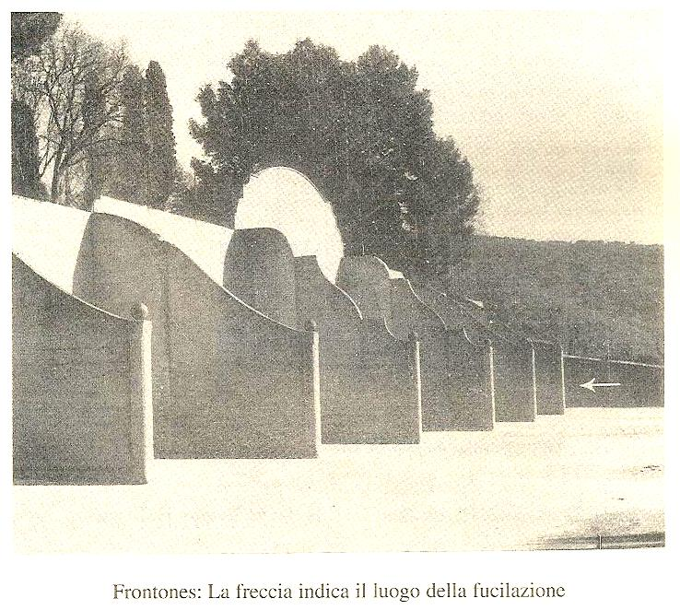
Le Fronton: Mur où les Frères furent fusillés

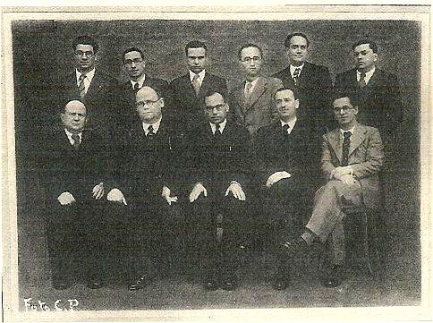LES FRERES
DE LA COMMUNAUTE DE TOLEDE

Au cours de l’année scolaire 1935-1936, la communauté mariste de Tolède comprenait 16 Frères. Mais, à la mi-juillet, ne se trouvaient dans la maison que les Frères Claudio Luis, Cipriano José, supérieur, 43 ans, Jorge Luis, 50 ans, Jean Marie, 63 ans, Julio Fermín, 37 ans, Javier Benito, 24 ans, Anacleto Luis, 23 ans, Bruno José, 21 ans, Evencio, 37 ans, Abdon, 41 ans, Eduardo Maria, 21 ans et Félix Amancio, 24 ans. Quatre jeunes frères étaient partis suivre des cours d’été à Murcie. Tous seront tués le 23 août 1936, excepté le Fr. Jorge Luis qui sera assassiné le jour suivant, le 24 août. Le Frère Claudio Luis ne sera pas du groupe des martyrs (Il est arrêté avec les autres frères, mais il se fait passer pour enseignant laïc et il est relâché. Il quitte la congrégation en avril 1939.)

Ce groupe de martyrs sera présenté surtout à travers une connaissance plus détaillée du Fr. Cipriano José, le supérieur.

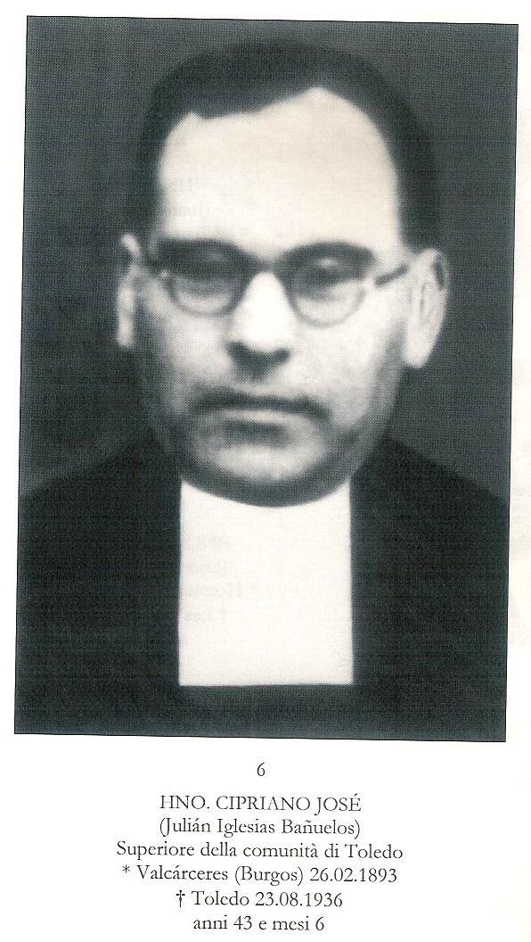
1-Frère Cipriano José (Julián Iglesias Bañuelos)
Le Frère Cipriano José naît le 26 février 1893 à Valcárceres (Burgos) ; baptisé deux jours après il reçoit le nom de Julián.

Ses parents, une famille de paysans modestes, vont laisser aux enfants deux richesses : la piété et l’amour du travail.

En 1905, à 12 ans, Julián commence sa formation mariste dans le juvénat de Burgos mais c’est à San Andrés de Palomar (Barcelone) qu’il prend l’habit, le 8 septembre 1908, et devient le Frère Cipriano José. Les vœux perpétuels suivront le premier août 1915 et le vœu de stabilité le 15 août 1924.
Doué et tenace dans les études il obtient la licence en lettres et philosophie et fera preuve d’une compétence professionnelle étonnante.

Extérieurement il pouvait sembler timide et brusque. En réalité il avait une âme sensible, noble et d’une grande droiture. Il se montrait décidé et entreprenant, condescendant et affable, toujours attentif aux personnes. Il servait les confrères comme s’il était le dernier de la communauté. Quand quelqu’un était sérieusement malade, il était capable de passer la nuit à son chevet, malgré les tâches qui l’attendaient au matin. Ce dévouement était inspiré par la grande dévotion qu’il avait à l’Eucharistie. Aux frères et aux professeurs il recommandait vivement les visites au Saint Sacrement ; il trouvait cette pratique extrêmement fructueuse. Sa manière de prier faisait que ses confrères n’avaient aucun besoin d’exhortations en ce domaine.

Il poussait l’obéissance à tel point que les moindres désirs des supérieurs étaient acceptés sans les ‘mais’ qui pouvaient se justifier. Avec ce sens de l’obéissance, il combattait les vieilles habitudes ou les petits abus qui s’étaient introduits dans la vie communautaire, mettant parfois en jeu sa propre popularité.

La pauvreté était la vertu qui extérieurement ressortait le plus. Il se contentait de l’indispensable. Pour les confrères, par contre, il se montrait attentif, compréhensif, il ne les laissait manquer de rien de ce qui pouvait procurer une joie innocente comme l’arbre de Noël, le cadeau des mages, un plat bien préparé pour les fêtes. « Quand les supérieurs ordonnèrent de porter l’habit civil pour s’adapter aux exigences politiques, il laissa les frères choisir les meilleurs, et lui se servit le dernier. » « Il acheta un pardessus tellement ordinaire que, eu égard à sa fonction, il lui fut conseillé de s’en acheter un de meilleure qualité. Il répondit avec un sourire… »

Il étonnait aussi par la quantité de travail qu’il accomplissait. Il n’accordait pas plus de cinq minutes à la lecture du journal. Souvent il le laissait à la communauté disant : « Prenez-le, lisez-le, des travaux urgents attendent, je n’ai guère le temps de lire ! » Directeur d’une école qui comptait 185 élèves dans le secondaire et 300 dans le primaire, il en était aussi l’économe et l’administrateur. Il percevait lui-même les écolages et vendait le matériel scolaire. Il enseignait trois ou quatre matières dans les deux dernières classes du secondaire, trouvait le temps pour les inspections des classes et pour accompagner les jeunes enseignants. Les confrères disaient : « Quelle vie, il ne se fatigue jamais ! ».

En fait, dans cette quantité de travail se cachait le zèle du religieux mariste. Il donnait une grande importance à l’enseignement de la religion et lui-même assurait ces cours aux deux dernières classes du secondaire. Un de ses refrains était devenu à la mode: « Tout peut tomber excepté l’heure de religion ! »
Voilà l’homme dont les autorités républicaines de Tolède vont faire une victime et Dieu un martyr.

Fr. Felix Amancio
2-Le martyre

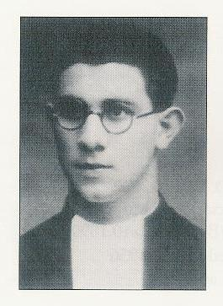

1-La situation à Tolède
Les deux premiers jours après le soulèvement national du 18 juillet 1936, Tolède a vécu dans un calme relatif, la force publique s’étant mise du côté des nationalistes. Mais, le 21 juillet, quand arrivèrent de Madrid 6000 miliciens, la Guardia Civil se replia dans l’Alcazar, et la ville fut prise le 22 juillet.
Les marxistes n’hésitèrent pas à mettre en œuvre leurs projets de persécution. Ils confisquèrent tous les biens de l’Eglise et immédiatement après commença la chasse aux prêtres, aux religieux, aux laïcs les plus engagés : « A Tolède la révolution acquit un caractère antireligieux catastrophique. Je pus m’en rendre compte à cause de ma charge d’officier en chef du cimetière : les victimes étaient toutes des personnes de bien et de sentiments religieux ; la révolution s’attaquait aux religieux et aux prêtres. Au total dans la ville de Tolède on tua entre 450 et 500 personnes, toutes des personnes de bien et religieuses, parmi elles tous les chanoines de la cathédrale, les curés, et les deux communautés qui se trouvaient dans la ville, celle des pères Carmes et celle des Frères Maristes. »

2-Les Frères sont arrêtés
Au début de la révolution les Frères prirent une attitude de résignation et d’attente des événements. La confusion et les désordres qui s’étaient créés à la suite de la déclaration de l’état de guerre le 21 juillet 1936 ne les détournèrent pas de leurs occupations habituelles et ils ne se mirent pas en sûreté à l’intérieur de l’Alcazar, comme on le leur avait conseillé. Ils étaient loin de s’imaginer qu’ils figuraient sur la liste de ceux qui devaient être mis en prison. Ce fut donc très facile pour les miliciens de les surprendre. Quand le frère Cipriano José s’en rendit compte il pria les frères d’aller rapidement à la chapelle pour consommer les saintes espèces. Mais les miliciens avaient déjà fait irruption dans l’école et les arrêtèrent avant qu’ils ne pussent se rendre à la chapelle : « Les miliciens entrèrent en criant : ‘Tous les religieux du collège présentez-vous dans la cour’, et ils les mirent en rang près du mur, les séparant des autres personnes qui se trouvaient dans le collège. Il me forcèrent moi aussi à me mettre contre le mur, sous prétexte que j’étais professeur au collège. Mais comme je protestais que j’étais un professeur civil, un des miliciens me fit sortir et me poussa hors de la porte en me disant : « Allez-vous-en ! » Je suis resté dans les alentours du collège pour voir ce qui allait se passer. Vers le soir je vis comment ils les chassaient du collège en les bousculant violemment. Je les ai suivis dans les rues pour les voir enfin entrer dans la prison. » Le témoin est le Fr. Claudio Luis qui se fait passer pour enseignant civil. Il sera tout de même mis en prison deux jours après, puis relâché.

Auparavant tous les arrêtés avaient été fouillés. La découverte d’un chapelet, d’une médaille, d’un scapulaire donnait lieu à des accès de rage et à des blasphèmes. Ils déchaînèrent la même fureur en inspectant l’école. A la place des armes qu’ils cherchaient, ils trouvèrent en abondance des objets religieux qu’ils brisèrent en morceaux et jetèrent par les fenêtres.

Dans la prison les Frères, n’eurent pas un traitement de faveur, au contraire. Dès le début ils durent souffrir toute sorte de privations : « Nous avons tout de suite été mis dans une « Brigata » (cellule) sans air ni eau et dans laquelle nous restâmes entre quinze et vingt jours. Nous ne pouvions pas sortir pour boire un peu d’eau. Nous n’avions qu’une jarre d’eau pour les 35 à 40 personnes que nous étions là. »
Les gardes devinrent vite des bourreaux et constamment menaçaient de nous livrer au peloton d’exécution. Ils faisaient passer devant nous des groupes de détenus qui ne retournaient jamais. Un témoin dit que dans cette situation : « Le comportement des frères fut de résignation et de prière devant l’assurance de la mort. On tuait, en effet, à la porte même de la prison. Tout le temps qu’ils restèrent là, ils gardèrent ce même comportement de calme et de prière. »

3-L’exécution
C’est ainsi qu’ils arrivèrent au 23 août 1936. Et puisque la veille les avions de Franco avaient bombardé Madrid, causant bien des morts, les miliciens par représailles se vengèrent sur ceux qui étaient en prison en massacrant un premier groupe sur l’esplanade du Transito.

Ce même jour arriva le tour des frères maristes, d’autres religieux et de prêtres. Mais le Transito étant encombré de cadavres, ils furent conduits au lieu dit « Puerta del Cambrón » où ils furent fauchés par une mitrailleuse.

Ces exécutions n’avaient été précédées d’aucun jugement, d’aucune défense possible. Le fait d’être religieux était la raison suffisante pour être coupables d’exécution.

4-Martyre du Frère Jorge Luis
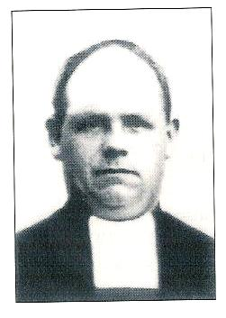
C’est le lendemain que le Frère Jorge Luis va trouver la mort. Quand ses confrères furent prélevés de prison, il se trouvait à la cuisine comme aide-cuisinier. Il fut averti qu’on appelait ses confrères et il lui fut conseillé de ne pas bouger. Mais un milicien le reconnut comme Frère Mariste et le dénonça. Le frère fut renfermé dans une cellule de sûreté. Don Carmelo Moscardó Guzmán, qui partageait la même cellule, nous a laissé le témoignage suivant :

« … Un jour on me fit sortir de la prison et je fus renfermé dans une cellule particulière jusqu’à la nuit profonde. C’est alors que se montra le « Granadino. » Quand je lui ai demandé au sujet de la mort de mon frère, simplement il répondit que c’était justice de le fusiller. « Comme celle que tu vas voir », ajouta-t-il. Alors on me présenta un Frère mariste, qui, parce qu’aide cuisinier, n’avait pas été trouvé la veille. On lui fit une série de demandes et de réponses sur l’existence de Dieu et c’était Granadino qui avait la part la plus importante, puis celui-ci ajouta : « Voici comment ça va finir » et prenant le fusil par le canon il asséna un grand coup de crosse sur la tête du frère. Plus tard on me fit sortir de cette cellule. Je n’ai pas pu savoir si la mort du frère fut la conséquence du coup de crosse ou s’il fut assassiné par après. »

En réalité le Frère survécu et le lendemain il fut conduit au Transito pour être fusillé.

3-L’âme des martyrs

Entrons davantage dans l’âme de nos frères pendant qu’ils étaient en prison en écoutant ceux qui avaient partagé le même sort.

« Pendant le temps que je me trouvais avec eux en prison, tous ces frères ont montré une grande douceur, sans bassesse, supportant les humiliations avec dignité. »

Dans la prison ils ont essayé de créer une forte ambiance de prière : « Pendant le temps que les frères étaient en prison ils ont conduit une vie éminemment chrétienne et religieuse au point d’être de continuelle édification et d’encouragement pour les prisonniers… Ils priaient beaucoup… tous les jours le chapelet était récité et souvent un frère l’animait. Ils se montraient pleins de courage à subir la mort par amour du Seigneur. Dès le premier jour ils attendaient avec certitude cette mort. »

Compagnon de prison des Frères, Mr. Felice Bretaño Encinas se rappelle : « Dans les jours de la révolution, les Serviteurs de Dieu se dédiaient, pour ce que je peux témoigner, à observer le régime pénitentiaire, et dans les moments où ils n’étaient pas vus, à prier. »

Le Frère Jorge Luis ne faisait pas mystère de son désir d’être martyr : «… mon plus grand désir, après ma conversion, est de pouvoir répandre mon sang pour le Christ. »
Monsieur Carmelo Moscardó Guzmán a assisté à la discussion entre Granadino et le Frère Jorge Luis sur l’exitence de Dieu ; le frère défendit si bien la religion que l’autre, enragé, lui asséna un violent coup de crosse à la tête.
Le Frère Jean Marie
Le Frère Jean Marie était de nationalité française. Quand le consul français le visita et l’informa qu’il avait entrepris les démarches pour le faire sortir de prison pour le rapatrier, le frère refusa catégoriquement : « Cela jamais ! J’ai toujours vécu avec eux, je veux mourir avec eux ! »
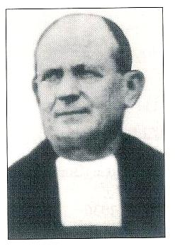
Dans la lettre que le Frère Anacleto Luis envoie de la prison à ses parents quinze jours avant d’être fusillé, il écrit : « Mes parents, ne vous mettez pas en peine pour moi. Combien vous seriez heureux si vous pouviez avoir la mort que je vais avoir ! »

Le Frère Bruno José reçoit la visite de sa maman et de sa sœur au collège. Celle-ci nous décrit la scène : « Alors que ma mère angoissée faisait allusion aux dangers que courent les religieux, lui, mon frère, se met debout et avec joie il s’exclame : ‘Oh ! maman, quelle joie ce serait de mourir martyr.’ Ma mère éclata en sanglots tandis que moi, intérieurement, j’admirais la résolution de mon frère. Et lui, pour adoucir la douleur de maman s’approcha et lui dit que dans le collège il y avait une porte de fuite. »

Le Frère Bruno José
« …En prison, ensemble avec les frères, il y avait le fils du général Moscardó, défenseur de l’Alcazar de Toledo. Il y eut un dialogue mémorable entre le père et le fils, celui-ci informant son père que s’il ne se rendait pas, il serait, lui le fils, fusillé. Puis s’adressant au Frère Javier Benito, dont il était élève, lui demanda : « Qu’est-ce qu’il en sera de nous ? » Le Frère lui répondit : « Mon fils, que la volonté de Dieu se fasse. » Cette nuit-là, par petits groupes, ils furent conduits pour être exécutés. Cette nuit-là moururent les frères du collège, le fils de Moscardó et d’autres personnes. »
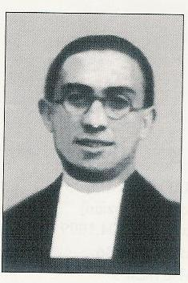

Des témoins affirment que le Frère Jorge Luis se rendit à l’exécution avec le recueillement qu’il avait quand il se rendait à la communion. « J’ai entendu dire qu’il marchait les bras en croix et les yeux fermés. » Et sur le lieu de l’exécution « Il fit une grande apologie de la religion pour laquelle il mourait content. Et, après qu’il eut crié ‘Vive Dieu ! Vive la Religion ! Vive Christ Roi !’ il fut fusillé. » Un monsieur qui habitait près du lieu de l’exécution assure « …qu’il entendit parfaitement comment il pardonnait de tout cœur à ceux qui prenaient part à son assassinat et qu’il ne leur gardait aucune rancœur et il finit par le cri : ‘Vive le Christ Roi’. »

Devant ces affirmations on peut être tenté de penser : « C’est le style hagiographique. »
Il est beaucoup plus certain que ces témoins de la foi s’étaient longuement et ensemble préparés à cette grâce extraordinaire du martyre.

4-Déjà l’aube de la gloire

Fr. Javier Benito
Huit Frères Maristes inhumés
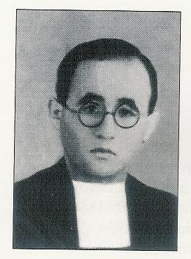

dans une église paroissiale à Tolède

Les journées du 24 et 25 octobre 2003 ont été importantes pour les annales de notre sainteté mariste.
Le 24 octobre, dans l’après-midi, on a procédé à la reconnaissance légale, devant un tribunal ecclésiastique, des restes mortels de 8 Frères de la communauté de Tolède, Espagne, tués le 23 et 24 août 1936.

Le samedi 25 octobre, dans la matinée on a procédé à l’inhumation des restes mortels de ces Frères dans l’église paroissiale de Santa Teresa, proche

de notre collège. Tout s’est déroulé au cours d’une eucharistie solennelle présidée par l’archevêque de Tolède et concélébrée par beaucoup de prêtres. Etaient présents des parents des Frères martyrs et une bonne centaine de Frères. Les restes mortels avaient été mis dans huit petites urnes. Celles-ci, à la fin de la messe, portées par un membre de la famille, furent déposées dans un sarcophage en marbre, dans la nef latérale gauche qui est aussi la chapelle du Saint Sacrement.

Le transfert des restes mortels des martyrs est une tradition très ancienne dans l’Eglise dont les premières traces se trouvent dans le martyre de saint Etienne lui-même. Dans la célébration du transfert l’Eglise exprime son estime, son respect, sa gratitude aux grands témoins de la foi. Dans le martyre elle reconnaît l’idéal pour tout chrétien: faire de sa vie un don sans réserve au Seigneur.
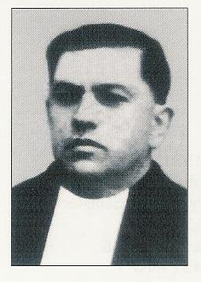
Notre Congrégation compte beaucoup de martyrs : ils sont un don de
l’amour de Dieu et la force de ce don se déploie dans l’aujourd’hui. C’était évident samedi 25 octobre, lors de l’inhumation : l’église était pleine de gens heureux d’accueillir parmi eux ces huit témoins du Christ. Désormais les fidèles auront le loisir de s’arrêter devant la tombe des huit Frères pour un moment de réflexion et de prière : ces témoins leur appartiennent, ils appartiennent à toute l’Eglise. Et nous, Frères Maristes, comment ne pas ouvrir notre cœur et notre vie à cette grâce et chanter avec la Vierge Marie le Magnificat pour les merveilles que Dieu fait parmi nous ?

Fr. Abdón

Les huit Frères inhumés dans l’église paroissiale Santa Teresa sont :
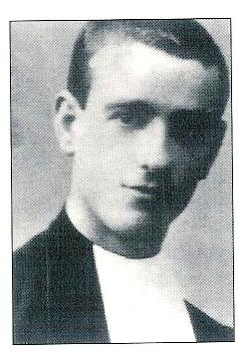
Javier Benito
Fr. Julio Firmín
Bruno José
Jean Marie
Cipriano José
Abdón
Jorge Luis
Julio Firmín
Félix Amancio.

N’ont pu être retrouvés les corps des frères Anacleto Luis, Evencio, Eduardo María. Ceux-ci, fusillés avant les autres, ont été jetés dans la fosse commune puis mis dans un caveau commun du cimetière de la ville. Il a été impossible de reconnaître leurs restes mortels ; mais, il font partie de la même positio, candidats à la béatification comme les autres.
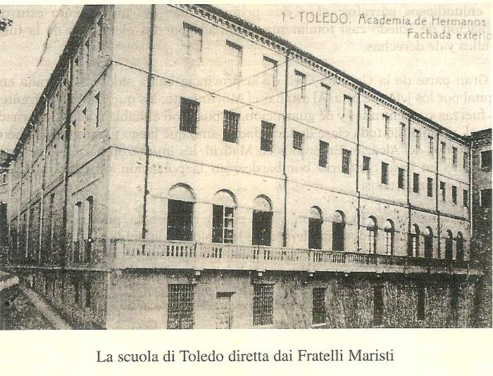
Ecole des Frères à Tolède
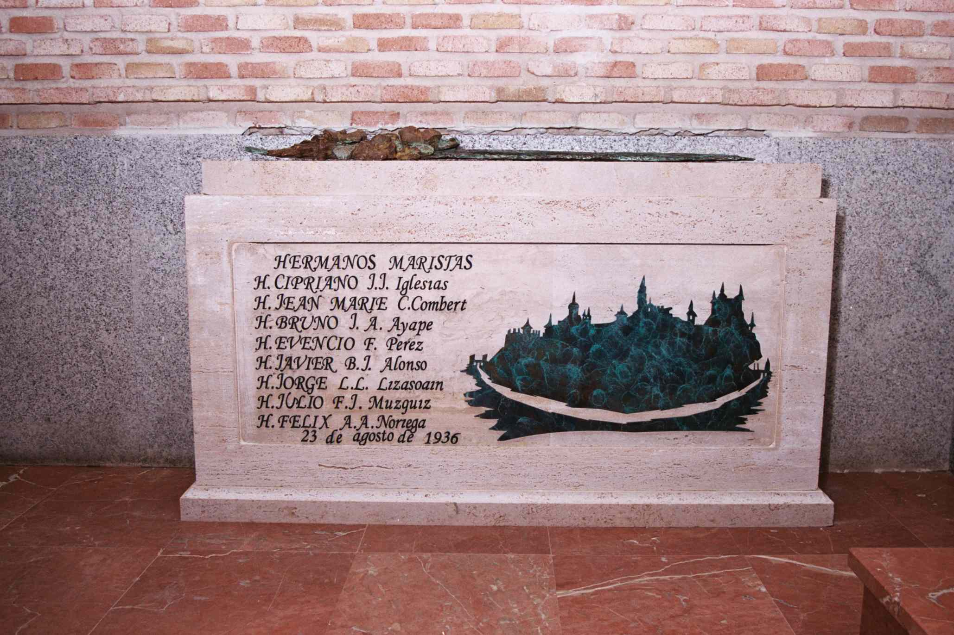
Urne funéraire des Frères à Tolède
NOS FRERES MARTYRS
DE LA COMMUNAUTE DE VALENCE

Dans la ville de Valence les Frères Maristes dirigeaient deux écoles prospères : la « Academia Nebrija », école primaire et C.E.G. et le « Liceo Mayans. » Ces deux communautés vivaient des liens fraternels étroits et s’échangeaient volontiers des visites.
Les pages qui suivent présentent le cas du martyre des Frères de la « Academia Nebrija. »

1-Une communauté de martyrs

Au cours de l’année scolaire 1935-1936, quatre Frères faisaient partie de la communauté de la « Academia Nebrija. » C’étaient les Frères Luis Damian, 45 ans, directeur de l’école, José Ceferino, 31 ans, sous-directeur, Berardo José, 24 ans et Benedicto José, 23 ans.
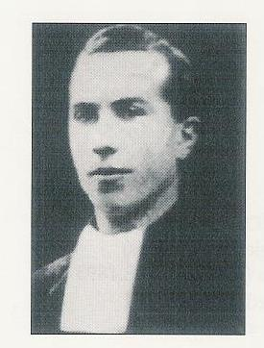
1-Le Frère Luis Damian était né en France en 1891, dans les Pyrénées orientales. Quand les lois de Combes confisquèrent aux religieux leurs biens et les forcèrent à l’exil, le petit Joseph Sobraqués (Luis Damian) demanda à ses parents de se faire Frère Mariste et de pouvoir se former en Espagne. Il fit le juvénat à Vich puis le noviciat à San Andrés de Palomar. En Espagne il ne va jamais se sentir en exil. Il écrivait au confrère espagnol chargé des vocations en France :

« Que le fait de te trouver à Espira (France) ne te donne pas l’impression d’être en exil. Moi, je ne me suis jamais considéré en exil : pour un chrétien sa patrie est le ciel, pour un religieux son champ d’apostolat est n’importe quel coin du monde, quel que soit le nom qu’il porte. Que Dieu nous rende fermes, toi et moi, dans ces principes. » Il va confirmer ces sentiments quand l’état espagnol exigera la nationalité espagnole pour enseigner. Le Frère Luis Damian renonce aussitôt à la nationalité française pour prendre l’espagnole. Les dangers se font plus imminents et on lui conseille de reprendre sa nationalité française ; sa sœur, de son côté, lui propose de revenir à Perpignan et de s’orienter vers la prêtrise. Il reste fidèle à sa vocation de frère et garde la nationalité espagnole. Il le fait en toute conscience puisqu’il écrit à sa tante religieuse : « Depuis cette date c’est épouvantable le nombre de couvents, d’églises et d’édifices appartenant aux catholiques qui ont été brûlés ou saccagés. Ce sont les villes les plus petites qui ont été le plus maltraitées. Ainsi, un grand nombre de religieux ont dû abandonner leurs postes. » Il souligne avec clarté une des raisons sociales de la persécution : « … Les riches pleins d’égoïsme oublient les injonctions sévères de l’évangile dans l’usage des biens temporels ; ils ne pensent pas à ceux qui vivent dans la misère ; voilà ce qui fait grossir les partis communiste et socialiste ; voilà ce qui fait haïr la religion que, par ignorance, on croit alliée de la bourgeoisie. » A cette tante religieuse il demande une prière pour lui et pour sa communauté: « Plus que jamais je me recommande à tes bonnes prières et à celles de ta communauté afin que je sois à la hauteur de ma tâche en temps de paix comme en temps de guerre et que je ne perde aucun de ceux que Notre Seigneur a confiés à ma garde. »

Il sera écouté puisque lui, ses trois confrères et l’aumônier de l’école franchiront ensemble l’épreuve du martyre.
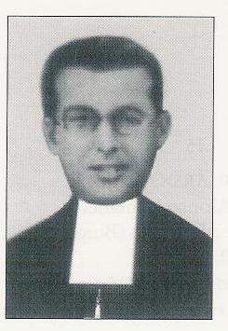

2-Le Frère José Ceferino était né à Centelles (Barcelone) en 1905. En 1918, après la mort de sa mère, il commença la formation mariste. Il avait un caractère conciliant, habitué à l’humilité et à l’attention aux autres. Il fut nommé sous-directeur de l’Academia Nebrija pour l’année scolaire 1935-1936. Lui et le frère directeur formaient un binôme parfait dans le gouvernement de l’école et dans la marche vers la sainteté. Un confrère de l’autre école de la ville rappelle ce qu’on disait de lui : « Familièrement nous l’appelions « Saint Louis » (de Gonzague). Il présentait une jeunesse saine, vertueuse, engagée, priante, d’une vie intérieure qui irradiait beauté, limpidité, disponibilité active… Et encore il était grand, grand dans le savoir, habile à se rendre compte des choses et à servir. »
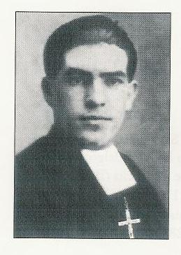
3-Les Frères Berardo José et Benedicto José sont les deux benjamins de cette communauté de martyrs ; le premier avait juste 24 ans et le dernier 23 et demi. Tous les deux venaient de la province de Burgos.
Berardo se montrait simple, franc, aimable, jovial, constant dans l’étude, sans avoir des grands talents intellectuels ; dans l’enseignement, pourtant, il réussissait très bien.

Benedicto José était un garçon aux sentiments nobles, simple, sans malice. Quand il commença à enseigner, en 1929, il fut envoyé deux ans à Vallejo de Orbó et un an à Barruelo de Santullán, dans la zone des mines de charbon, dans la province de Palencia. Il vécut trois ans dans la compagnie du Fr. Bernardo. En 1935-36, il fait partie de la communauté de la « Academia Nebrija » de Valence. Quand la persécution obligea les Frères à se disperser, Benedicto José resta toujours en compagnie de Berardo. Ils seront arrêtés ensemble et mis en prison dans ce qu’était le collège des Salésiens, rue de Sagunto. Là ils trouvent leur directeur et leur sous-directeur arrêtés peu de jours avant.
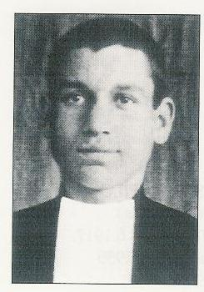

C’est beau de voir une communauté marcher ensemble au martyre et ensemble témoigner jusqu’au sang leur fidélité au Christ Seigneur.

2-Le martyre

Le 17 juillet 1936 se répandit la nouvelle du soulèvement militaire de Franco. Aussitôt l’orage se déchaîna sur l’église de Valence où une foule furieuse avait mis à sac le collège vocationnel des prêtres. La crainte que les prochaines victimes pouvaient être les écoles maristes conseilla au Frère Damian d’éviter au moins des profanations sacrilèges : « Il se préoccupa avant tout de mettre en sécurité le ciboire du collège. Il ne se contenta pas de cela mais il traversa la ville déjà en flammes pour rejoindre l’autre collège. Il me dit : « Il faut sauver le Saint Sacrement ; je le mettrai dans un lieu sûr où j’ai déjà caché celui de mon collège ! » C’est ce qu’il fit, traversant de nouveau la ville dans des rues pleines de gens en armes. »

Le 21 juillet, un groupe de miliciens fit irruption dans l’école et donna aux Frères trente minutes pour quitter les lieux et leur indiqua une pension où résider. Mais le patron de la pension fut mis aux arrêts domiciliaires et les Frères décidèrent de se disperser. Le Frère Damian se cacha auprès d’un ancien élève, Monsieur Andreu ; le Frère José Ceferino chez l’aumônier de l’école, le Rev. Don Antonio de la Portilla et les Frères Berardo et Benedicto dans une pension tenue par trois dames âgées.

Dans cette situation un frère venu de Barcelone pour se cacher chez sa sœur à Valence rencontra le Frère Luis Damian et lui conseilla d’aller voir le Consul de France. Il lui répondit : « Et qui s’occupera de mes Frères ? »

On ne sait pas exactement comment le Frère Luis Damian fut arrêté. Quand le 4 août, le révérend père Francisco Martínez Ciudad, curé de Benisa (Alicante), fut relégué en prison dans l’ancien collège des Salésiens, rue de Sagunto, il trouva le Frère déjà dedans: « Quand je fus conduit à la checa ou prison de la rue Sagunto, le Serviteur de Dieu y était déjà. Il était étendu sur un pauvre matelas. Quand il se rendit compte que j’étais prêtre il me demanda : « Vous êtes un père ? » A ma réponse affirmative il me pria d’écouter sa confession… De lui j’ai appris que toute la communauté et l’aumônier de l’école avaient été arrêtés. Je suis arrivé le 4 août et le Fr. Luis Damian me dit qu’ils avaient été arrêtés trois jours avant… Il était étendu les mains croisées sur la poitrine et comme en prière. »

Le séjour des Frères en prison fut court mais les souffrances qu’on leur infligea furent cruelles. Ce que le révérend père Francisco Martínez Ciudad dit du Frère Luis Damian laisse deviner quel a été pour les quatre Frères le rituel de préparation à la mort : « Le motif pour lequel il était étendu sur le pauvre matelas était l’extrême faiblesse qu’il ressentait ayant passé trois jours sans manger. Pendant ce temps on le soumettait à des tortures morales : menaces, bruits effroyables, défilé de gens immoraux qui se moquaient de lui et de femmes de mauvaise vie qui le provoquaient, menaces constantes au moyen de poignards. Ils le tenaient trois jours dans cet état d’affaiblissement qu’ils appelaient « la saignée », comme préparation immédiate avant d’être passés par les armes. »
Le même témoin continue :

« J’étais présent quand ils le (le Frère Luis Damian) firent sortir en présence du chef appelé Ungría qui tenait un pistolet mitrailleur et qui criait : ‘Que le Frère directeur des Maristes se présente avec ses quatre compagnons.’ J’ai vu de mes yeux dans ce salon le Frère Directeur, trois Frères et l’aumônier se lever de leurs places… Quelques minutes passèrent, le temps de descendre l’escalier et de se rendre dans la cour ; on entendit cinq coups et immédiatement après d’autres coups comme si on clouait des couvercles de cercueils et après un bruit de camion nous fit comprendre que les cadavres étaient portés ailleurs. Puis le chef Ungría demanda qu’on lui présenta les quatre prêtres de Alicante qui étaient là… « Vous avez vu, les cinq messieurs sont déjà tués et enterrés ; vous aurez le même sort si au bout de quatre heures vous ne portez pas vingt mille pesetas ! »

On n’a jamais pu savoir où les quatre Frères furent ensevelis. Mais cela est le cas de la plupart des religieux qui furent tués dans cette prison. Cacher les cadavres et leurs sépultures faisaient partie de la persécution.

3-Une vraie persécution

A Valence les comités de la F.A.I et le parti socialiste ne perdaient pas de temps en procès. Les religieux, les prêtres et les laïcs arrêtés étaient exécutés rapidement, après une détention courte, sans procès.

Le Frère Rafael Iriberri San Martín, du lycée Mayans, qui a aussi connu la prison, voit ainsi ce qui s’est passé : « La révolution de 1936 fut rageusement anticatholique. A Valence, où je me trouvais, presque toutes les églises furent brûlées ; beaucoup de prêtres, religieux et même religieuses furent tués. »

Le révérend père Francisco Martínez Ciudad ajoute : « Dans la cour de la prison il y avait l’image d’un saint. C’est sur cette image qu’ils s’entraînaient à tirer, qu’ils s’habituaient à prendre la juste distance pour ensuite fusiller les victimes… Dans la prison ils avaient l’habitude de nous faire deux propositions : un bon billet pour la Russie ou la liberté si on apostasiait… J’ai été témoin de cela et on peut supposer que ces propositions ont aussi été faites à ces martyrs. »

Un témoignage intéressant vient du révérend père Francisco Sastre Vallés, curé de Mislata, qui partageait la même prison : « Les dirigeants rouges estimaient que les Frères étaient des personnes importantes à cause de leur vie religieuse et de leur sainteté, aussi ils les désignèrent pour être les premières victimes. » Il ajoute, en effet, que dans les quelques jours qu’ils sont restés en prison ils faisaient de l’apostolat auprès des autres prisonniers : « Ils se distinguèrent beaucoup par leur fermeté héroïque et par leur piété singulière et profonde. Tous les reconnaissaient comme des âmes extraordinaires, comme on en trouve peu. »

Voici l’image du Frère Luis Damian qui restait dans la mémoire du père Francisco Martinez Ciudad, quand il fut appelé à témoigner au tribunal diocésain : « J’eus l’impression de confesser un saint ; sa préparation au martyre et son comportement le disaient bien. Depuis le jour de son exécution je n’ai jamais oublié l’attitude du saint ; j’ai recommandé toutes mes affaires au Serviteur de Dieu ; j’ai même invité des malades graves à se recommander à lui pour que la volonté du Très Haut s’accomplisse. »
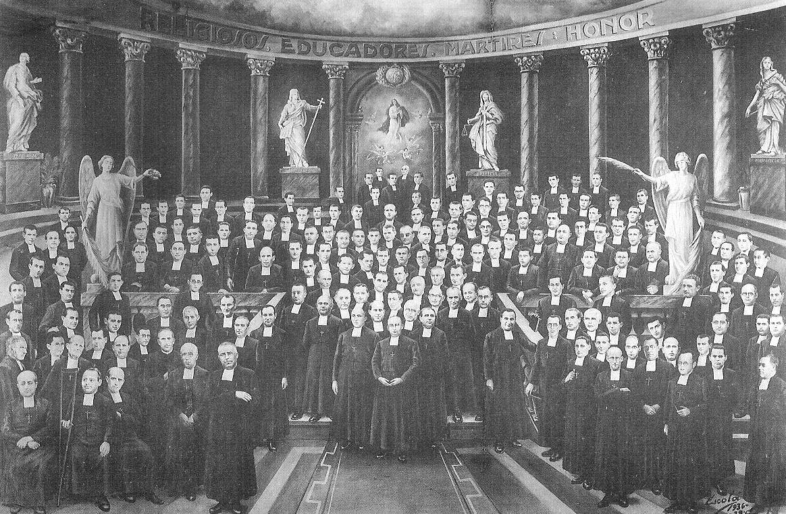
Frères martyrs
de la communauté de Vich

Vich est une petite ville de la Catalogne intérieure, à une quarantaine de kilomètres au nord-est de Barcelone. Dans cette ville, en 1936, il y avait trois communautés maristes : celle de l’école du‘Sagrado Corazon de Jesus’, celle de la taillerie qui pourvoyait en habits tous les Frères d’Espagne et le juvénat où se formaient une quarantaine de jeunes.

Chacune de ces communautés a eu ses martyrs mais ici nous allons surtout suivre le sort de la communauté du juvénat. Elle comptait quatre Frères : Severino, 28 ans, José Teofilo, 19 ans, Justo Pastor, 29 ans et Alipio José, 20 ans. La communauté entière sera exterminée mais en deux moments différents, d’abord les Frères José Teofilo et Severino, le 1er août 1936, puis les Frères Justo Pastor et Alipio José, le 8 septembre 1936.

C’est un groupe de jeunes martyrs puisque le Fr. Justo Pastor, le plus âgé, avait à peine célébré ses 29 ans et le premier à verser son sang pour le Seigneur sera le plus jeune, le Fr. José Teofilo, avec ses 19 ans.

1-Un climat de persécution

Les principaux artisans de la persécution en Catalogne étaient les membres de la F.A.I., organisation particulièrement assoiffée du sang des prêtres et des religieux et dont le but était la disparition de l’Eglise. Beaucoup de témoignages historiques vont dans ce sens : « … Si dans la ville de Vich il y eut le mouvement antireligieux, ce fut à cause des éléments qui étaient arrivés de Barcelone. De par elle-même Vich, petite ville de province, était favorable aux prêtres. Ces éléments imposèrent le mouvement révolutionnaire et les premiers bâtiments incendiés furent la cathédrale et la maison de l’évêque. »

Dans la place centrale de Vich les miliciens avaient entassé des objets religieux pour les brûler: « Nous sommes venus ici pour faire du nettoyage ! », disaient-ils. Constatant cette furie iconoclaste, un franciscain conclut : « On voit bien que ce qui les met le plus en rage c’est ce qui regarde Dieu de plus près ! »
Ce qui est arrivé au Frère Severino est aussi éloquent : tandis qu’il accompagnait un groupe de juvénistes, il fut arrêté par des miliciens qui lui demandèrent qui il était : « Eh! bien, je suis un enseignant en sortie avec mes élèves. » « Nous ne cherchons que les prêtres ! » dirent-ils et ils le laissèrent partir. Quelques jours après il fut reconnu comme Mariste et arrêté avec d’autres. Embarqué dans une voiture, à un poste de contrôle il entendit : « Fais-les descendre, nous les plumerons comme des poulets ! ». Celui qui semblait être le chef, lui mettant la main sur l’épaule, lui dit : « Maintenant nous savons que tu es un jésuite fichu, si nous t’épargnons la vie tu retomberas de nouveau entre nos mains. »

Les avocats qui devaient défendre les religieux savaient leur tâche inutile : contre les gens d’Eglise la peine capitale était décrétée à priori. Les autorités de la F.A.I avaient donné cette consigne aux patrouilles des miliciens : « N’offrez aucune sorte de protection aux prêtres, aux moines, aux religieuses. »
Voilà dans quel climat hostile vivaient les Frères de la communauté de Vich au cours de l’été 1936.

2-Nos quatre Frères

1-Le Frère Severino (Severino Ruiz Hidalgo).
Severino est né le 5 novembre 1907 dans les Asturies. Bien qu’ayant deux frères Maristes et désirant lui-même se faire frère, il voit son désir fortement contrarié. Deux oncles, l’un prêtre et l’autre frère mariste font pression sur les parents pour qu’ils empêchent Severino d’entrer au juvénat. Ce ne sera qu’après trois ans de service militaire, à 23 ans, en 1930, qu’il peut rejoindre le noviciat de Les
Avellanes. Sa formation terminée, il reste sur place comme préfet des postulants mais en 1935 il rejoint le juvénat de Vich. Il dit à son directeur : « Frère directeur, ne craignez pas de me signaler les défauts que vous notez en moi, je suis un vieux renard. » Sa vie spirituelle est guidée par trois mots : sacrifice, prière et abnégation. Il nourrit le désir que son jeune frère entre aussi chez les Frères de sorte que tous les garçons de la famille soient Maristes.
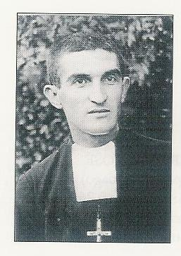

Pour la communauté de Vich tout se précipite le 27 juillet 1936, après une inspection de la part du Comité Révolutionnaire. Les juvénistes et les Frères qui s’étaient placés dans les fermes des alentours doivent réintégrer la maison. Pendant quelques jours ils sont dans la maison comme en prison, sous la surveillance directe des miliciens. Le Frère Severino garde son égalité d’humeur et sa joie. Le 30 juillet, après avoir vidé le compte bancaire de la communauté, les miliciens placent les aspirants dans la « Casa de la Caridad » et les Frères reçoivent un laisser-passer pour Barcelone. Le 31 juillet les quatre Frères sont arrêtés et à l’aube du premier août le Frère José Teofilo puis le Fr. Severino cueillent la palme du martyre.
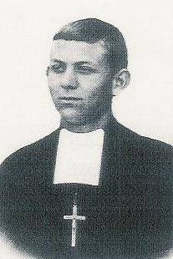
2-Le Frère José Teofilo (José Mullet Velilla)
Il est né le 28 juin 1917. Entré au juvénat en 1928, à 11 ans il possède une personnalité qui se distingue par une saine joie, une intelligence éveillée, l’amour du travail bien fait et la piété.
En septembre 1935 il se trouve dans la communauté de Vich pour faire son stage d’enseignement. C’est dans cette communauté que le surprennent les événements de 1936. Il partage en tout le sort du Frère Severino. Il n’a que 19 ans quand, le premier août, il sera victime de la haine religieuse et le premier à verser son sang pour le Seigneur.

3-Frère Justo Pastor (Máximo Aranda Modrego)
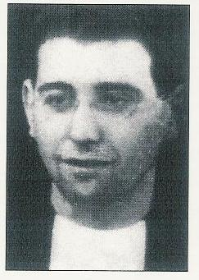
Máximo naît le 3 septembre 1907, près de Saragosse. A 12 ans le curé de son village le conduit au juvénat de Vich où il va mûrir sa vocation mariste. Un de ses formateurs laisse de lui ce témoignage : « Que Dieu nous donne beaucoup de Frères de cette trempe : pieux, fervents, zélés, appliqués aux études, généreux, industrieux pour accumuler des richesses spirituelles et intellectuelles… » Le Frère Cleto Luis, qui vit avec lui les deux dernières années, dit que sa vie spirituelle avait trois points d’appui solides : l’amour de Jésus dans le Saint Sacrement, une tendre dévotion à la Vierge Marie et la fidélité à la Règle… Tous les jours il remercie la Bonne Mère pour sa vocation et lui demande de pouvoir persévérer jusqu’à la fin.

Depuis septembre 1934 son champ d’action est le juvénat de Vich. Quand le 30 juillet 1936 il obtient le laisser-passer, il va loger chez sa sœur Angelita à Barcelone avec le Frère Emigdio Paniagua. Il ne peut cependant s’empêcher de rendre visite aux juvénistes dans la « Casa de Caridad. » Il se présente au directeur de cette maison comme maître de musique et il est accepté. Proche des juvénistes il les encourage, les accompagne dans les promenades et saisit l’occasion pour leur faire le catéchisme. Mais comme le Frère n’est inscrit à aucun syndicat, le directeur de la maison la « Casa de Caridad » ne peut le garder longtemps. Le Frère se retrouve dans une pension, à Barcelone, avec les Frères Alipio, Máximo et Jacinto Miguel. Le 7 septembre, pendant le souper, tous les quatre sont arrêtés et le lendemain, 8 septembre, fête de la nativité de la Vierge Marie, ils seront tués.

4-Frère Alipio José (Maximiano Drionda Lehoz)
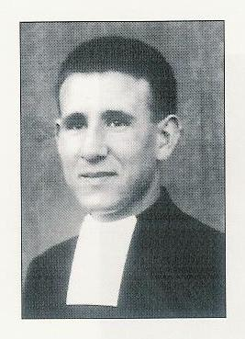
Maximiano naît à Uzstárroz, Navarre, le 8 juin 1916. A 14 ans il entre dans la maison de formation de Villafranca, Navarre. Ses condisciples de noviciat et de scolasticat attestent qu’il était « obéissant, dévoué, travailleur, animé d’un esprit de sacrifice. » Pour éviter les dangers du service militaire il demande et obtient de partir pour les missions. Le 15 juillet il quitte Les Avellanes pour rejoindre Vich dans l’attente de pouvoir s’embarquer pour l’Argentine. En fait, il partagera le sort de la communauté du juvénat. Conscient de la possibilité du martyre, il supplie la Bonne Mère : « Si je dois mourir, ô ma Mère, que ce soit le jour de votre fête ! » Il pense au 15 août ; ce sera le 8 septembre 1936, fête de la nativité de la Vierge Marie, anniversaire de sa vêture et de sa première profession.

3-Le martyre

1-Des Frères José Teófilo et Severino : le 1er août 1936
Le 27 juillet 1936, vers les six heures de l’après-midi, une douzaine de miliciens, envoyés par le Comité de Barcelone, armés de pistolets et de fusils, se présentent pour une inspection de la maison de Vich et pour s’en rendre maîtres. Ils décident de transférer les 15 juvénistes qui n’ont pu rejoindre leurs familles dans la « Casa de Caridad » tandis que les Frères pourront passer les nuits dans la communauté jusqu’au 29 juillet. Le 30 les miliciens accompagnent à la banque le Frère économe, lui font retirer tout l’argent et le lui confisquent. Après cela ils remettent à chaque Frère 100 pesetas et un laisser-passer pour Barcelone.

Les Frères Cleto Luis, Dionisio David et les Serviteurs de Dieu Severino et José Teófilo logent dans la pension San Antonio mais prennent leurs repas à l’Hôtel Espagnol. Au cours du souper du 31 juillet des miliciens font irruption dans l’hôtel et arrêtent les quatre Frères. Lors de l’interrogatoire ils sont accusés d’être « fascistes, comme tous les moines et prêtres… et de faire des rondes de nuit pour tuer les gens du peuple. » Suivent les menaces de les tuer.

A l’aube du 1er août 1936, vers les 4 heures, on les fait sortir sous escorte. Des voitures attendent et les Frères comprennent qu’ils sont invités au paseito (la petite promenade finale). Ils sont conduits hors de Barcelone, les Frères José Teofilo et Dionisio David dans une voiture et les Frères Severino et Cleto Luis dans une autre. La voiture de ces deux derniers s’arrête sur une route déserte ; à droite il y a des arbres fruitiers, à gauche la pente d’une colline. On les fait descendre et on dit au Fr. Cleto Luis de prendre la direction de la colline. Au Fr. Severino, on demande de crier : « Vive la F.A.I. », mais lui crie : « Vive la Vierge du Pilar ! » Puis « Dis, vive la république et nous te laisserons aller » ; il répond : « Vive Christ Roi ! » Furieux les miliciens le font remonter dans la voiture : « Monte et nous t’arrangerons. » Pendant ce temps arrive l’autre voiture avec les Frères José Teófilo et Dionisio David. Le Frère Severino demande de pouvoir les embrasser une dernière fois. Devant leur refus et pensant qu’ils allaient tirer sur le Fr. Cleto Luis, il crie : « Vive Christ Roi ! » Un des miliciens, habillé en soldat, dit aux autres : « Il est ému, il ne sait pas ce qu’il dit. » Et ils le font monter dans la voiture avec les deux autres Frères. Arrivés au ruisseau Rio Llobregat la voiture s’arrête de nouveau. On demande au Fr. Dionisio David de courir vers le ruisseau. Tandis qu’il court, il entend une décharge. Les miliciens viennent de tuer le jeune Frère José Teófilo. Entre leurs mains il ne reste plus que le Fr. Severino. Ils poursuivent leur route jusqu’à La Palma de Cervelló. Comme le Fr. Severino se refuse à dire les slogans révolutionnaires, ils le font descendre et déchargent sur lui leurs fusils. Il meurt en criant : « Vive Christ Roi !, vive Notre Dame du Pilar ! » Ceux des miliciens qui n’ont pas tiré s’approchent de son corps et à leur tour déchargent leur fusil. Pour finir, ils versent sur lui de l’essence, y mettent le feu et l’abandonnent sur le bord de la route.

2-Des Frères Justo Pastor et Alipio José : le 8 septembre 1936.
Ces deux Frères se sont mis ensemble pour aider les juvénistes de la maison de Vich qui n’avaient pu rejoindre leurs familles et qui avaient été logés dans la « Casa de Caridad. » Cet apostolat devenant impossible, le Fr. Provincial les appelle à Barcelone. Ils logent dans un cabaret avec les Frères Jacinto Miguel et Masimino, deux Frères assez âgés. Tous les quatre sont arrêtés le soir du 7 septembre et fusillés le lendemain. Ceci correspond bien à la façon expéditive de la F.A.I. dans les exécutions des prêtres et des religieux.

Leurs corps sont reconnus à la Clinica par le Fr. Gérard qui y recevait des soins et par les Frères Eraclio Maurin, suisse, Ismier, français et par le serviteur de Dieu le Fr. Raimondo (Egmidio Paniagua) qui sera tué plus tard.

Tous ces Frères avaient le cœur prêt au martyre. Avant de se séparer à Vich, le Fr. Jeronimo Emiliano, directeur, les encourage disant : « Au revoir, si Dieu le veut, sinon, au revoir au ciel, dans la vie éternelle, dans la béatitude, … Certainement que nous ne nous reverrons pas, restons constamment unis dans la prière. »
Rappelant la nuit des interrogatoires, le Fr. Cleto Luis écrit : «Dans tout cela nous étions tranquilles, puisque cinq jours avant, fête de Saint Jacques, nous nous étions confessés et avions communié comme si cela devait être la dernière fois. »

Le Frère Severino fait connaître ses sentiments profonds quand il écrit à son père et à ses frères : « Ne vous mettez pas en peine pour nous. Nous savons bien ce que nous cherchons et combien cela coûte. Des jours mauvais viendront, peut-être très mauvais, et même très vite, mais nous, comme Jésus-Christ, nous disons : Nous avons vaincu le monde. »

Au cours de l’interrogatoire les miliciens disent au jeune Frère José Teófilo : « …Regarde, tu es encore jeune, dis-nous la vérité et nous te laisserons vivre ; la vie est tellement belle ! Tu reverras ta famille et il y aura grande joie. » Mais il n’écouta pas cette promesse flatteuse.

Le Frère Cleto Luis écrit : « Pendant les trois jours que notre maison nous servit de prison, (27,28,29 juillet)… continuellement surveillés par les miliciens, … le Fr. Justo Pastor se promenait dans le cloître récitant le chapelet ou faisant les autres exercices de la Règle. »

Ces Frères sont montés ensemble vers le martyre et ils ont reçu cette grâce qui met le Seigneur Jésus au-dessus de tout et transforme la mort en un sommet d’amour et de joie.

FRÈRE JOSÉ DE ARIMATEA
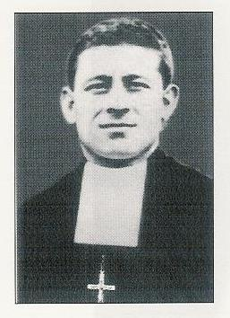
Les Frères Maristes avaient ouvert une école à Ribadesella, Asturies, en 1930. Cette école comptait trois classes primaires et trois du premier cycle du secondaire. Cinq Frères formaient la communauté. Le Fr. José de Arimatea était le directeur.
Si le travail était excellent du point de vue intellectuel et moral et trouvait tout l’appui du curé et de la population, le maire du village et l’instituteur public ne partageaient pas cette sympathie ; le maire avait inscrit le Fr. José de Arimatea parmi les « dangereux. »

1-Profil biographique

Le Fr. José de Arimatea (Restituto Santiago Allende) est né près de Santander, le 10 juin 1902. Toute sa formation mariste se déroule à Anzuola, dans le Pays basque : du juvénat au scolasticat.
Il a un caractère sanguin et donne parfois l’impression d’être intraitable, bagarreur, ce qui ne lui facilite pas les relations.

Il profite beaucoup du second noviciat, en 1930, à Grugliasco, pour travailler sa nature fougueuse et, à son retour, les confrères découvrent en lui un homme plus pacifié, plus sociable. Cependant son naturel revient, par moments, et les Frères de sa communauté le trouvent brusque, à la riposte rapide. Ainsi, lors de la révolution des Asturies, en octobre 1934, (c’est alors que fut tué le Fr. Bernardo), un policier donne aux Frères un pistolet pour se défendre en cas de besoin. Dans une sortie, les Frères portent avec eux ce pistolet chargé. Passant devant un cabaret, ils rencontrent une douzaine d’individus et l’un d’eux dit par provocation : « Cette nuit vous verrez couler le sang ! » Le directeur lui réplique : « Et des balles, maintenant même, si vous le voulez ! » Cette réaction, loin de l’esprit des béatitudes, révèle pourtant la force et le courage. Le Fr. José d’Arimatea est incapable de silence devant les injustices du maire, par exemple, ou devant les immoralités.

Cet homme au caractère un peu violent prépare pourtant les enfants à la première communion et leur infuse l’amour pour le Seigneur ; il dirige la schola cantorum qui rend plus belles et plus solennelles les liturgies de la paroisse. Il se fait attentif pour l’accueil gratuit des enfants pauvres dans son école. Il se montre paternel et juste envers les ouvriers qui travaillent dans l’école et jamais il ne renvoie les mains vides un pauvre qui frappe à la porte. Quand le jeune pharmacien du village, peu pratiquant, contracte la tuberculose, il le veille jour et nuit avec un tel soin que le malade se rapproche de l’Eglise et meurt réconcilié avec Dieu. Cela vaut au Fr. directeur l’estime de la population, mais pas celle du maire dont il fustige les injustices, ni celle du maître de l’école publique qui ne désire rien de plus que la fermeture de l’école des Frères.

Le 25 juillet le village de Ribadesella tombe entre les mains des marxistes. Vers une heure de la nuit un groupe de miliciens fait irruption dans l’école avec un mandat d’arrêt pour le directeur. Ils ne cherchent que lui, n’arrêtent que lui. Ils laissent les autres Frères tranquilles, leur permettent de rester dans la maison et même demandent au Fr. Demetrio Ortigosa Oraá, le sous-directeur de prendre la relève. Le temps de prison sera long, pénible et se conclura par la mort le 4 septembre 1936.

2-La marche vers le martyre

Les premiers signes d’acharnement contre les Frères datent du 16 mars 1936. Trois Frères qui retournent de l’église paroissiale, la nuit, sont pris à coups de cailloux. La même nuit la communauté est réveillée par de violents coups à la porte. La police locale demande le directeur, présente un mandat d’arrêt et procède à l’inspection de l’école. On accuse les Frères d’organiser un complot pour tuer le maire, de cacher des armes, de fabriquer des gaz toxiques et des explosifs. Rien de tout cela n’est trouvé mais le directeur est conduit devant le maire. Le Fr. José d’Arimatea, dans son tempérament chaud, ne manque pas de reprocher à monsieur le maire sa crédulité.

Après le 22 juillet les Asturies tombent entre les mains des marxistes. Dans l’après-midi du 25 juillet, fête de saint Jacques, le curé de la ville est arrêté et conduit à la mairie sous les moqueries des gens. La persécution démarre.

Le Fr. José d’Arimatea est arrêté à une heure de la nuit suivante et tenu prisonnier dans le souterrain de la maison du peuple. Ce local étant trop étroit, tous les prisonniers sont renfermés dans l’église transformée en prison. Jusqu’au 15 août, pour tous, mais surtout pour les gens d’Eglise, la vie est un vrai calvaire d’humiliations et de souffrances physiques. Les gardiens se comportent comme des bourreaux et les dirigeants font exécuter des condamnations sommaires d’une incroyable férocité. Ainsi le commandant d’artillerie, Luis Berenguer, est lié à un arbre et brûlé vif.

Quand le bateau marchand Mistral arrive au port, les prisonniers doivent assurer, sous les moqueries et insultes des miliciens, les corvées de déchargement et de chargement, alors qu’ils sont à peine nourris. Le curé est la victime préférée des moqueries et des insultes.
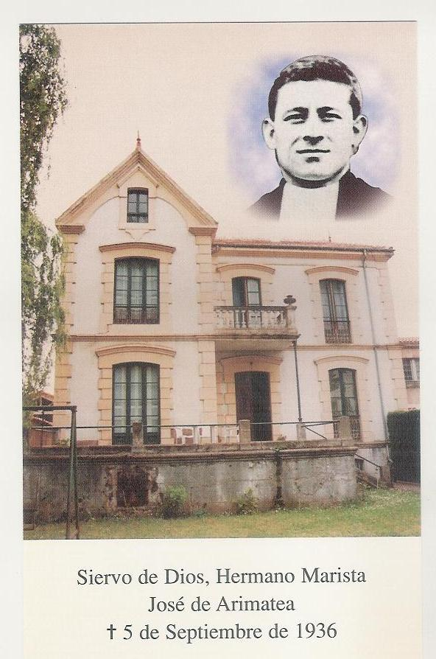

Le 14 août les miliciens prélèvent 13 détenus dont le curé de Ribadesella et trois autres prêtres du voisinage. Menés au cimetière ils sont criblés de balles. Le lendemain une camionnette conduit au cimetière le Fr. José d’Arimatea et deux autres. Le choix est intentionnel, le Frère doit ensevelir son ami le curé, le second son frère et le troisième son beau-frère. La vision des corps criblés met au cœur du Frère une amertume profonde. Une amitié profonde est blessée car le Frère et le curé collaboraient en tout dans le travail de la paroisse.

Le 4 septembre le Frère est mis sur un camion plein d’autres condamnés. Transportés à l’entrée d’un puits de mine, on leur lie les mains avec des fils métalliques et on les précipite vivants au fond du puits. Là on les laisse mourir de faim. Les paysans proches du lieu entendent pendant des nuits des cris épouvantables qui empêchent de dormir.

Quand, en octobre 1937, l’armée de Franco prend possession des Asturies, la Croix Rouge procède aux exhumations. Les restes du Frère sont reconnus aux habits, aux initiales de sa chemise et au scapulaire.

Le 3 juin 2000, les restes mortels du Fr. José d’Arimatea sont inhumés dans l’église paroissiale de Ribadesella.

Madame Maria Cuevas Vitorero, la cuisinière de la communauté, rendait souvent visite au Frère en prison. Elle a laissé ce témoignage :

« Je le visitais tous les jours, lui apportant les repas et des habits. Je ne l’ai jamais entendu se plaindre contre la Providence, et comme je l’encourageais en lui disant : « Vous vous en sortirez », il me répondait : « Non, ce ne sera pas ainsi ; je mourrai parce que je suis religieux ; mais j’accepte car c’est Dieu qui m’a choisi. »… En prison je l’ai souvent vu prier. Il avait avec lui le chapelet, le scapulaire et le crucifix de sa profession. Peu de jours avant sa mort il me confia le crucifix pour qu’il ne soit pas profané. »
FRERE AURELIANO
(PEDRO ORTIGOSA ORAA)

Le collège “Nuestra Señora Del Carmen”, dans la ville de Badajoz, était de fondation récente, 1930. La communauté mariste, en 1936, comptait 12 Frères et le Frère Aureliano en faisait partie mais il était membre du corps enseignant du séminaire diocésain.
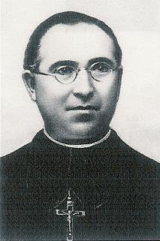

1-Vie et martyre
Le Fr. Aureliano est né le 5 février 1894, dans le village de Torralba del Río, en Navarre.

A partir de 16 ans il commence sa formation mariste à Anzuola. Il montrait un tempérament fort, décidé, joyeux, avec un optimisme inné. Dans l’apostolat il s’était donné comme idéal « de guider les enfants, de les éduquer de telle sorte qu’ils fassent l’expérience de l’amour de Dieu et de la Vierge Marie. » Pour lui-même le secret de sa vie spirituelle était de rester « dans la présence de la Bonne Mère et d’aller à Jésus par elle ! »

Comme il était doué pour la cuisine, souvent les jours de fête, il surprenait la communauté par des plats bien préparés. Outre ses cours normaux au séminaire, il visitait le quartier le plus pauvre de la ville et y avait ouvert une petite école pour les familles les moins favorisées.

Quand les miliciens prirent possession de la ville de Badajoz, le 18 juillet 1936, ils réquisitionnèrent toutes les églises, tous les couvents et mirent en prison 300 personnes. Par prudence, le Frère Estanislao José, supérieur de la communauté, invita les Frères à se placer dans des familles d’élèves. Le 2 août, les communistes autorisèrent une messe dans un couvent de sœurs. A la sortie ils arrêtèrent les religieux, dont trois Frères Maristes, qui furent jetés en prison.

Le 14 août les troupes nationalistes libérèrent la ville, les prisonniers retrouvèrent leur liberté et la communauté se reconstitua, mais le Fr. Auréliano manquait à l’appel.

Avec un groupe d’amis, il avait tenté la fuite vers le Portugal. Ceux-ci portaient des armes pour franchir la frontière avec plus d’assurance. Constatant cela le Fr. Aureliano préféra retourner dans la famille des Pesini, à Badajoz, qui lui avait déjà offert refuge. Ils le cachèrent dans une petite villa hors de la ville. Mais la cuisinière de la famille dénonça la cachette et des miliciens vinrent pour arrêter le Frère.

Le rencontrant sur la route l’un d’eux dit : « C’est un prêtre ! » Tous se jetèrent sur lui, le frappant avec la crosse des armes, lui donnant des coups de sorte que plusieurs fois il tomba. Il sortit un crucifix et se mit à le baiser. Cela rendit furieux les miliciens qui se mirent à le frapper de manière si violente qu’un œil lui sorti de l’orbite. Des femmes miliciennes criaient : « Déshabillez-le ! ».

Avec des coups et des bousculades, il le firent arriver à une des arches du pont. Ils voulaient le fusiller debout, mais lui se mettait à genoux. Ils le forçaient à se tenir debout, il s’agenouillait encore. Pendant tout ce temps les miliciens et les miliciennes n’avaient cessé de blasphémer. Plusieurs fois ils avaient invité le Frère à répéter les blasphèmes mais lui ou se taisait ou répondait : « Cela je ne le dirai pas ! » Ils lui demandèrent : « Où veux-tu que nous te tuons ? » « Où vous voulez ! » fut sa réponse. C’est à genoux qu’ils le fusillèrent tandis qu’il serrait le crucifix et criait : « Vive Christ Roi ! »

Surpris de la rapidité de l’exécution le chef demanda :

« Vous l’avez déjà envoyé prendre le café ? »
« Oui, il y est déjà ! », répondit celui qui avait tiré.
« Bien, maintenant tu y retournes et tu lui tires un coup de ma part ! »
Ce qu’il fit.

2-Souffrir pour Jésus, voilà la vraie joie !

Une de ses résolutions dit bien qui était le Fr. Auréliano :
« A partir d’aujourd’hui, le but de toute ma vie sera d’être le Cyrénéen, portant avec une sainte patience la croix des travaux que mon Epoux et Seigneur Jésus Christ voudra me donner. C’est ma résolution, mon Dieu ! Tu connais ma grande faiblesse ; ne m’abandonne pas un seul instant de peur que je ne tombe et que mon ennemi rie de moi et se moque de Toi.

Vierge Très Sainte mets ton sceau de miséricorde et de pitié sur cette résolution pour que je puisse l’accomplir et que je n’abandonne pas jusqu’à ce que tu me voies au ciel avec toi pour toute la bienheureuse éternité. En retour, je te promets de ne jamais t’oublier et agirai de sorte que les autres fassent de même.
Souffrir pour Jésus et avec Jésus voilà la vraie joie ; un jour sans Jésus, voilà la vraie souffrance ! »

3-On lui fait confiance et on le prie

Monsieur Esteban Esquiroz Pascual souffrait d’un ulcère d’estomac qui ne lui permettait de s’alimenter que de quelques cuillérées de lait et d’eau. Réduit à cette extrémité, le médecin prévoyait sa mort : « Quand Modesta Ortigosa, sœur du Frère Aureliano, vint à savoir la gravité de mon état, elle m’envoya comme relique, un petit morceau de drap du Serviteur de Dieu. On me l’appliqua sans que je me rendis compte. C’était entre trois et quatre heures du 3 août 1942 et l’on m’administra le sacrement des malades. Tout de suite après je me suis évanoui. Après vingt minutes, j’ai demandé un verre de lait. Dans leur surprise, ma femme, ma mère et les parents s’y refusaient ; mais moi j’insistais, je me sentais mieux. Vingt minutes après je redemandais un second verre de lait. Tout le monde était surpris, même le prêtre qui m’avait administré le sacrement des malades et le médecin aussi quand il sut la chose. Celui-ci me dit : « Certainement tu as pris le lait avec beaucoup d’eau ! » « Non, ce n’était que du lait ! » Il en fut encore plus surpris. Depuis lors je me suis trouvé bien et cela continue. »

« …Je tiens à déclarer qu’ayant souffert d’une embolie pulmonaire, le docteur Alexandro Encinas de la Rosa me considéra comme fini. Alors j’ai demandé à ceux de ma famille de mettre sous le coussin de mon lit un peu de terre du lieu où était tombé le serviteur de Dieu. (J’avais pris cette terre auparavant). Ma guérison fut si rapide et complète qu’elle surprit les médecins. Elle dure encore et aujourd’hui je peux vaquer aux affaires de ma profession. »

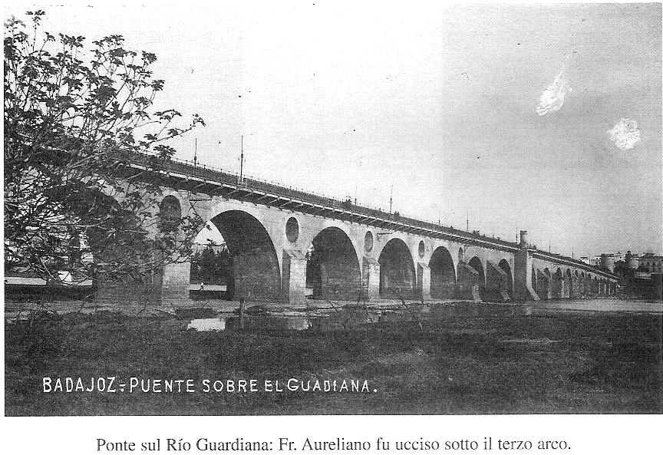
LE FRÈRE GUZMÁN ET SES CONFRÈRES
DE LA COMMUNAUTÉ DE MALAGA

“Après le martyre du Fr. Bernardo, j’ai entendu le Fr. Guzmán dire :
« C’est par une telle mort que Dieu récompense ses élus, les justes, ses amis. J’éprouve une sainte jalousie. La paille, comme moi, il ne nous veut pas, il nous laisse dans ce monde pour voir si nous faisons pénitence de nos péchés ! »
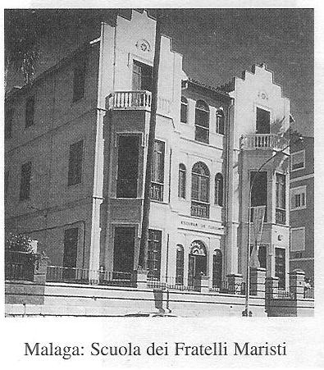
En pleine persécution, à Malaga, il récitait son chapelet dans les tramways.

Dans la ville de Malaga, les Frères dirigeaient le collège « Nuestra Señora de la Victoria ». Au cours de l’année scolaire 1935-1936, le directeur était le Fr. Guzmán (51 ans), et huit autres Frères collaboraient avec lui : Teógenes (50 ans), Fernando María (41 ans), Roque (51 ans), Luciano (44 ans), Pedro Jerónimo (31ans) tous compagnons de martyre, et les Frères Dalmiro, Isaías et Paulino León qui partageront la prison avec eux sans aboutir à la mort. C’est un groupe de Frères mûrs qui marche vers le martyre.

Ecole des Frères à Malaga

Le Frère Guzmán a fait partie du nombre de Frères qui ont fondé l’école, en 1924. Il est sous-directeur en 1931 quand, le 11 mai, éclate un premier soulèvement marxiste et que le palais épiscopal et l’école des Frères, contiguë au palais sont la proie des flammes. A partir de 1933 il est le directeur de l’établissement et le supérieur de la communauté.

Ces lignes brossent surtout le portrait du Fr. Guzman, mais tous les autres Frères : Teógenes, Fernando María, Roque, Luciano et Pedro Jerónimo se retrouvent dans la personnalité de leur directeur.

1-Le Frère Guzmán (Perfecto Becerril Merino)

Le Frère Guzman naît à Grajalba (Burgos), le 19 avril 1885 et au baptême il reçoit le nom de Perfecto. A treize ans il prend le chemin de la vie mariste dans le juvénat de Burgos puis à San André de Palomar (Barcelone). Il fait les premiers vœux en 1901 et cinq ans après les vœux perpétuels.
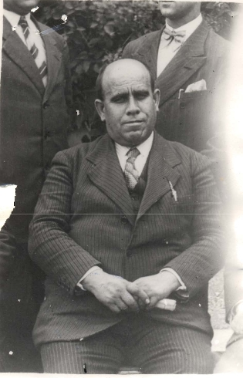

Ses confrères se rappellent qu’il vivait fortement la présence de Dieu selon la maxime de sainte Thérèse : « Une heure de plus et une heure de moins ; une heure de plus vécue dans ce monde, une heure de moins d’attente avant de voir notre Seigneur. » Il aimait appeler la Vierge Marie la Maman du ciel pour exprimer un rapport plus affectueux et plus confiant, et voulait que personne ne fût orphelin de cette maman.

Il ne manquait pas d’attention aux pauvres : les élèves qui passaient par des moments difficiles continuaient leurs études sans payer. Dans ces circonstances il disait : « Nous sommes pauvres, mais nous avons tout, tandis que ces pauvres gens n’auront rien à manger aujourd’hui et souffriront mille peines pour procurer quelque chose à leurs enfants. » Beaucoup d’ouvriers trouvèrent par son entremise un travail stable, échappant ainsi à la condition de journaliers souvent victimes des patrons. Au premier anniversaire de son martyre le journal Sur de Malaga a reconnu officiellement ses mérites dans le domaine social : « Le Frère Guzmán, ami des ouvriers de Malaga, a su par ses bontés s’attirer la sympathie de tout le monde qu’il traitait avec cordialité et bon cœur, il fut assassiné le 24 septembre 1936. »

Volontiers il visitait les malades dans les hôpitaux civils et militaires et leur trouvait un confesseur s’ils en exprimaient le désir.

Quand l’école et le palais épiscopal furent la proie des flammes, le 11 mai 1931, lors d’une première révolte marxiste, le Fr. Guzmán passa de chambre en chambre pour s’assurer qu’aucun Frère n’y était en danger. L’évêque et certains membres de sa famille étaient restés dans le palais en flammes ; quand il le sut, il se porta à leur secours et les sauva, les faisant passer par un sous-sol de l’école. Il était alors le sous-directeur. Il ne resta pas à pleurer l’école incendiée mais tout de suite se mit au travail pour rouvrir les classes dans des maisons privées afin de permettre aux élèves d’achever normalement l’année scolaire.

2-En marche vers le martyre

Malaga avait toujours été un foyer subversif : place forte de la gauche et de la révolution. Après le soulèvement de Franco, ceux de la gauche prirent possession de la ville le 19 juillet 1936. Ils occupèrent la cathédrale, mirent le feu à 400 bâtiments, arrêtant adversaires politiques et gens d’Eglise.

Au retour de la messe, voyant des gens armés bivouaquer devant l’école, les Frères décidèrent de se disperser. Le Fr. Guzmán eut des paroles d’encouragement et leur donna de l’argent pour les besoins immédiats.

Le 20 juillet l’école était saccagée, dévastée mais non occupée et des Frères pouvaient y passer les nuits. Le 22 juillet, le Frère Guzmán convoqua dans l’école toute la communauté, donna aux Frères des conseils pour se mettre à l’abri et leur partagea l’argent qui restait.

Plusieurs fois arrêté, le Fr. Guzmán sera chaque fois libéré des griffes des marxistes par le secrétaire du Gouverneur Civil qui était son ami.

C’est le 22 août 1936 que la vie des Frères à Malaga fut en danger. Ce jour-là l’aviation de Franco avait bombardé lourdement un quartier populaire. Les esprits des gens révolutionnaires s’excitèrent au point qu’ils rêvaient de tuer tous les gens d’église. Dans les jours qui ont suivi tous les Frères furent emprisonnés, excepté le Fr. Isaias María.

1-Les premiers arrêtés furent les trois Frères qui résidaient encore à l’école, les Frères Fernando María, Dalmiro et Paulino León. C’était un peu après minuit. Les miliciens firent savoir aux Frères de ne pas s’habiller trop élégamment puisque les attendait le paseito, (la petite promenade de l’exécution). En route les Frères entendirent les miliciens discuter du lieu et du moment de l’exécution. Mais au commissariat on décida de les jeter dans la prison commune. Ils y restèrent plus d’un mois, jusqu’au 24 septembre. Ce jour-là le chef de la F.A.I. se présenta et faisant mettre en rang les prisonniers leur dit :

- On va vous mettre en liberté, mais le premier qui retombe sera invité au paseito.
Je m’étais mis en tête de la file, le Frère Fernando María vers le milieu et Paulino León en queue. Quand le chef de la F.A.I fut devant moi il me demanda :
-Pourquoi es-tu ici ?
-Je n’ai pas les documents.
-Dehors ! prends ton livret et va-t-en !
J’ai ainsi passé la première, la deuxième et la troisième porte.
Le Frère Fernando María suivait. Mais un de la F.A.I. le reconnut et cria : « C’est un Mariste ! » Ils se lancèrent sur lui, un milicien lui tordit le bras et lui tira deux balles le laissant à moitié mort. Les autres l’achevèrent.

2-Le 24 août c’est le Fr. Guzmán qui est découvert dans l’Hôtel Imperio où il prenait résidence. Le prêtre Don Luis Vera Ordás l’a vu entrer en prison : « … Nous avons noté qu’il était extrêmement pâle… Quand nous lui avons demandé la raison il nous dit qu’ils l’avaient conduit dehors pour le tuer, mais sur le lieu de l’exécution les bourreaux dirent simplement : « demi-tour ! » et ils le conduisirent en prison. »

Le père Francisco García Alonso, S.J. atteste : « Quand je suis sorti de prison, le 22 septembre, je l’ai laissé à l’infirmerie, avec une fièvre très forte. Ce matin-là je l’ai confessé, lui à genoux et moi debout, au milieu de la salle. »
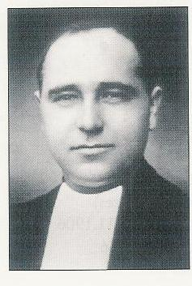
Le Fr. Guzmán sera exécuté 48 heures après. En effet, le 24 septembre l’aviation nationaliste bombarda de nouveau la ville de Málaga. En représailles on fusilla beaucoup de gens en prison, notamment tous ceux qui se trouvaient dans l’infirmerie. Ils étaient tellement nombreux que sur le lieu de l’exécution ils devaient attendre leur tour. Le Frère fut tué avec d’autres prêtres et enseveli dans une fosse commune du cimetière qui était tout proche.

Frère Luciano

3-Le 27 août, arriva le tour des Frères Pedro Jerónimo, Teógenes et Luciano. Quand la patrouille se présenta dans la maison de Mme Rosaria Jurado Rivas, où les Frères logeaient, ils dirent à la dame :
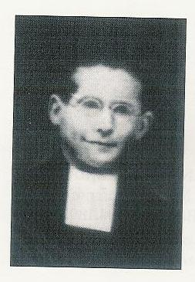
- Nous venons arrêter trois prêtres qui se cachent chez vous !
- Qui cherchez-vous ? » demanda le Fr. Pedro Jerónimo en se présentant.
- Des prêtres !
- Il n’y a pas de prêtres ici !
- On nous a dit qu’il y a des prêtres, … et tu en es un!
- Nous ne sommes pas prêtres, nous sommes des religieux Maristes.
- Pour nous c’est pareil !
Frère Teógenes FrèrePedro Jerónimo
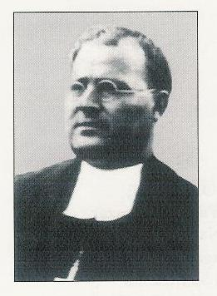

Et les miliciens les conduisirent pour le paseito.
La dame qui les avait logés fut arrêtée aussi. Dans le commissariat on leur fit signer la peine de mort. La dame fut relâchée avec des menaces, les Frères par contre, conduits au cimetière tout proche, furent fusillés.

4-Le Frère Roque avait été accueilli par la famille du consul du Mexique qui le logea dans la famille du beau-frère, hors de la ville. Au cours d’une inspection, un des miliciens, ancien élève, le reconnut et lui dit : « Maintenant tu vas payer toutes les punitions que tu m’as données parce que je lisais le journal en classe! » Il informa les autres qu’ils avaient entre les mains un personnage important, un Frère Mariste. La sentence de mort fut immédiatement décrétée et exécutée aux pieds d’un arbre proche. C’était le 18 octobre 1936.

3-Ils auraient pu se sauver

Des hommes de bien, loin de toute politique, sont traqués, emprisonnés, tués. Il n’est question ni de justice ni de logique, sinon d’une justice et d’une logique toute marxiste. Exprimant sa manière de voir, un témoin affirme : « A mon avis ils ont été martyrisés pour être des personnes connues comme religieux, persécutés et tués comme tels. Le Fr. Guzmán, surtout, qui ne pouvait avoir des ennemis, sa bonté étant connue de tout le monde… »

Bien des ouvriers, à Malaga, regrettèrent ces morts et les considérèrent comme une erreur.

Le père Luis Vera Ordás nous fait savoir comment il a été jugé :

« Je fus jugé d’une manière sommaire et quand ils me demandèrent pourquoi j’avais été arrêté, je dis simplement, devinant que je pouvais être martyr :
- Parce que je suis prêtre.
- Et cela te semble peu ? », répliquèrent ceux du tribunal.

En effet, religieux et prêtres étaient conduits devant le tribunal seulement pour entendre la sentence de mort ou de prison. Aucune défense n’était possible. Les miliciens avaient le droit de tuer les prêtres et les religieux qu’ils trouvaient au cours de leurs inspections.

Ils étaient pourtant certains que les Frères n’étaient pas politiquement dangereux, c’était leur foi qu’ils visaient. Il suffisait de faire semblant de se désintéresser de la religion pour être mis en liberté et éviter la mort : « Un acte quelconque d’apostasie, même simplement verbal, suffisait pour avoir la vie sauve… Cela les Serviteurs de Dieu le savaient ! »

En prison le Fr. Guzmán assura un vrai apostolat d’encouragement auprès des autres. Le révérend père Luis Vera Ordás, qui a vu la mort de près, écrit : « Je dois ajouter, pour ce qui regarde l’esprit qui régnait dans les prisons rouges, qu’il n’y a jamais eu la moindre idée d’apostasie. Telle était la grâce de Dieu, que nous attendions la mort confiant dans le Seigneur et pas la moindre pensée d’apostasie ne nous venait à l’esprit. On récitait le rosaire, on faisait la méditation, on vivait une vie spirituelle si intense que le martyre était attendu comme une vraie grâce de Dieu. »

Ceux qui seront graciés, suite aux surprises capricieuses d’une justice arbitraire, éprouveront un sentiment de jalousie envers ceux qui auront la grâce de mourir pour le Seigneur.

Le Frère Guzmán aurait pu se sauver. Il avait comme ami le consul d’Italie. On l’invita à le contacter mais il répondit : « Le capitaine du bateau est le dernier à se sauver. Tant qu’il y aura un seul qui sera en danger je resterai au gouvernail. » En prison il confie au père Francisco García Alonso : « J’aurais pu me sauver, mais je n’ai pas voulu quitter les miens. Comme directeur j’ai cru que je devais partager le sort des autres et ne pas quitter Malaga sans eux ! »

Ces Frères martyrs furent exhumés et identifiés le 1er décembre 1941. Maintenant, ils reposent dans la crypte de la cathédrale de Malaga avec beaucoup d’autres, prêtres et laïcs, qui ont aussi sacrifié leur vie pour le Christ.

Ce sont nos Frères, membres de notre Famille Mariste du ciel, notre gloire et surtout nos intercesseurs dans notre vie de témoins, d’éducateurs et de personnes qui font du Seigneur le centre de nos vies.
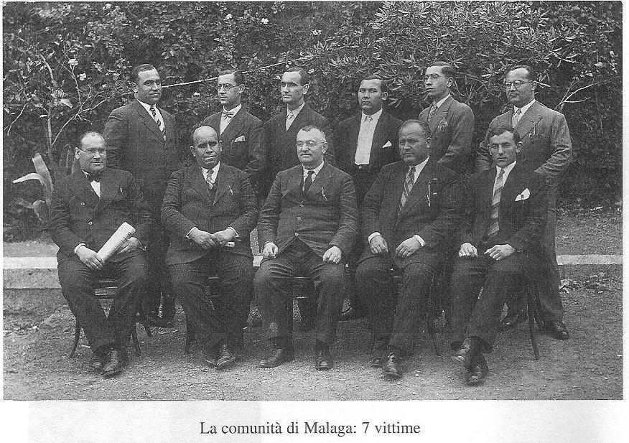
NOS MARTYRS DE MADRID

1-Présence mariste dans la capitale

A Madrid les Frères Maristes dirigeaient quatre écoles, deux de la province d’Espagne et deux de celle de León. Toutes ces quatre communautés auront leurs martyrs.

1-Le « Colegio externado Chamberí », école primaire et secondaire de 693 élèves, avait une communauté de 15 Frères dont 8 résidaient hors du collège, dans un appartement de la rue Modesto Lafuente. Dans cette communauté Dieu a choisi trois martyrs :
Fr. Benigno José, (30 ans, tué le 11août 1936),
Fr. Adrián (40 ans, tué le 11août 1936),
Fr. Euquerio (22 ans, tué le 4 janvier 1937).

2-Le « Colegio los Madrazo » avait été fondé en 1902. Il comptait un même nombre d’élèves que le collège précédent et une communauté de 23 Frères. Cinq de ces Frères vont obtenir la palme du martyre. Ici ne seront présentés que :
Fr. Gaspar, (38 ans, tué le 22 juillet 1936),
Fr. Camerino (30 ans, tué le 22 juillet 1936),
Fr. Luis Alfonso (25 ans, tué le 26 août 1936).

3-Le « Colegio San José » était alors le plus prospère ; sa communauté comptait 31 Frères, des espagnols et quelques français.

4-La « Residencia de estudiantes Cardenal Cisneros » accueillait des Frères et des anciens élèves universitaires. Quand éclata la révolution, la communauté du Colegio San José se replia vers cette résidence plus sûre. Six Frères seront mis à mort à cause de leur foi :
Fr. León Argimiro (23 ans, tué le 20 juillet 1936),
Fr. Luis Daniel (26 ans, tué le 16 octobre 1936),
Fr. Ángel Hipólito (33 ans, tué le 12 décembre 1936),
Fr. Julián Marcelino (22 ans, tué le 3 décembre 1936),
Fr. Domingo Ciríaco (25 ans, tué le 20 avril 1937),
Fr. Jorge Camilo (20 ans, tué le 21 août 1937).
C’est un groupe de martyrs relativement jeunes : 40 ans le plus âgé,
20 le plus jeune.

2-La persécution à Madrid

Siège du gouvernement et centre des communications, Madrid est la première à se rendre compte de la gravité du soulèvement national. Le 18 juillet 1936, contre la volonté du gouvernement qui veut maintenir la légalité, ceux qui adhérent à la Gauche commencent une agression systématique contre tout ce qui représente l’ordre et la religion. Le gouvernement central perd le contrôle de la situation et laisse aux révolutionnaires grande liberté pour s’adonner aux vols, aux incendies et à l’élimination physique des personnes. Plus de 50 bâtiments sont pillés ou livrés aux flammes. Partout s’établissent les « checas » (une checa était à la fois caserne de miliciens et prison.) du Front Populaire. C’est de là que partent les groupes de miliciens chargés d’arrêter les ennemis de la révolution, prêtres, religieux, avec la faculté de les assassiner sans jugement ni sentence.

Aucune communauté mariste n’échappe à leur rage. Beaucoup de témoignages concordent pour dire que les Frères sont tout de suite objet de haine, chassés de leurs maisons, traqués, mis en prison et candidats à la mort uniquement parce qu’ils sont religieux : « Par la manière dont je fus moi-même jugé, je peux attester que mes Frères ont été martyrisés parce que religieux. (Tous les moines étaient considérés ennemis). J’ai comparu devant le Tribunal Populaire et je fus interrogé sur ce que j’avais fait le jour des élections. Surpris par la demande, je fis le compte rendu et quand il m’échappa de dire que j’avais été à la messe, le juge dit :
« Je n’ai pas besoin d’autres preuves, pour avoir été à la messe tu as un an de prison ! »
J’en avais fait déjà dix mois et j’ai du accomplir une telle condamnation pour avoir été à la messe. »

Madame Josefa Aparicio Hierro rappelle ce que la radio communiste disait de façon sarcastique : « il fallait faire du nettoyage dans l’Eglise de notre Dame des balais », faisant allusion à la Vierge de la Médaille miraculeuse et aux rayons qui sortent de ses mains.

Décrivant le cas des Frères du Colegio Los Madrazo, le concierge dit : « Les Frères n’ont pas seulement souffert le martyre, mais avant cela toute sorte d’humiliations et d’insultes. La populace arrivait au collège criant «A bas le clergé ! »… Les miliciens entrèrent au collège et je fus témoin du pillage, les objets de culte en particulier, comme les crucifix étaient cassés à coups de hache ; de même les livres de prière, ils étaient déchirés et jetés au sol ! »

Envers les religieux ou les prêtres les communistes montrent une rage telle qu’ils font penser à des bêtes sauvages. Le témoignage le plus fréquent que l’on lit parcourant les pages des diverses positios sur les martyrs d’Espagne est que « la mort de ces Serviteurs de Dieu est due au fait qu’ils étaient religieux et à la haine contre la religion et la foi dans le Christ !… Il n’y eut aucun motif politique, aucune revendication de justice sociale. »

Devant ce climat de violence un certain nombre de Frères abandonnent la vie religieuse. Des parents par prudence conseillent à leurs fils, dans la situation de persécution existante, de retourner en famille ou encore de s’inscrire dans un syndicat ou dans un parti de la gauche.

Les Frères qui ont connu le martyre n’ont pas voulu entrer dans ces jeux ambigus. Leur martyre signifie la fidélité au Seigneur. C’est la pensée de Monsieur Fernando Casals Cámara, ancien élève : « Pour aller jusqu’au martyre ils ont eu des vertus extraordinaires. Je reconnais qu’il y eut assez de Frères qui à la première occasion ont abandonné la vie religieuse et se sont sécularisés. Ceux-ci ont maintenu jusqu’au dernier moment leur état religieux et comme tels ils ont connu le martyre.»

Chassés des collèges, ils essayent de trouver des familles amies et sûres où loger. Ces Frères vont connaître la dispersion, la solitude, les privations, l’insécurité et ils seront constamment traqués. Certains parmi eux sont éliminés sans laisser de traces. Cela entrait dans la stratégie des persécuteurs : ne pas laisser de traces. Ce qui est vrai, c’est que ces Frères ont toujours disparu après être tombés entre leurs mains.
Frère Benigno José
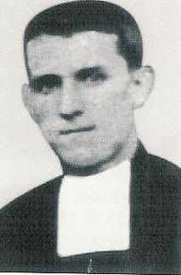
3-Quand le martyre frappe à la porte
1-Les Frères Benigno José, Adrián et Euquerio
Ces trois Frères du Colegio Externado Chamberí ont abandonné le collège après le 22 juillet 1936 et trouvé logement dans la résidence calle Modesto Lafuente. Le 11 août une patrouille de miliciens se présente pour avoir des informations sur « les prêtres » qui y logent. Le concierge leur assure que dans la pension il n’y a ni prêtres ni moines mais seulement des professeurs. Ils s’apprêtent à quitter les lieux quand un voisin leur fait signe que « les prêtres » logent à l’étage. Les miliciens montent et surprennent les Frères Benigno José et Adrian qui sont en train de préparer le repas. Ils les ligotent avec des serviettes puis leur font dégringoler les escaliers en les bousculant et les insultant: « Mordez les serviettes, maintenant ! » Ils sont conduits à la Checa de Bellas Artes. C’était entre midi et deux heures. A trois heures ils sont transportés ailleurs. Personne n’a jamais su quelle fut leur fin.
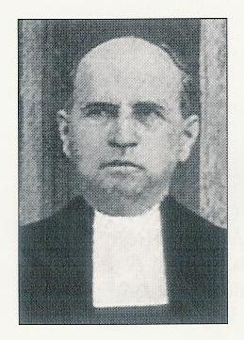
Frère Adrian Frère Euquerio
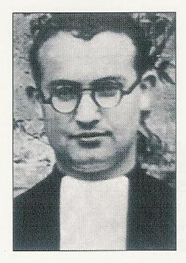
Le a trouvé hébergement à l’Hôtel Altorga. Dans la matinée du 30 août quelques policiers demandent le patron de l’hôtel pour vérifier une liste de noms qu’ils avaient trouvés. Dans l’après-midi le patron de l’hôtel et les Frères Maristes sont arrêtés. Les Frères étaient Euquerio et son frère naturel qui nous rapporte les faits : « Nous avons été portés à la Direction Générale de la Sécurité et de là à la prison Général Porlier. Là commença une vie de privations. C’est par miracle que nous avons sauvé nos vies aux diverses rafles… Vers Noël de 1936, mon frère tomba gravement malade suite aux privations. Un médecin, lui aussi détenu, diagnostiqua une maladie grave, sans pouvoir rien faire. Par crainte de contagion, lui, et moi pour le soigner, nous avons été conduits dans un sous-sol humide. Sans nourriture, sans médicaments, sans habits, mon frère délirait et il délira jusque vers neuf heures, il perdit connaissance et mourut sans recevoir aucune attention médicale. » C’était le 4 janvier 1937.
Frère Gaspar Pablo
2-Les Frères Gaspar Pablo, Camerino et Luis Alfonso
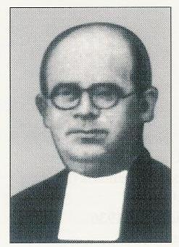
Le calvaire de la communauté du Collège Los Madrazo commence le 20 juillet 1936. Les Frères contraints d’abandonner l’école trouvent diverses pensions. Les Frères Gaspar et Camerino s’établissent dans celle de la « Posada San Blas. » Le 22 juillet 1936, vers 11 heures de la nuit, une patrouille de miliciens fait irruption dans la pension. Le concierge qui les a reçus nous informe sur le déroulement des faits : « Je fus interrogé au sujet de quelques prêtres qui auraient pris logement dans la pension. Je consultais le livre des inscriptions et leur fis noter avec insistance qu’aucun prêtre n’y était inscrit. Un des miliciens me répliqua qu’il était certain qu’ils étaient présents mais qu’ils s’étaient fait inscrire comme professeurs. Sans autres explications ils montent et commencent à ouvrir les portes des chambres. Ils ouvrent celle où se trouvaient les Frères Gaspar et Camerino. On leur demande s’ils sont religieux. Loin de le nier, ils l’affirment avec un grand naturel. Les miliciens leur font signe de les accompagner. « On vous suit », répondent simplement les Frères sans protester. Leur visage était serein ; tout se déroula sans violence, sans crainte, sans hystérisme, ni aucune manifestation de terreur. Ils partirent tranquillement avec les miliciens. Depuis lors il nous a été impossible d’avoir de leurs nouvelles. » Personne ne doute de leur martyre même si on ne sait ni où ils ont été tués ni où reposent leurs corps.
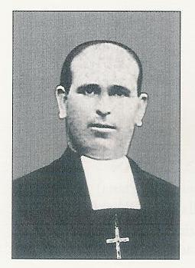

Frère Camerino

Le Frère Luis Alfonso a trouvé place chez Madame Irène Garcia qui gérait une pension. Le Frère Celso était son compagnon ; c’est lui qui relate les circonstances de l’arrestation du Serviteur de Dieu : « Un jour, à l’heure du souper, se présenta un inconnu qui dit textuellement : « J’ai l’occasion ou jamais de rendre un bon service. Allez-vous-en, ils viennent pour vous ! » Et il disparut. Moi-même, le Fr. Luis Alfonso et un prêtre nous nous disposons à quitter les lieux. La dame de la pension me fit partir le premier, chez une de ses filles. De celle-ci j’ai appris que le Fr. Luis Alfonso fut arrêté cette nuit-là. C’était le 26 août. Après cela je n’ai plus eu aucune nouvelle. » Très vite la nouvelle se répandit qu’il avait été martyrisé.
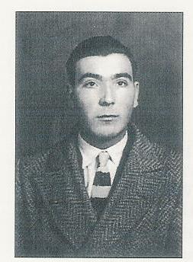

3-Les Frères León Argimiro, Luis Daniel et Domingo Ciríaco du Collège San José vivent des situations semblables. Ils sont pris par les miliciens, après quoi toute trace disparaît.
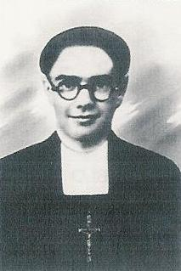

Quant au Fr. Luis Daniel il est mis dans le même convoi que le député de la CEDA, (Union des Partis de la Droite contraires à la révolution et soutenant le mouvement national du général Franco), Salvador Madero Ortiz. Celui-ci arrive à Villa Don Fadrique, son village natal et y sera fusillé. Le Fr. Luis Daniel n’y arrivera jamais.
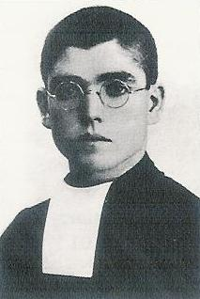

Le Fr. Domingo Ciríaco, dénoncé comme religieux mariste par un ancien élève, sera conduit au collège San José, devenu une checa dont le responsable était le père de l’ancien élève. On l’a vu entrer le 20 avril 1937 pour ne jamais sortir. Mais dans cette checa on a retrouvé des signes évidents des tortures qui étaient infligées aux victimes.
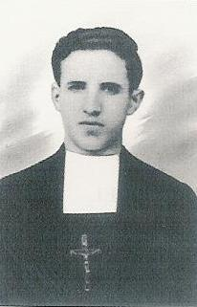

Frère Jorge Camilo
Le Fr. Jorge Camilo est le plus jeune, il a 21 ans et il est appelé au service militaire. Il évite les lieux de batailles pour n’avoir à tuer personne. Découvert comme religieux, il est fusillé dans la cour de la caserne le 21 août 1937.
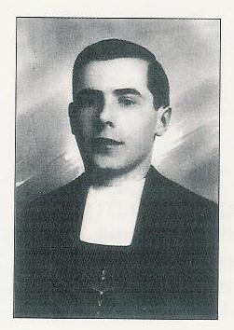

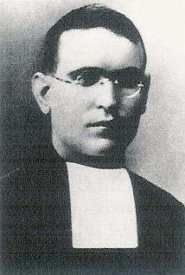
Le cas des Frères Angel Hipolito et Julian Marcelino est bien plus tragique : « Voici ce que j’ai entendu des lèvres du fossoyeur de Aravaca, (Cimetière où on enterrait bien des condamnés), qui était détenu dans la prison de San Anton, dans le collège des Ecoles Pies. « Ils emmenèrent un groupe de martyrs parmi lesquels il y avait le Frère Angel Hipolito au cimetière de Aravaca. A l’entrée ils les déshabillèrent totalement et firent mettre tous les objets qu’ils avaient dans des sacs préparés ad hoc. Depuis l’entrée ils les conduisirent tout nus, deux à deux, dans la partie qui était un agrandissement récent du cimetière mais dans la même enceinte. Ils leur firent creuser la fosse et cette triste tâche achevée, ils fauchèrent leurs vies avec des rafales de mitrailleuses de sorte qu’ils tombèrent dans la fosse. » Le fossoyeur confessa que lui-même ne prit comme butin que l’or des dentiers des cadavres à l’aide d’un pic qui avait servi pour creuser les fosses. »
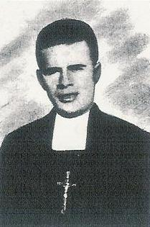
Le témoignage qui suit est valable pour tous les Frères martyrs de Madrid : « Au milieu de cette situation hostile, les Frères Benigno José et Adrian se montrèrent résignés, patients, sereins et aimables, disponibles à la volonté de Dieu. Ceux qui eurent la chance de les approcher ont pu voir leur humilité et leur pauvreté. Jamais une plainte pour l’endroit où ils étaient détenus » … « Jamais ils ne parlèrent de politique, jamais un jugement sur les terribles événements. En un mot, leur conduite était une acceptation absolue des dispositions divines. »
Frère Julian Marcelino

4-Ces Frères qui nous ressemblent

Il serait faux, cependant, de présenter ces Frères comme insensibles et au-dessus de la tourmente. Ils ont leurs moments d’abattement, leurs appréhensions, ils souffrent de voir leur innocence foulée au pied par une justice arbitraire et le cœur leur remonte à la gorge chaque fois qu’ils apprennent la mort d’un des leurs. Le Fr. León Argimiro s’évanouit voyant son ami (Il s’agit du domestique Eustasio Aguilar, membre de l’Action Catholique. Fouillant sa bourse les miliciens avaient trouvé une quantité discrète d’argent. Ils le traitèrent d’ « ennemi du peuple », de « sale bourgeois ! » et lui déchargèrent leurs fusils à brûle-pourpoint.) abattu à ses côtés, et pour cela il est pris à coups de pieds et traité de peureux. Ils fuient quand ils le peuvent. Aucun n’a cherché témérairement le martyre.

En fait, ils sont des Frères très proches de nous dans la vie courante. Le Frère Benigno José a une nature optimiste et joyeuse. Les confrères disent qu’avec lui « la vie n’est pas une vallée de larmes ! »
Le Frère Adrian aime enseigner mais il tombe malade et quand la persécution se lève, il est le cuisinier de la communauté. Conscient que la table joue son rôle pour renouveler les énergies et l’enthousiasme, il s’ingénie à préparer de bons repas.

Le Frère Euquério est probablement l’unique Frère à émettre les vœux perpétuels sous la République. Il aime les études, est doué pour les langues. Avec les élèves il est bon, affable mais exigeant et sérieux dans la poursuite des objectifs du programme.

Le Frère Gaspar, au contraire, a de la peine à maintenir la discipline. On lui fait remarquer que la vie d’éducateur lui sera dure, qu’il ferait mieux de changer de vocation. Il répond qu’il aime la vie mariste, que jamais il ne l’abandonnera même s’il ne lui restait plus qu’à laver les assiettes. Il est tellement effacé qu’autour de lui on dit: « Il attire l’attention tellement il ne l’attire pas ! »

Le Frère Camerino a fini le service militaire et à 24 ans il décide de se faire Frère. C’est un homme fort, enthousiaste, sereinement courageux et très attentif aux autres.
Le Frère Luis Alfonso aurait pu vivre tranquille s’il avait eu la conscience moins délicate. Sa cousine lui avait trouvé abri sûr auprès d’une amie mariée à un communiste. Mais celui-ci blasphémait tellement que le Frère ne put tenir une semaine.

Le Fr. Leon Argimiro aime les sports, il est un jeune joyeux, au meilleur sens de la parole.
Le Fr. Luis Daniel doit défendre sa vocation contre son père qui se présente au noviciat pour le ramener à la maison, puis encore une seconde fois quand le commerce de la famille périclite. Il répond : « Vous avez onze enfants et vous ne pouvez pas en donner un à Dieu ? »

Le Frère Angel Hipolito suit des cours de sciences naturelles à l’université et enseigne. Parmi ses notes on a trouvé la prière suivante :

« Derrière mon Seigneur,
mon Capitaine invincible,
je marcherai avec ma croix
et je jure d’être fidèle
à mes vœux et à mes résolutions
jusqu’à la mort. Amen ! »

Le Frère Domingo Ciríaco n’aura enseigné que dans les petites classes. Lui aussi aurait pu éviter la mort. Sa sœur, marchande de légumes à Madrid, l’accueille et l’inscrit à un syndicat comme son employé. Domingo sert les clients avec désinvolture, comme s’il avait toujours fait ce métier. Lui-même il procure à des confrères un livret de l’U.G.T., (Syndicat de la gauche: Union Générale des Travailleurs)les mettant à l’abri de beaucoup de dangers. Jeune de 26 ans, il est appelé au service militaire. Le 20 avril 1937, il se rend à la caserne pour demander un laisser-passer. Reconnu comme Mariste, il disparaît.

Quand le 20 juillet les miliciens font irruption dans le Colegio San José, le Fr. Jorge Camilo est au lit avec la typhoïde. Il est tout de même traîné en prison.

Ces flashes rapides montrent qu’aucun de ces Frères ne se prend pour un héros. Ils vivent une vie religieuse intense parce que la situation est particulière : la persécution retrempe la foi. Mais ils restent des hommes simples, aux relations humaines et normales.

Jamais, cependant, ils ne se sont laissés aller à la violence ; ils ont préféré être victimes plutôt que bourreaux.

Après les appréhensions qui suivaient l’arrêt, la prière et la grâce remettaient la paix, réveillaient l’apôtre en prison et faisait monter au cœur la joyeuse fierté de donner sa vie pour le Seigneur.
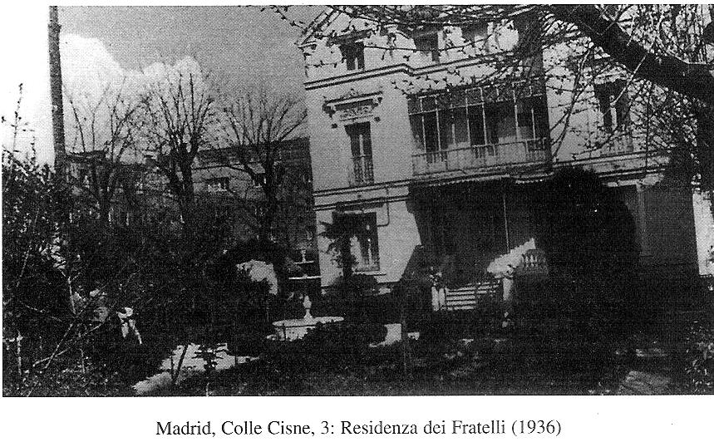
Madrid: Collège El Cisne, 1936
LES QUATRE MARTYRS DE CHINCHÓN

« Si cela dépendait de nous, ils seraient déjà sur les autels. »
« Je ne conçois pas un paradis si ces Serviteurs de Dieu n’y sont pas ! »
Deux avis de gens simples de Chinchón.

La communauté de Chinchón présente un cas de martyre simple et sympathique.

En 1936, Chinchón était un faubourg, au nord de Madrid, de 7000 habitants. Les Frères Maristes y tiennent une petite école primaire gratuite, financée par les marquis Aparicio y de la Peña.

Situation apparemment facile et dans laquelle les Frères jouissent de la sympathie de la population et des autorités locales qui les accueilleront dans leurs familles au moment de la tourmente. Il y a, pourtant, un vrai travail de mission à y développer, selon ce qu’écrit le Frère Philippe de Neri :
« Le village compte 7000 habitants. La plupart travaillent les dimanches et jours de fête, ne vont pas à la messe et blasphèment beaucoup… Voilà que sans aller en mission nous avons de quoi civiliser et cela tout près de Madrid… En classe j’ai 62 élèves, qui sont très bien ou du moins très bien devant moi »

C’est encore le Fr. Philippe de Néri qui présente la communauté : « Nous sommes trois professeurs et le cuisinier, quatre. Tous les quatre moines en civil. Le cuisinier m’aide pratiquement toute la journée en classe. Nous avons 162 élèves et 70 sont sur la liste d’entrée, soit tous les enfants du village. »

1-Les quatre candidats au martyre

Un peu étrange, cependant, cette communauté à quatre.

1- Le Fr. Feliciano, directeur et supérieur, est un homme mûr de 52 ans. Il a un grand ascendant sur les élèves et les parents parce qu’il préfère les conseils personnalisés et il prêche d’exemple. C’est lui qui précède le Frère Bernardo comme directeur à Barruelo de Santullán, de 1928 à 1931. En fait, ils travaillent ensemble puisque le Fr. Bernardo, pendant cette période, est directeur dans l’école proche de Vallejo de Orbó. Sous sa direction les enfants de Chinchón vont changer radicalement et la population commente cela favorablement. Des parents qui n’ont plus mis le pied à l’église depuis leur mariage, en franchissent de nouveau le seuil pour accompagner leurs fils et écouter les chants liturgiques qu’ils exécutent sous la direction du Fr. Directeur. Il gagne les cœurs par la beauté des cérémonies liturgiques.
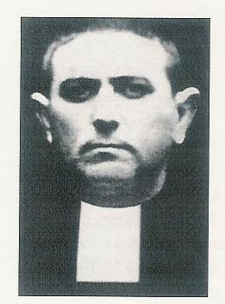

2-Le Fr. Philippe de Neri constitue un cas à part. Jeune militaire, quand c’est son tour de monter la garde, il tient le fusil d’une main et le chapelet de l’autre. Le temps passe dans la prière. Fini le service militaire, il s’oriente vers le mariage. Avec sa fiancée, chose rare, en se promenant après un moment d’échange, tous les deux sortent le chapelet et continuent la route en priant.
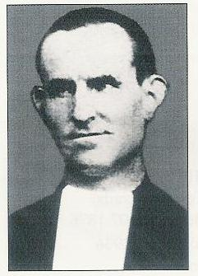
Le Fr. Philippe de Néri garde de sa maman l’image d’une sainte. Dans la famille ils sont 12 enfants dont cinq se consacrent à Dieu. Lui-même a l’habitude de longues visites devant le Saint Sacrement et c’est aux pieds du Seigneur que sa vocation germe après une neuvaine à la Sainte Vierge. Il a presque trente ans quand il entre au noviciat. Admis au vœu d’obéissance en 1931, il sera deux ans cuisinier de communauté avant de commencer à enseigner. Il arrive à Chinchón en septembre 1933. Il fait preuve d’une forte personnalité. Parfois il dit : « Nous défendrons nos œuvres… nous n'allons tout de même pas dire passivement ‘nous sommes ici, tuez-nous’. Mais ensuite, méditant la passion du Seigneur, il trouve une générosité totalement disposée à la volonté de Dieu. Sa fermeté dans la vocation se communique à d’autres.
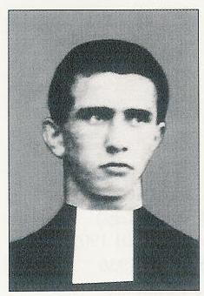
3-Au jeune Frère Herminio Pascal, par exemple. Ce Frère de 24 ans hésite à continuer la vie religieuse et les supérieurs devaient tous les ans le changer de poste. C’est en compagnie du Fr. Philippe de Néri que son don au Seigneur s’affermit et ce sera lui, le plus jeune de la communauté, qui donnera l’exemple d’un martyre généreux. Le monsieur qui le loge à Chinchón lui a trouvé une cachette sûre. Il préfère rester avec ses frères et partager en tout leur sort. C’est avec eux que, le 29 juillet 1936, il sera fusillé.

4-Le quatrième membre de la communauté, le cuisinier, est un laïc au cœur mariste. Julian Aguilar Martín a été postulant et novice. Une maladie lui rend la vue si mauvaise qu’il lui aurait été impossible d’enseigner. Les supérieurs jugent bon qu’il retourne en famille. Il essaye la vie des champs, mais il lui restait au cœur l’attrait mariste. Il vient trouver le Fr. Feliciano pour être pris comme cuisinier. A partir de ce moment il partage en tout la vie des Frères : prières, travail, tracasseries, persécution et martyre. Tout le monde à Chinchón le croit Frère comme les autres. A juste titre il est présenté comme martyr mariste.
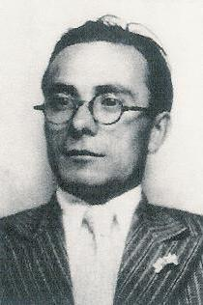

2-Survient l’épreuve le 29 juillet 1936
Dans les premiers jours de la révolution, aucun des miliciens du lieu n’ose déranger la petite communauté. Sur place, il est facile de mesurer le bien que font les Frères. Mais vers minuit du 21 juillet 1936 arrive un groupe de miliciens d’ailleurs. Ils mettent le siège devant l’école et certains essaient de pénétrer par les toits. Monsieur Francisco Medina Pintado a laissé ce témoignage : « J’étais présent à l’assaut du collège ; les miliciens ont essayé de le prendre comme s’il s’agissait d’une forteresse. Les Frères sortirent humblement et trouvèrent refuge dans des maisons privées. »

Le Fr. Feliciano est accueilli par monsieur le notaire du village, mais le président du Comité Révolutionnaire local aussi lui a offert son hospitalité. Les autres trouvent logement chez Monsieur Teódulo de la Peña Fernández, neveu des fondateurs de l’école. Cette situation dure une semaine.

Le 29 juillet arrivent de Vila une trentaine de miliciens qui exigent du Comité local de mettre au ban les Frères Maristes. Ils sont conduits à la gare et prennent le train pour Madrid. Ils ne peuvent compter sur aucune résidence mariste, à Madrid toutes les communautés étaient déjà dispersées et menacées.
Ils se rendent chez leur bienfaitrice, Paula Aparicio. Madame María Ontalva Ruiz, domestique dans la maison, raconte :

« Les concierges faisaient des difficultés à les laisser entrer à cause de leurs bagages. Je crois que les concierges connaissaient les Frères, comme je les connaissais moi-même. Le fait est que Don Valentin leur dit d’informer la Garde de Sécurité si jamais ils ne se fiaient pas des Frères, mais les concierges avertirent les miliciens au lieu de la Garde de Sécurité. Finalement les Frères montèrent à l’étage. Mais, vers les quatre heures de l’après-midi, quand la soupière était déjà sur la table, les miliciens se pointèrent et les emmenèrent. Ce jour-là personne ne mangea dans la maison. Une heure et demi après ou quelque chose comme cela, les miliciens retournèrent pour le vestiaire des Frères. Puis on ne sut plus rien de leur destin. Il semble que Madame a appris qu’ils ont été fusillés sur le coup. Il n’y eut plus la moindre trace d’eux. »

Quand les miliciens arrivent, un des concierges leur dit : « Les quatre oiseaux sont en haut ! » L’expression fait allusion à ces proies dont les révolutionnaires étaient particulièrement gourmands.
Monsieur Francisco Medina Pintado se demande :
« Ils n’étaient pas riches, ils n’avaient pas fait du mal au pauvre. Pour quel autre motif, alors, vouloir les tuer sinon parce qu’ils étaient des religieux ? ».

L’ancien élève Jesús Saez López témoigne :
« Ils étaient des hommes de foi, d’espérance, de charité. Quand la révolution d’octobre 1934 éclata, ils faisaient prier pour la paix sans jamais dire un mot de haine contre l’un ou l’autre camp en conflit. »

Cette petite communauté, disparue brusquement sans laisser aucune trace, donne bien l’image de ne former « qu’un seul cœur et une seule âme. »

Elle est belle dans sa simplicité, dans sa sincérité, dans sa limpidité, dans l’intégrité de son don : le saint et le fort, le faible et le laïc, l’ouvrier de la première heure et celui de l’heure tardive, tous franchissent généreusement l’épreuve du martyre.

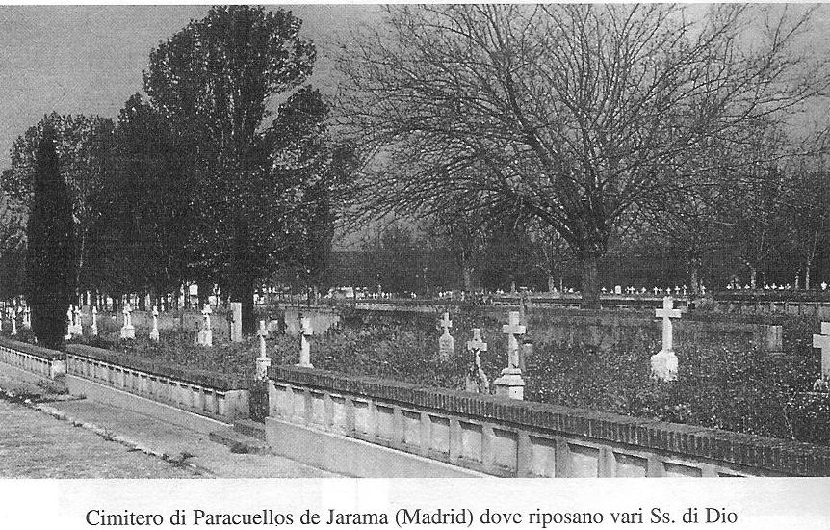
Cimetière de Paracuellos de Jarama (Madrid) où reposent plusieurs de nos Frères martyrs.
TROIS VIOLETTES
LES MARTYRS DE TORRELAGUNA

1-Sympathisons avec des hommes simples

De ces trois Frères Maristes unis par une vie humble, il ne reste que le souvenir d’une existence totalement donnée au service des plus pauvres. C’est peu mais leur exemple est un de ceux qui nous éclairent et réchauffent encore.

Les trois Frères, Victorico María (42 ans), Jerónimo (60) et Marino (35 ans), sont nés dans de petits villages des provinces de Burgos et de Castellón. La Providence les a réunis à Torrelaguna, petit village de 2000 habitants, dans l’austère Castille, non loin de Madrid. Leur école compte 135 élèves qui reçoivent un enseignement de base.

Vies simples, effacées, que la foi rend fortes et fécondes. Vies anonymes, mais pour ceux qui ont vécu avec eux pleines d’amour et de dévouement. Après une visite de l’école le Frère Moisés, inspecteur écrit : « En quittant la maison je n’ai pas pu ne pas partager avec mon compagnon le sentiment qui me dominait : ‘Voilà trois saints !’. »

Ils sont trois : un directeur, un professeur et un cuisinier. Mais il est difficile de savoir qui exerce une fonction tellement leur union est profonde dans le partage des fatigues quotidiennes.

Pour les gens du village les Frères sont la preuve que l’humilité et la bonté peuvent exister dans une époque aussi violente et sectaire. Seul reste amer le maître de l’école publique qui jalouse leur succès scolaire. A l’heure des ténèbres il prendra la tête des assassins.
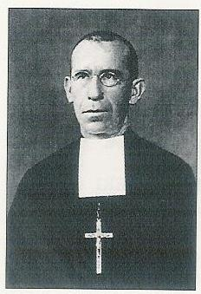

Le 22 juillet 1936, beaucoup de voisins du village, parents d’élèves et anciens élèves savaient qu’ils avaient perdu plus que trois éducateurs effacés : c’était une source de bonté dont on les avait privés.

1-Le Frère Jerónimo (Trifón Tobar Calzada) est né le 3 juillet 1876. Quand il va au martyre, c’est un homme de 60 ans. Il a déjà beaucoup travaillé en Espagne, en Colombie 21 ans, en France et de nouveau en Espagne. Il n’a jamais eu bonne santé et c’est le motif de son retour des missions. En mars 1932, il arrive à Torrelaguna. Le Frère Domicio rappelle son caractère humble, simple, sérieux : « Un Frère de vieille marque, de ceux qui aiment la vie effacée et sans prétentions. » C’est un homme joyeux, malgré sa mauvaise santé et en même temps il aime le recueillement et la modestie. Ses classes sont toujours nombreuses et la discipline laisse un peu à désirer car il est timide de nature. Pourtant à un bon nombre de ses élèves il a transmis l’esprit missionnaire.
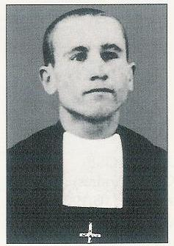
2-Le Frère Victorico María (Eugenio Artola Sorolla) est le directeur de l’école. Il est né le 12 avril 1894. C’est un homme de confiance et de service. Il travaille à Vallejo de Orbó quand le Frère Bernardo y est directeur, il en est même le principal collaborateur. Torrelaguna le voit arriver en octobre 1928. Le Frère Maximiano Albéniz synthétise l’idéal du Fr. Victorico en deux mots : « service et amour. » Le zèle apostolique du Fr. Bernardo se reflète dans l’activité du Fr. Victorico : Action Catholique, cercles d’études pour approfondir la foi, cours de préparation au mariage, chants, neuvaines. Tout est proposé avec bonté, sans autoritarisme. Tel est son ascendant qu’il obtient du ministère de la justice de continuer à enseigner la religion, sous la deuxième république, et de porter l’habit religieux.
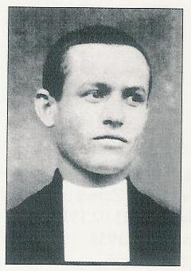
3-Le Frère Marino (Pedro Alsonso Ortega) est le plus jeune des trois. Il voit le jour le 14 janvier 1901. La santé ne va pas lui permettre de faire des études. En 1932 il doit même faire un séjour à l’infirmerie de Las Avellanes. Aussi, sa vie mariste sera surtout le service de la cuisine dans de petites communautés tout en donnant un coup de main dans les petites classes et dans le mouvement de l’Action Catholique. L’obéissance l’envoie à Torrelaguna en août 1929. Il sera un jeune Frère bon et joyeux, prêt au service, affable, délicat, en recherche d’une vie sans bruit. Un des témoins n’hésite pas à affirmer que si Torrelaguna peut se vanter d’avoir des jeunes laïcs martyrs cela est dû à l’influence du Fr. Marino au sein de l’Action Catholique.

2-Le travail à Torrelaguna
Ces trois Frères éduquent les enfants des paysans et des ouvriers de Torrelaguna. Aux parents ils offrent des cours du soir qui connaissent un bon succès puisque près de 120, tous ouvriers, les fréquentent. Cette initiative est très utile : en Espagne, à ce moment 9 adultes sur 10 sont analphabètes ; surtout ces parents peuvent mesurer les avantages d’une bonne éducation pour leurs propres enfants. Ils admirent la formation que leurs fils reçoivent et reconnaissent les élèves des Frères à leur silence, à leur discipline, à leur courtoisie, à leur constance à fréquenter l’école. Etudes primaires qui préparent une société responsable.

C’est encore le Frère Moisés qui, visitant cette école écrit : «L’assistance et la ponctualité des élèves, excellente. L’examen des divers cours laisse la conviction que les élèves suivent le programme et l’assimilent bien. Pour ce qui est de l’ordre et de la discipline générale du collège, on ne peut mieux. Et pour ce qui regarde la vie religieuse de la communauté, c’est vraiment la vie mariste. Les Frères vivent parfaitement unis. Où il y a un travail à faire, ils sont toujours tous les trois là…. »

Les habitants de Torrelaguna pensent de même parce qu’il est difficile de savoir qui est directeur, qui est cuisinier, qui le dernier… Un ancien élève peut dire : « Tous les trois se dévouaient pour nous autres… Les gens du village aimaient cette communauté de Frères Maristes d’une vraie gratitude. Ils étaient aimés même par ceux qui pensaient autrement qu’eux pour la bonne éducation qu’ils avaient reçue. » Un autre ancien élève laisse un témoignage encore plus fort : «Je manque de paroles pour admirer le travail de ces religieux maristes. Ils m’ont appris à aimer, à pardonner et je leur dois cette gloire de compter parmi les martyrs du Christ mes parents, mon père et ma mère ; qu’ils soient dans la gloire de Dieu ! J’ai su pardonner et encaisser ce coup terrible avec un amour chrétien. »

3-Quand sonne l’heure du don

C’est bien étrange ce qui se passe en Espagne lors de la persécution pendant la guerre civile. Des gens de petite condition, les prolétaires d’alors, se mettent à tuer prêtres et religieux qui proviennent aussi des familles modestes de paysans.

A Torrelaguna le drame arrive par le sentiment banal de la jalousie. Le maître de l’école publique ne peut souffrir de voir le succès de l’école des Frères. Lors de la révolte des Asturies, en 1934, (responsable de la mort du Fr. Bernardo), ce maître devient un moment chef du Comité local et il donne l’ordre de faire mettre les Frères en prison. Heureusement son pouvoir est de courte durée et lui-même connaît un moment la prison.

Tout se précipite le 20 juillet 1936. La guerre civile venait de commencer et les élèves étaient alors en vacances. Le maître de l’école publique, chef du Comité révolutionnaire, devenu le seigneur de Torrelaguna, parcourt les rues du village en quête de victimes. Il pense aux Frères qu’il voudrait faire pendre : le moment de la vengeance est venu.

Le gouvernement républicain central dépêche à Torrelaguna des gendarmes (carabineros) à la place de la Guardia Civil. C’était signer la mort des Frères.

Le matin du 20 juillet, les trois Frères sont arrêtés par les carabineros, guidés par Severino. Ils sont enfermés au cachot du village, sous la mairie, où ils se retrouvent avec un groupe de laïcs pratiquants dont des anciens élèves.

De quoi les accusait-on ? De porter l’habit religieux, d’avoir consacré leur vie à Dieu, d’avoir déposé dans le cœur des enfants et des jeunes la semence de la foi, … de l’amour.

Pendant la nuit du 21 au 22 juillet, arrive à Torrelaguna un groupe de miliciens des Asturies. De bon matin ils donnent l’assaut à la prison dans l’intention d’éliminer les détenus. Ils frappent les prisonniers, les interrogent en hurlant. Une milicienne assène un tel coup de crosse de fusils à la présidente de l’Action Catholique que celle-ci perd un œil. Puis ils font la sélection des victimes : tous ceux qui n’ont pas de mains calleuses. Les paysans sont libérés. Les autres, neuf : les trois Frères, deux prêtres, le président et la présidente de l’Action Catholique et deux autres laïcs, sont ligotés et contraints de monter sur un camion.

Dans la matinée du 22, le laitier du petit village de Redueña qui faisait sa tournée habituelle, découvrit neuf cadavres. Il était six heures du matin. Il courut demander de l’aide.

Un des détenus avec les Frères nous laisse cette information : « Les Frères savaient qu’ils allaient au martyre. Ils ont accepté l’épreuve avec une grande fermeté, sans optimisme léger ni pessimisme inutile. C’était plutôt un saint réalisme qui les portait à accepter le martyre, ils étaient littéralement comme des agneaux conduits au sacrifice. Leur courage ne faiblit pas ; c’est ainsi que je les ai vus partir vers la mort. »

Un paysan a pourtant vu l’exécution : « Il n’y eut ni scènes de désespoir ni rien de semblable. Un dernier appel à la pitié, oui, de la part de deux détenus qui offraient de l’argent pour avoir la vie sauve, invoquant qu’ils avaient des enfants en bas âge, rien de plus. Ils faisaient le signe de la croix quand ils reçurent la décharge mortelle. »
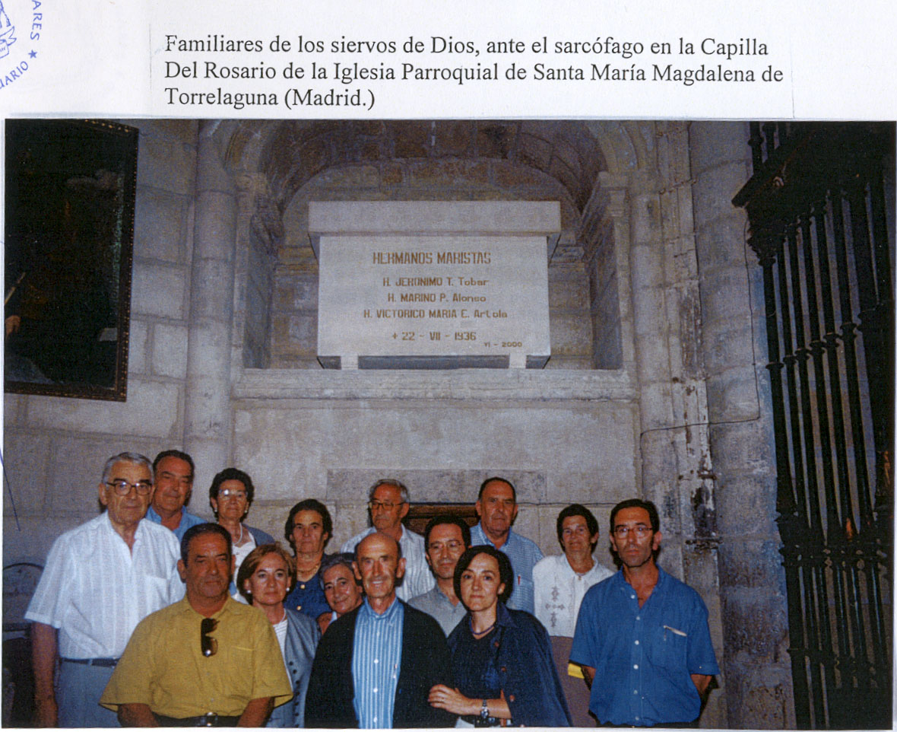
Urne funéraire des Frères à Torrelaguna

Le 23 juillet, Juan, un ancien élève qui avait alors 14 ans, s’approcha de l’école. Le choc fut immense : « Je suis resté comme mort. Tout avait été mis à sac. Nos livres brûlés jonchaient le sol, les meubles cassés, la photo d’entrée où figuraient tous les élèves, déchirée. »

Le 15 juillet de l’an 2000, les restes mortels des trois Frères furent mis dans une urne et celle-ci placée dans la nef latérale droite de l’église paroissiale de Torrelaguna. L’urne funéraire, taillée dans la pierre, est l’œuvre d’un ancien élève des trois martyrs. Elle est ornée d’une frise de trois violettes.

NOS FRERES
DE VILLALBA DE LA SIERRA
(CUENCA)

Notre collège de Cuenca présente la particularité d’avoir été fondé pendant la période de la République, en 1934, quand de grosses menaces annonçaient la persécution. Ce collège « Fray Luis de León » avec son statut purement civil, laisse bien deviner combien les Frères d’Espagne étaient prêts à faire face à la nouvelle situation politique et à rester présents dans le monde des jeunes. Tout de suite ce collège gagne la sympathie et l’estime de la population mais il suscite aussi une jalousie rancunière de la part des enseignants publics anticléricaux. Cette jalousie deviendra fatale quand éclate la Révolution, le 18 juillet 1936.

Sept Frères travaillent dans ce collège ; un seul connaîtra le martyre, le Fr. Julián José et avec lui un maître laïc, chrétien convaincu, Monsieur Ramón Emiliano Hortelano Gomez, qui ne faisait pas partie du corps enseignant du collège.

1-Portrait des deux martyrs

Ces deux serviteurs de Dieu vont se lier d’une grande amitié au cours de leurs quelques mois de service militaire : l’amitié d’une foi profondément vécue et partagée. Leur union est telle qu’on les prendra tous les deux pour des religieux et pour ce motif ils seront fusillés ensemble, au pied d’un poteau du réseau électrique, aspergés d’essence et brûlés. C’était le 28 juillet 1938. Cinq jours auparavant, Monsieur Ramón avait eu son premier enfant. Au Frère, il manquait une semaine pour fêter ses 30 ans et à son compagnon 12 jours. Tous les deux étaient nés en août 1908. Leurs restes mortels reposent dans la même urne mortuaire.
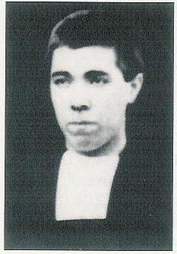
1-Le Frère Julián José (Nemesio Cabria Andrés)
Le futur martyr naît le 5 août 1908 a Susilla, en province de Santander. Deux de ses frères le précèdent au juvénat de Arceniega (Alava) ; l’un d’eux, Florentino, sera missionnaire au Chili.
Le Frère Julián fait ses premiers vœux le 8 septembre 1924, à 16 ans, et le 15 août 1929, les vœux perpétuels. C’était l’un des fondateurs du collège de Cuenca.

Il est de caractère aimable, sympathique, doué pour les mathématiques et les sciences. Quand il enseigne, il est d’une grande égalité d’humeur, jamais il ne se met en colère, même pas avec les élèves les moins doués. Il préfère les phrases d’encouragement. Il se prête volontiers à des services humbles. Il balaye les classes là où il n’y a pas de domestiques, et les élèves l’aident volontiers. Dans l’école de Cuenca le concierge est un vieux monsieur sans aucune instruction. Le Frère Julian lui apprend à lire, à écrire et à se présenter en société. Il lui fait goûter les vérités de la religion si bien que cet homme qui avait abandonné toute pratique franchit de nouveau le seuil de l’église. Ce sera ce concierge qui lui offrira l’hospitalité la plus sûre quand la persécution disperse la communauté. Mais en mars 1938 il est appelé au service militaire dans l’armée de la République. Il ne pourra pas cacher longtemps son état de religieux : motif suffisant pour être fusillé.

2-Monsieur Ramón Emiliano Hortelano Gómez
Ce serviteur de Dieu est né à Cuenca, le 8 août 1908. Son père est inspecteur de police et sa mère une femme aux principes chrétiens solides. Ce sera un enfant de caractère bon, passionné de savoir et aimant faire de l’esprit. Pendant les études il collabore aux revues de l’école. Naturellement il va se diriger vers l’enseignement. Sa femme a laissé un précieux témoignage : « Mon époux et moi, nous nous sommes connus très petits. Il venait chez nous avec mon frère. Il m’a toujours paru un enfant plus distingué que les autres : plus vertueux, plus exemplaire. Très vite il s’éprit de moi, mais il avait un tel respect pour ce sentiment qu’il n’osait pas me le communiquer. Nous avons passé ensemble l’examen pour l’enseignement et nous avons été assignés au même village… Il a voulu que nous nous mariions tout de suite pour ne pas être séparés par la guerre. » Sa femme le rappelle comme un pédagogue innovateur qui, parfois, dans son travail fait place à l’éducation sexuelle des jeunes. Il demande à son épouse de faire ce même apostolat pour les filles.
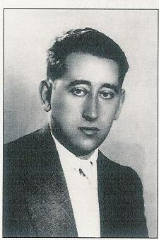
Les joies de la vie matrimoniale et professionnelle seront courtes. Le premier mars 1938 il est appelé au service militaire et envoyé à Villalba de la Sierra (Cuenca). Là il rencontre celui qui sera son ami et compagnon de martyre, le Frère Julián José : ils vont vivre une amitié de cinq mois, unir si bien leurs vies qu’ils iront ensemble au martyre, dans la mort et dans le feu qui dévorera leurs corps. Une seule urne funéraire recevra leurs cendres.

2-Le martyre

Dans la ville de Cuenca c’est le jour même du soulèvement de Franco, le 18 juillet 1936, que la persécution commence. Des éléments du Front Populaire envahissent les rues. Le lendemain la cathédrale et l’évêché sont assiégés. Le 28 juillet l’évêque est arrêté, mis en prison et tué le 8 août.
Le 18 juillet, les Frères sont avertis d’une prochaine incursion contre l’école par un groupe de la Jeunesse Socialiste. Ils se dispersent demandant logement à des familles sûres. Le Frère Julián José sera accueilli pendant un an et demi par le concierge de l’école, Mr. Zoilo Escamilla. Mais le premier mars 1938 il est appelé aux armes dans les services auxiliaires de la caserne de Villalba de la Sierra. C’est là qu’arrive, le même jour, Mr. Ramón Emiliano Hortelano Gómez.

Vite ils se découvrent des sentiments communs, différents des autres soldats, et leur amitié va croissant dans la mesure où le danger se fait plus imminent. Celui-ci devient concret quand ils sont envoyés dans la localité appelée « El Sitio de Abajo. » Ils doivent préparer le camp pour la tristement célèbre « Columna del Rosal. » Parmi les soldats de cette colonne un bon nombre sont des criminels communs, athées publics, grossiers, violents, sans respect pour la vie et pour la personne humaine. Partout où ils passent leur occupation préférée est le pillage, l’assaut des églises et couvents, l’assassinat de personnes religieuses et honorées. Ces soldats se rendent vite compte que les deux amis sont ou des religieux ou des chrétiens fervents et ils se mettent à les surveiller de près.

Le 23 juillet 1938, M. Ramón Emiliano reçoit une permission de 48 heures : il vient d’avoir son premier enfant et il veut l’embrasser. A son retour au camp il sera arrêté et exécuté :
« D’un berger, ami de mon époux, qui nous fournissait le lait, nous avons su que mon mari et le Fr. Nemesio (Julián José) avaient été pris par des miliciens qui les tuèrent près d’un poteau d’électricité… puis arrosés d’essence et brûlés (condamnation réservée aux traîtres)…Quand mon beau-père se rendit pour recueillir les restes, il ne trouva que quelques os…. »

Il fut possible de les reconnaître à des morceaux d’habits non complètement brûlés et des restes de papiers du Fr. Julian José. Le peu qui restait des deux corps fut mis dans une même urne qui se trouve encore dans le cimetière de Cuenca.

3-Le cœur prévenu avait dit oui

Le Frère Julián José et Mr. Ramón Emiliano ont pressenti le martyre et s’y sont préparés en personnes réalistes.

Le premier mars 1937, le Frère Julián José écrit à son frère Florentino missionnaire au Chili, dans un langage codé mais facile à déchiffrer :
« Tu ne peux pas t’imaginer les ruisseaux de sang que cela nous a coûté. Heureusement que cela va nous permettre de forger la nouvelle Espagne sans qu’il reste aucune ombre de l’autre vieille et pourrie. Tu dois savoir que la révolution est en cours sous beaucoup d’aspects : On ne voit plus, pas même un seul, de ces corbeaux noirs qui répugnaient tellement au peuple, les saints et les autels des églises ont été brûlés, pour les réactionnaires se sont ouvertes les portes des prisons et tous les vrais révolutionnaires en sont sortis depuis longtemps… »

Bien que par nature le Fr. Julián José ait été porté à la crainte, à se faire des soucis, il était très accueillant de la volonté de Dieu : « Que ce soit ce que Dieu voudra ! » Jamais on ne l’a vu se fâcher. « Dans les longues heures où il devait se tenir caché dans la maison du concierge et qui pouvaient faire surgir en lui des motifs de crainte, il montrait force et courage. » Ainsi le voit M. Ricardo Martinez Alonso, qui à l’époque était son confrère : « Bien que la réclusion du Fr. Nemesio fut totale, quand j’aillais le voir son état d’âme était bon : patient, tranquille et faisant confiance à Dieu. »

Mr. Ramón Emiliano a conservé jusqu’à la dernière minute sa manie de faire de l’esprit. Sa cousine raconte : « Ils vint nous rendre visite pour saluer mes parents… Et comme le lieu où il se trouvait s’appelait « Sitio de Abajo », mon père lui souhaita qu’il ne soit pas changé de là puisqu’il était loin du front et qu’il n’y avait pas de danger immédiat. Et lui transforma cela en blague : « Oui, qu’ils me laissent en cet endroit, mais pas pour toujours ! » Il se référait au dire typique espagnol : « Dejar en el sitio », qui veut dire mourir en un endroit. En ce moment son humeur était normale. Deux jours après il recevait le martyre. »

Le cas de ces deux serviteurs de Dieu séduit par sa simplicité et son humanité :
- Une grande amitié au cours du même service militaire,
- Une même mort, au même endroit, pour le même motif : être trop évidemment chrétiens.
- Une même exécution : celle des traîtres : fusillés et brûlés.
- Une même urne funéraire ;
- Une même renommée de sainteté auprès du peuple de Dieu qui les invoque et demande pour eux la gloire d’une béatification commune.

VICTIMES DE NOS COMMUNAUTES MARISTES
DE CABEZÓN DE LA SAL ET DE CARREJO

« Si nous osons dire qu’il y a des saints dans ce monde, eh bien ! ce groupe de Maristes inspirait aux élèves la sainteté de tous les côtés. »

Les confrères qui ont survécu affirment que Dieu a trouvé leurs compagnons dignes du martyre justement parce que leur vie était inconditionnellement et totalement donnée.

Dans ces deux localités de Cabezón de la Sal et de Carrejo les Frères dirigent deux écoles modestes dans le style des débuts. A Cabezón de la Sal, une communauté de quatre Frères assure des cours primaires et de commerce à 182 élèves. Les trois Frères de Carrejo accueillent 44 élèves dans trois classes primaires. Ces deux villages proches se trouvent dans la province de Santander. Chaque communauté aura deux victimes : les Frères Pedro(53 ans) et Narcisio (59 ans) de Cabezón et les Frères Colombanus-Paul (59 ans – français) et Nestor Eugenio (24 ans) de Carrejo. Tous les quatre seront tués ensemble à Santander, le 1er janvier 1937.

1-Nos Frères martyrs

1-Le Frère Pedro (Jaime Cortasa Monclús)
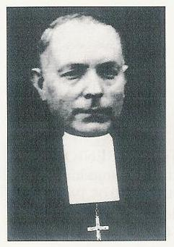
Ce Frère était très apprécié à Cabezón de la Sal pour y avoir enseigné pendant 18 ans dont 12 ans comme directeur de l’école. Son influence lui permet, dans un premier temps, d’aider ses confrères à sortir de prison, mais il finira par y rester lui-même.

Sa vie entière est vouée à l’éducation des classes sociales modestes : les enfants des paysans ou des ouvriers. Comme directeur il invite les enseignants à suivre personnellement chacun de ses élèves : « Quand quelqu’un comme moi, écrit l’ancien élève Victoriano Fernández, se rendait coupable d’une faute, nous étions pris à part et l’avertissement qui nous était donné était enveloppé de prudence et d’affection chrétienne. Aujourd’hui encore, quand nous nous confessons, les prêtres de Cabezón disent que la délicatesse de conscience et la manière de se confesser des anciens élèves des Frères sont notables. »

Le Frère Pedro est né à Millà, (Lérida), le 15 juillet 1883 et il se consacre au Seigneur par les vœux perpétuels le 27 août 1905.

2-Le Frère Narcisio(Baldomero Arribas Arnáiz)
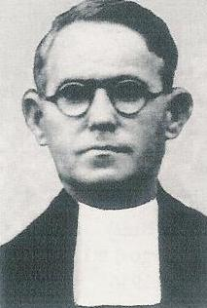
Il naît le 27 février 1877 à Santibañez de Esgueva (Burgos). A 17 ans il fait le vœu d’obéissance après quoi il se lance dans l’aventure de l’éducation des enfants. L’œuvre mariste en Espagne en est encore à ses débuts, mais les fondations se multiplient. Les supérieurs, connaissant les talents du Frère Narcisio, vont lui demander souvent d’ouvrir et de diriger des écoles ou de se trouver à la tête de pensionnats.
Il arrive à Cabezón de la Sal après 38 ans d’expérience dans le monde de l’éducation, content de pouvoir investir ses dons en faveur de ces enfants de condition modeste. Il était d’ailleurs très attentif à aider les familles pauvres, on l’appelait « l’ami des pauvres. » Une lettre anonyme le critique disant qu’il aurait mieux fait de s’occuper de ‘la classe de ses élèves’, plutôt que de ‘la classe des pauvres.

3-Le Frère Colombanus-Paul (Henri Oza Motinot)
Ce Frère français est un de ceux qui ont dû quitter la France en 1903 à cause des lois de Combes. Il n’aurait jamais imaginé que 33 ans après il serait martyr en Espagne.
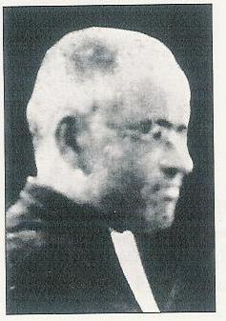

Il est né le 1er août 1877 à Lyon et fait sa formation mariste à Saint-Paul-Trois-Châteaux.
Maintenir la discipline dans la classe ne fut jamais son fort, ni en France ni en Espagne, aussi les supérieurs doivent le changer fréquemment. Il est trop timide et trop bon. A partir de 1926 il sera cuisinier dans la communauté de Carrejo. Intellectuellement pourtant, il est doué et obtient facilement les titres d’étude pour enseigner. Outre le français, il parle l’espagnol, domine bien l’anglais, est doué pour la musique et volontiers se propose comme organiste dans les paroisses assurant de belles liturgies.

Les difficultés dans le domaine professionnel n’ont pas affaibli sa vie spirituelle, au contraire ; un de ses élèves le voyait ainsi : « C’était un saint, ça se voyait sur son visage ! »
En tant que français il aurait pu échapper au martyre, mais l’amour des confrères l’a poussé à partager leur sort jusqu’au bout.
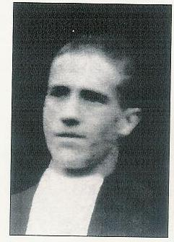
4-Le Frère Nestor Eugénio (Tesifonte Ortega Villamudrio)
Le plus jeune de ce groupe de martyrs est né le 10 avril 1912 à Arlanzón (Burgos). Quand il se rend à Arceniega, en 1924, pour suivre la formation mariste, sa santé est si ébranlée que les supérieurs lui demandent de retourner en famille. Il reviendra au postulat de Les Avellanes en 1929 et pourra faire les premiers vœux le 8 septembre 1932.

A cause de la révolution sa présence dans la communauté de Carrejo aura « la durée d’un sourire. » Il y arrive en septembre 1935.

2-Un martyre en plusieurs étapes

1-Début des tracasseries
Dans la province de Santander, le Front Populaire domine après le soulèvement nationaliste de Franco. Jusqu’à la fin d’octobre les Frères des deux communautés ne sont pas dérangés. Fin octobre, la Commission de la Culture confisque l’école de Cabezón et les Frères se replient sur celle de Carrejo. Dans les premiers jours de novembre les miliciens inspectent l’école de Carrejo, ils y trouvent un drapeau nationaliste qui avait été mis de côté en 1931. Ils infligent aux Frères une amende de 100 pesetas à payer avant 15.00h. Le village se cotise et paye l’amende. Malgré cela le Fr. Erasmo José, supérieur de la communauté est conduit en prison. Là il trouve, dans un état pitoyable, le curé, un séminariste et bien d’autres personnes jugées de droite. Le Frère Pedro qui connaît les autorités obtient la libération de son supérieur. Avant de sortir il doit signer le chef d’accusation : « cacher un drapeau qu’il adore. »

Une seconde inspection prive les Frères de toutes les denrées alimentaires. Ils ne peuvent plus survivre qu’en donnant des cours particuliers.

2-Premier arrêt le 27 décembre 1936
En représailles pour les bombardements des nationalistes sur Santander les miliciens décident de mettre les Frères en prison. «…La prison était déjà pleine, il n’y avait plus de place… Alors on a employé l’église désaffectée comme prison. Mais on nous enferma dans la mairie. Nous y avons passé la nuit du dimanche et les jours 28 et 29, puis ils nous relâchèrent vers les 4h30. Il pleuvait beaucoup et quand nous arrivâmes nous avons du changer de linge. Ainsi se termina notre premier séjour en prison qui devait être suivi d’un autre. »

3-Deuxième arrêt, le 30 décembre 1936
Le 30 décembre, vers 16 heures, on remet de nouveau les Frères en prison. Manquent les Frères Maria Ruperto et Luis Maria partis à Santander. A leur retour la domestique les informe de la situation. Ils se dirigent vers la prison pour rendre visite à leurs confrères, visite qui devient détention.

4-Le martyre : 1er janvier 1937
Vers 1h00 du 31 décembre les sept Frères doivent monter sur trois voitures et sont conduits à Santander. Arrivés vers 2h00 de la nuit ils sont jetés dans la prison de la province. Le Frère Ruperto nous fournit les nouvelles sur la nuit du 1er janvier 1937 : « Ils étaient déjà passés inspecter les cellules. Vers 21h15, cependant, notre cellule est ouverte de nouveau. Nous étions couchés sur le sol dur, il n’y avait ni coussin ni couverture ; heureusement nous avions avec nous le pardessus. Nous nous mettons debout. Deux officiers se présentent avec nos fiches et ils commencent à appeler les Frères Pedro, Narciso, Colombanus et Nestor Eugenio. Ils sortent tous ensemble. »

En prison le bruit court qu’ils ont été mis en liberté. Monsieur Victoriano Fernadez Zubiaurre précise cette mise en liberté : « Ils ont été martyrisés près du Phare de Santander et ensuite jetés à la mer. » Monsieur Ambrosio Calzada Hernandez donne une version légèrement différente : « Ils furent immolés ou au Phare ou en Jesús del Monte, lieux sinistres alors, endroits retirés propices aux exécutions. Puis ou ils furent jetés à la mer ou dans un précipice de broussailles. » Dans la ville de Santander personne ne doute que les Frères ont été tués.

3-L’homme dans le martyr.
La haine est le premier mobile dans ces assassinats. Le principal acteur dans cette affaire est présenté ainsi : « Manuel Forcelledo, un homme des Asturies, retourné d’Amérique et tenant une gargote à Cabezón, était un homme athée et qui se vantait de l’être ; c’est lui qui en voulait à la communauté mariste et commanda que les Frères fussent fusillés… »

Quand ils ont les Frères entre leurs mains, non seulement ils assouvissent leur rage contre eux mais aussi contre les objets religieux qu’ils portent. Ils arrachent au Frère Pedro le crucifix de la poitrine, le piétinent en criant : « Quel besoin avons-nous d’autre preuve ? » Au Frère Colombanus-Paul on lui trouve un chapelet. Cela lui vaut des vexations, lui et le chapelet deviennent objet d’insultes.
Les Frères qui se sont sauvés, s’étaient présentés comme instituteurs. Ceux qui furent fusillés se sont déclarés professeurs. Les professeurs, alors, étaient considérés comme des religieux.

Mais les Frères, comment ont-ils vécu cela ? Ceux qui ont été en prison avec eux racontent : « Notre vie dans la prison était vraiment pleine de privations. Malgré cela l’esprit des Frères jamais ne faiblit. Nous étions tout heureux de souffrir pour le Christ. Je connais l’état d’âme des Frères parce que nous avons parlé souvent ensemble ; très sincèrement et sans aucune prétention je leur disais que j’aurais aimé moi aussi mourir pour le Christ comme eux. Voilà quel était notre état d’âme… Dans la prison la vie était tragique. Ou bien on se privait de nourriture ou on devait manger dans une cuvette pour le nettoyage où il y avait quelques pois chiches. Nous devions nous servir avec les doigts. Après nous nous sommes fait des gobelets avec des boîtes de lait en poudre pour prendre la soupe. Même dans cette situation si peu humaine notre esprit n’a pas faibli le moins du monde. »

Un autre prisonnier nuance mieux l’état d’âme : « Nous étions résignés et nous nous étions remis entre les mains du Seigneur. mais, ce lieu d’horreur tragique pesait sur nos esprits et je peux dire qu’il y avait tristesse et abattement en nous en même temps que résignation et la certitude d’être entre les mains du Seigneur ! »

Le martyre reste une chose horrible pour la nature humaine, mais sans éclipser la souffrance, la grâce dit que Dieu est proche : « il est précieux à ses yeux le sang de ses pauvres », Ps 71, 14.
UNE TOMBE : 60 MARTYRS
(BARRUELO DE SANTULLÁN)

“Si ce sont des religieux laïcs,
je voudrais leur faire la tonsure avec une hache!”

1-De la prison à la mort

« Mois d’octobre 1936… qui ne se rappellera de toi ? Le premier du mois, vers 8 heures de la nuit, la clé tourne dans la serrure faisant le bruit tellement gravé en nous. La porte s’ouvre et deux fils de Lénine entrent et emportent quatre de nos compagnons les menottes aux poignets. Une heure après, deux sont ramenés. Ils étaient méconnaissables ; leur corps n’avait plus aucune partie saine. Ils nous dirent que sur eux s’était abattue une pluie de coups de bâton, de coups de pied, de coups de poing. Et pour qu’ils ne puissent se retourner contre leurs bourreaux, en un moment de désespoir, ‘les champions de la liberté’ les tenaient ligotés avec les menottes. Que dire de ceux qui ne sont pas revenus ? Vous pouvez imaginer leur sort puisqu’on n’a jamais rien su d’eux. Ainsi se passèrent les 2,3,4 et jusqu’au 5. Ils en emportaient deux, ramenaient deux, parfois jusqu’à une heure de la nuit. De cette manière notre prison devint un hôpital sans aucune assistance médicale. »

Le 12 octobre, on annonça aux prisonniers leur transfert de Reinosa à Santander. En fait, pour beaucoup ce sera le « paseito » (la petite promenade de la mort. Dans la course de taureaux, le paseito est le moment où le toreador doit faire face directement au taureau ; pour les martyrs, ils doivent y faire face sans armes).

« Le vendredi 23 octobre, à 10 heures du matin, la porte des souterrains s'ouvre, Martín Erro Ripa et Leonardo Arce Ruiz sont appelés … Nous nous sommes séparés pour ne plus jamais nous revoir… Par la serrure, nous avons vu qu’on leur passait les menottes, puis ils les ont fait monter dans une voiture qui disparut… On nous a fait croire qu’ils avaient été conduits à Santander… Mais, deux mois après, quand je fus moi-même conduit à Santander, ma déception fut grande. Il n’y avait aucun indice qu’ils étaient passés par-là. »

Un an après, la région est passée sous les nationalistes. Les gens de Reinosa se sont mis à la recherche de leurs propres morts. Le 14 octobre 1937, sur le Monte Saja, à 40 kilomètres de Reinosa, route de Santander, ils ont découvert une fosse commune avec 43 victimes. « Les cadavres montraient des signes de mutilation et comme s’ils avaient eu les mains ligotées par du fils de fer ou des cordes. » Parmi les morts on reconnut les Frères Egberto (Leonardo Arce Ruiz) et Teofilo Martín (Martín Erro Ripa).

Le 17 octobre 1937 ont fit le transfert des restes. Les autorités de la commune de Reinosa décidèrent la construction d’une grande et belle tombe commune et y mirent les restes de 60 victimes.

2-Encore Barruelo

Ce village est connu comme celui du martyre du Fr. Bernardo, le 6 octobre 1934. Tout recommencera après le soulèvement de Franco, le 18 juillet 1936. Sur place, bien des mineurs étaient imbus des idées marxistes et ceux qui dirigeaient la Maison du Peuple voulaient la disparition des écoles catholiques.

Les Frères travaillaient dans cette région minière, à Vallejo de Orbó, depuis 1914. En 1920 ils ouvrirent aussi l’école de Barruelo. Au cours de l’année scolaire 1935-1936, la communauté comptait 6 Frères dont Egberto et Teofilo Martín, les deux victimes.

Quand la révolution éclata, en juillet 1936, les Frères de l’école de Vallejo de Orbó réussirent à se rendre à Burgos. Avec l’autorisation des supérieurs trois Frères de la communauté de Barruelo : Heraclio José, Eberto et Teofilo Martín, prirent le train pour Cillamayor. Mais en route, ils décidèrent de continuer jusqu’à Quintanilla. De là ils pensaient rejoindre Burgos plus facilement.

Dans la gare de cette ville des miliciens patrouillaient. Les Frères descendus furent reconnus par des employés du chemin de fer et par quelques femmes qui se mirent à hurler de les passer immédiatement par les armes. Les miliciens les arrêtèrent et les conduisirent à Reinosa où ils furent enfermés dans la prison. Nous connaissons la suite.

3-Bien jeunes pour mourir

Le Frère Egberto, le plus âgé, comptait 29 ans, le Frère Teófilo Martin, le plus jeune 22. Ils n’étaient à Barruelo que depuis 1935.

1-Le Frère Egberto (Leonardo Arce Ruiz)
Il est né le 6 janvier 1907 à Arcellares del Tozo (Burgos). A 12 ans il se trouvait déjà au juvénat d’Arceniega (Álava). Il manifestait des qualités de bonté, de docilité et de piété, mais l’intelligence était modeste, tellement que les supérieurs le laissèrent quatre ans cuisinier. Après cela il n’enseigna que dans le primaire. Ses anciens élèves se souviennent de son dévouement total, ses confrères de son esprit de famille, sa joie, l’acceptation des conditions modestes et même de pauvreté des petites écoles. Pendant deux ans il fit le service militaire au Maroc dans notre école à Alcazarquivir. Au retour du service militaire, en 1935, le Frère Egberto est envoyé à Barruelo. L’année scolaire 1935-36 s’y passa dans le calme.
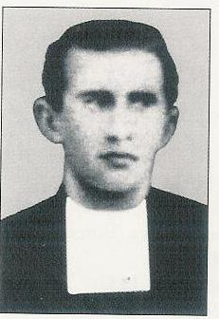

Se rendant à Barruelo, le Frère Egberto pressentit qu’un sort semblable à celui du Frère Bernardo l’attendait : le martyre se présentait à l’horizon de sa vie et de sa foi.

2-Le Frère Teófilo Martín (Martín Erro Ripa)
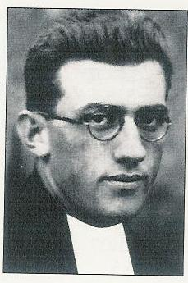
Il naît le 2 mars 1914 à Viscarret (Navarra) et à 11 ans il a pris le chemin de la vie mariste. Il se fera remarquer par sa générosité à suivre sa nouvelle vocation. Son apostolat éducatif sera bref et se conclura avec l’année 1935-1936 à Barruelo de Santullán. Son directeur porte sur lui ce jugement : « Sa charité resplendissait dans son comportement à l’égard des Frères et des élèves. Dans le service des autres il n’épargnait aucun sacrifice… Comme directeur je n’ai jamais rien eu à lui reprocher. Il était toujours désireux de servir, jamais d’être servi. »

Le Frère Teofilo aussi prenait le Frère Bernardo comme modèle: en faveur des enfants des mineurs il dépensait ses énergies sans parcimonie et avec enthousiasme.

UN MARTYR HORS SÉRIE
HERMANO BENEDICTO ANDRÉS

“Comme espagnol je vous pardonne, comme religieux mariste je vous remercie de m’offrir ce martyre et de rendre gloire à Dieu. J’espère que, si je n’ai pas été votre frère ici-bas à cause de nos idées différentes, je le serai au ciel. »

«Quel moine courageux nous avons tué! »

1-Un candidat peu sérieux ?
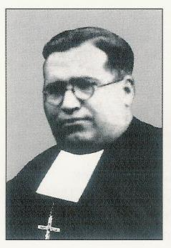
Le Frère Benedicto Andrés est au service militaire et le bruit court qu’il a défroqué. Son cousin, le Frère Jeronimo Emiliano, lui écrit une lettre sévère. Benedicto répond : « Humainement parlant j’aurais des motifs pour jeter le manche après la cognée ; mais, grâce à Dieu, je suis loin de penser à me retirer. Je n’oublie pas que j’ai contracté des engagements… Tu diras donc aux intéressés que le Fr. Benedicto continue à être Fr. Benedicto. »

Déjà dans les toutes premières années d’enseignement il avait été conduit au tribunal pour abus sur un élève. Quand il se présente les parents disent : « Ce n’est pas lui, nous pensions à un autre ! » En attendant son cœur avait souffert l’angoisse et la honte.

Il revient du Maroc où il a achevé son service militaire et demande à son supérieur d’aller passer deux semaines avec ses parents. Il devra vivre un moment d’obéissance difficile puisque le supérieur refuse l’autorisation.

Le Frère Benedicto Andrés (Enrique Andrés Monfort) était né le 25 avril 1899, à Villafranca del Cid, dans la province de Castellón.

Plus tard un Frère recruteur passé dans le village avait assuré le père de l’enfant que les Frères Maristes nourrissaient une grande dévotion à la Vierge Marie, ce qui était un signe de salut. Le petit Enrique comprit qu’ « un Frère Mariste ne pouvait pas se perdre » et le 22 janvier 1911, faisant à pied beaucoup de kilomètres dans la neige et le froid, il partit pour le juvénat de Vich.
Déjà se révèlent deux caractéristiques qui vont le marquer : le sérieux et la fermeté. On devine aussi chez lui la richesse intérieure de l’homme en intime communion avec Dieu. Au service militaire il prie au milieu des autres sans aucun respect humain ; à ses compagnons qui sont analphabètes il apprend à lire ; la guerre, il la désigne comme un « malheur exécrable », (l’Espagne était alors en guerre contre certaines tribus du Maroc).

Pour obtenir le titre d’instituteur il doit faire un stage d’enseignement d’un an. Il le fera dans une école publique à Huesca. Nous sommes déjà sous la République. « Malgré que l’époque soit portée vers le sectarisme laïc, il obtient de l’instituteur de pouvoir préparer les enfants à la première communion… Il enseigne même le catéchisme à tous les enfants de l’école, qui était une école laïque… »

La dernière année, 1935-36, il enseigne au collège La Inmaculada, école primaire totalement gratuite. C’était sa joie de pouvoir enseigner aux enfants de familles modestes. Paradoxalement il sera privé de cette joie par ceux dont l’idéal politique était d’améliorer le sort de ces gens de petite condition.

2-Quand vient le baiser de Judas

Le 19 juillet 1936, le supérieur de la communauté et le cuisinier tombent entre les mains des révolutionnaires de la F.A.I. Les autres Frères se dispersent. Le Frère Benedicto Andrés et son cousin Jeronimo Emiliano se retirent dans leur famille.
Quand on appela des volontaires pour le service militaire, avec garantie de vie pour les religieux, le Frère Benedicto s’engagea pensant que cela éviterait bien de risques à la famille. Mais il comprit rapidement le faux pas et exprima son pressentiment à sa famille : « La sentence de mort contre moi est déjà signée ! », et il ajouta ce message pour son cousin : « Dites à Emiliano qu’il ne se présente pas. Qu’au moins lui se sauve s’ils viennent à me tuer ! » On lui proposa une cachette sûre mais il refusa pensant aux tracasseries possibles contre sa famille.

Le 7 décembre se présenta à la maison un membre du Comité. Il avait été ami d’enfance du Frère et avait fait le service militaire avec lui. Quand sa sœur l’informa de la visite, Benedicto exclama : « Mon heure est arrivée ! ». Il embrassa ceux de sa famille et leur dit : « Au revoir au ciel ! » Puis il suivit son camarade.

Sans aucun procès il fut sur-le-champ mis en prison. Il y trouva son vieil instituteur, le fils de cet instituteur et d’autres personnes.

Sa cousine, Madame Maria Montfort Vicente nous dit : « Je fus une des dernières à le voir. Nous lui avions apporté, en prison, une couverture et de la nourriture. Il refusa la nourriture, il accepta la couverture car il souffrait des reins. Et je lui dis : « Enrique, nous ne te verrons plus. »

Ce ne fut que trop vrai. « Le lendemain, jour de l’Immaculée, près de l’endroit appelé San Pau, dans la commune de Albocácer, il fut tué en même temps que son vieux maître, le fils, le sacristain du village et le médecin. D’abord ils tuèrent le vieux maître, le sacristain et le médecin, puis le Serviteur de Dieu et le jeune homme. »

Sa sœur garde de lui cette image : «Il était toujours en train de dire le chapelet… Il était heureux de souffrir pour le Christ…Je me rappelle que la veille de l’Immaculée, qui fut aussi la veille de son martyre, il me dit : ‘ Maria, nous devons jeûner, c’est la veille de la fête de la Vierge, et même si nous sommes dans des temps difficiles, nous devons jeûner !’ Avec ce jeûne il se prépara au martyre. »

Les miliciens qui le tuèrent furent les premiers à rester surpris de son courage. Ils en firent l’aveu à Sœur Balbina Fontanet : « Etant obligée de m’occuper d’un groupe de miliciens, une nuit j’ai engagé une conversation avec un des miliciens qui était présent et peut-être même qui tira sur le Frère… Ce milicien me disait : « Quel moine courageux nous avons tué! Au premier coup il dit : ‘Vive Christ Roi ! ’. On lui tira une seconde décharge et avec courage il répondit : ‘Vive l’Immaculée !’ Au troisième coup, d’une voix éteinte il dit : ‘Sainte Famille, accueillez-moi dans vos bras !’ – Quel moine vaillant ! me disait le milicien. »

Le Frère mourut en disant le merci et le noble pardon cités en ouverture.

C’est un beau martyre
avec courage,
pardon,
triple profession de foi,
dans une mort violente
sous les regards de Judas.

OÚ ONT-ILS ÉTÉ TUÉS ? QUAND ?
LES FRÈRES VALENTE JOSÉ ET ELOY JOSÉ

La nuit du 5 octobre 1936, dans le train de Valence à Barcelone… (Convoqués par le Fr. Laurentino ils se rendaient à Barcelone où ils auraient du rejoindre les 107 autres Frères sur le bateau Cabo San Agustin, mais ils sont tués en route, trois jours avant le groupe du Fr. Laurentino, fusillé la nuit entre le 8 et le 9 octobre 1936.)

« Les Frères sont obligés à descendre du train à Castellón… Ils sont si durement frappés que le Fr. Antonino (le supérieur) s’évanouit plusieurs fois. Il est ordonné au Fr. Crispin, auquel on veut arracher des aveux, de s’étendre sur les voies du chemin de fer, à plusieurs reprises on lui arrache les cheveux, on tire plusieurs coups de fusils pour l’intimider. Une fois conduit au tribunal, les juges sont surpris des ecchymoses qu’il porte au visage. Ils restent un jour entier en cellule sans qu’on leur donne à manger. »

Les Frères Valente José et Eloy José, dont on présente le martyre, travaillent dans le collège Mayáns de Valence. Dans cette ville les Frères dirigeaient aussi un autre collège l’Academia Nebrija dont les Frères martyrs ont déjà été présentés.

1-Les deux martyrs

1-Le Frère Valente José (Jesús Delgado de la Fuente)
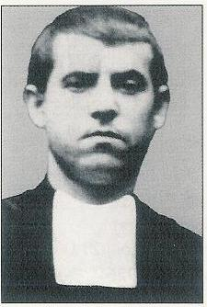
Le Frère Valente José est né le 17 avril 1894 à Mazuelo de Muñó, dans la province de Burgos. A 13 ans il se rend à Vich pour suivre les étapes de la formation mariste et arrive à la profession perpétuelle le 11 août 1915.

Il est de retour du second noviciat quand, en 1935, il rejoint le collège Mayáns de Valencia comme professeur de mathématiques. Ses anciens élèves le rappellent ainsi : « Il était professeur de mathématiques et en tant que tel extraordinaire. C’était un professeur très efficace… Son talent consistait dans le fait qu’il donnait les cours de mathématiques de sorte à conduire l’auditoire à glorifier Dieu et à semer en nous l’espérance…Sa vie intérieure était extraordinaire sans être spectaculaire. » Un Frère de sa communauté ajoute : « Le Frère Valente voulait rester effacé, sa vie était sans reproches, toute donnée à la gloire de Dieu et au salut des âmes. » Le Frère Valente José marche vers le Seigneur la lampe allumée.

2-Le Frère Eloy José (Eloy Rodríguez Gutiérrez)
Lui aussi naît dans la province de Burgos, à Torrepadre, le 9 septembre 1899. A 12 ans il rejoint le juvénat d’Arceniega pour se former à la vie mariste. Sa consécration définitive à Dieu a lieu le 28 septembre 1921.
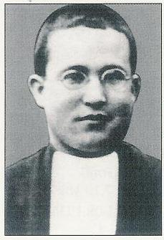

Pendant de longues années il travaille dans les écoles de Valencia, soit à l’Academia Nebrija soit au Collège Mayáns. Il présente aux confrères et aux élèves les qualités d’un caractère doux, simple, joyeux qui lui gagne les sympathies de tous. Les élèves reconnaissent qu’il les formait à être capables de témoigner de la foi. Mr. Mariano Andreu Llobat parlant au nom de tous dit : « Il a été pour moi d’un grand appui, si bien que parfois ses interventions étaient plus efficaces que celles d’un confesseur : il semait en moi une espérance et des joies spirituelles qui remplissaient mon esprit inquiet… Je pense que c’était ainsi pour tous les élèves de sa classe. »

Après la victoire de la gauche, en février 1936, et alors que les menaces se font claires et imminentes, il écrit à son frère : « Nous continuons à travailler dans la mission sublime qui nous a été confiée et qu’avec une telle insistance ils veulent nous enlever. Prie beaucoup pour moi car nous sommes dans un moment très critique pour la religion et pour la patrie ; si Dieu n’y porte pas remède nous allons vers une hécatombe épouvantable. On ne respire que la haine de gens empoisonnés par un régime impie. »
De cette haine, le Frère Eloy José sera une des premières victimes.

2-Dans le train de la mort

Après le soulèvement nationaliste, la ville de Valencia connut des journées de pillage. Le Frère Valente José et d’autres confrères furent un moment arrêtés et conduits en prison pendant que des gens criaient : « Tuez-les tout de suite, ce sont des fascistes ! » A leur grande surprise, ils sont relâchés et priés de s’éloigner rapidement.

Dans l’après-midi du 25 juillet 1936 deux groupes de miliciens s’emparent de l’école et disent aux Frères : « Désormais vous pouvez vous en aller, cette école est maintenant propriété du peuple. » A partir de ce moment les Frères sont obligés de demander abri chez des familles amies et de changer souvent de résidence. Dans la dernière, ils sont deux fois visités par les miliciens et les deux fois ils sont dépossédés de tout, insultés, conduits au Comité du Salut Public et obligés de penser sérieusement au paseito. On ne manquait pas de leur rappeler : « Tu eres cura ! » (Tu es un prêtre !) ; ou bien ils entendaient les miliciens dire entre eux : « Estos guardalos bien, pues mañana temprano les daremos su merecido » (Ceux-ci garde-les bien, demain, de bon matin, nous leur donnerons ce qu’ils méritent).

C’est alors qu’ils vivent cette situation qu’un Frère arrive de Barcelone pour leur demander, au nom du Fr. Provincial, de s’y rendre : un bateau est prévu pour les porter en France. Cinq Frères prennent le train de nuit de Valencia à Barcelone, pensant que la surveillance des miliciens serait moins stricte. En fait, ils sont découverts à mi-chemin, à Castellón. Le Frère Crispín Lope Sancho du groupe se rappelle : « … Nous avons été découverts à Castellón de la Plana et tandis qu’à moi, au supérieur et à un autre Frère, ils nous firent descendre à Castellón, le Frère Valente après avoir dit à la police que lui aussi était du même groupe que nous, continua le voyage… Le Frère Eloy José suivit le même sort et ils continuent le voyage dans ce fameux train… »

Ici les traces se perdent. Les Frères n’arriveront jamais à Barcelone. Des témoins affirment que le Fr. Valente José a été tué dans la gare nord de Barcelone, le matin du 6 octobre et le Frère Eloy José, la nuit du 5 octobre. Le Frère Crispín Lope Sancho pense que le Fr. Valente José fut tué à Horta, près de Barcelone et Eloy José dans la ville de Barcelone. Il a été impossible de retrouver l’endroit de leur sépulture.

Rien d’étonnant à cela, les miliciens de la F.A.I. étaient habitués à tuer leurs victimes loin des yeux indiscrets et de les enterrer dans des fosses anonymes, sans identité ni dates.

3-Mon cœur est prêt, mon Dieu !

Dans les derniers jours, alors qu’ils étaient bien conscients du péril imminent, la note dominante de leur esprit était la sérénité. C’est ainsi que les voyait l’ancien élève Mariano Andreu Llobat : « … J’ai entendu du Frère Valente que la persécution était certaine et qu’il s’agissait de souffrir pour le Christ. Il acceptait cet état des choses et il pensait que sa mort serait semence pour une Eglise et une Espagne nouvelles… Il faisait preuve d’un esprit simple et fort et jamais il ne pensait à fuir… Je ne l’ai vu ni hésiter ni se troubler devant les dangers terribles de ces jours. La dernière fois que je vis le Frère Eloy, il me dit : ‘Andreu, si nous ne nous voyons pas ici, nous nous verrons là-bas’. Il se référait au ciel qu’il pressentait avec son martyre. »

Le Frère Crispín, compagnon de souffrance de ces deux Frères, garde un beau souvenir du Fr. Valente José : « Au début l’esprit de tout le monde était abattu. Mais après, avec la grâce et la force de Dieu, nous nous sommes repris au point que nous étions prêts à la mort. C’est le Frère Valente qui a dit au supérieur : ‘Je vais me confesser pour être prêt pour l’autre vie. A l’allure où vont les choses, ce sera vite notre tour.’ C’est dans cette joie qu’il se prépara au martyre. »
Mr. Mariano Andreu Llobat, particulièrement attaché à ces deux Frères, les met dans ses prières, leur confie les situations de la vie et constate que très souvent il est exaucé.

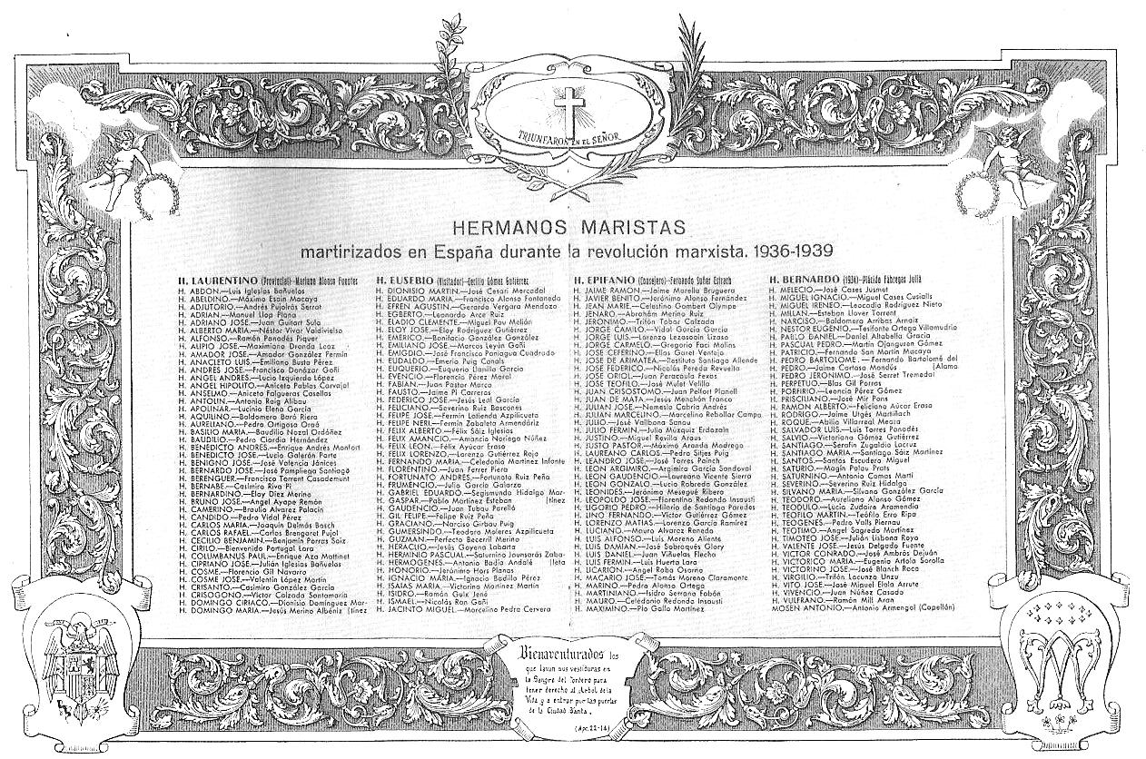
Liste des Frères Martyrs d’Espagne
MOURIR ENSEMBLE, MAITRE ET DISCIPLE
LE FRÈRE MILLÁN

Ce n’est pas par hasard qu’il fut martyr !

Une chose est patente, les témoins au Procès Ordinaire voient dans le Serviteur de Dieu, le Frère Millán, un vrai saint dont la vie est couronnée par la grâce du martyre, et tous seraient heureux de sa béatification.

1-Profil biographique
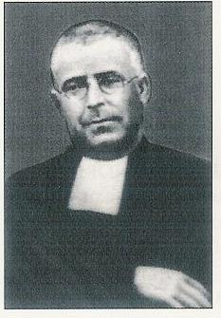
Le Frère Millán (Esteban Llover Torrent) est né le 27 juillet 1885 à Las Planas, province de Gérone. Son enfance fut celle d’un gamin de famille modeste de paysans, très vite envoyé aux champs et à la ferme ; il fallait aider au maintien d’une famille nombreuse : 11 enfants.

A 14 ans il devine l’appel du Seigneur vers la vie religieuse et le 4 avril 1899, il se rend à San Andrés de Palomar (Barcelone), maison de formation mariste. Suivront les vœux perpétuels en 1906 et celui de stabilité en 1922.

Il a très vite montré des dons de formateur, aussi les supérieurs le placent dans des maisons de formation puis comme supérieur dans des communautés apostoliques. Il joint à sa compétence professionnelle et à son zèle le don d’une sympathie qui attire et qui aide les élèves à s’ouvrir au message chrétien. Il se montre paternel, dévoué et d’une piété qui laisse deviner l’habitude de l’intimité avec Dieu.

Au cours du mois de septembre 1928, les supérieurs lui confient la mission de fonder et de diriger l’école de Denia. L’école connaît rapidement le succès et se gagne l’estime de la population.

Les difficultés vont surgir avec l’avènement de la République en avril 1931 et, quand la gauche emportera les élections en février 1936, débutera une réelle persécution.

2-Le Calvaire et la mort

Les tracasseries ne vont pas tarder : « Le 10 avril 1936, vers une heure de l’après-midi, les Frères recevaient une communication de la mairie dans laquelle on leur notifiait que ‘pour éviter des désordres possibles, les Frères devaient abandonner l’école et la commune de Denia, dans la même après-midi’. » Pour montrer le sérieux de l’affaire les nouvelles autorités instiguent la foule qui se réunit devant l’école et, montrant une attitude menaçante, profère des insultes et des moqueries.

Le Vendredi Saint, les Frères protégés par les élèves abandonnent l’école, excepté le Frère Millán qui y reste pour la protéger. Il jouit d’une trop grande estime auprès de la population pour être menacé. Les nouveaux adversaires vont alors essayer de lui interdire l’activité éducative alternant promesses, pressions, mensonges, menaces pour aboutir à la fermeture de l’école ce qui est finalement fait. Sous la pression des parents, le Gouverneur autorise l’achèvement des cours pour les classes terminales mais pas dans le bâtiment scolaire. Les cours reprennent dans la ferme « La Senia » mise à la disposition du Fr. Millán par Madame Francisca Moreno. Les Frères, pendant ce temps, se dispersent dans des familles amies. Quant au Frère Millán, les examens terminés, il est obligé d’errer d’un village à l’autre dans les alentours de Denia.

Finalement il décide de rencontrer à Barcelone le Frère Laurentino, Provincial. Dans les derniers jours de juillet il prend le train. Il est reconnu par un employé du chemin de fer dont le fils avait étudié gratuitement chez les Frères à Denia. Dénoncé, il est arrêté, enfermé dans la prison de Tavernes de la Valldigna où il restera une douzaine de jours qui s’achèvent avec la mort :

« Le 10 août 1936, vers une heure du matin, je fus réquisitionné par Salvador Grau Corella, ‘el carabinero’ et trois autres miliciens, pour conduire D. Rodrigo Gil et D. Esteban Millán à l’endroit nommé Cuesta del Portichol (La Plana de Alcira). Arrivé sur place, Monsieur Salvador Grau Corella fit arrêter le camion et ordonna à tous de descendre. Les trois miliciens s’éloignèrent avec les deux prisonniers environ deux cents mètres puis tirèrent sur D. Rodrigo Gil e D. Esteban Millán et abandonnèrent les cadavres sur le bord de la route.»

D. Rodrigo Gil était le jeune homme le plus prometteur du collège. Le Directeur et le disciple meurent ensemble. Ensemble ils sont ensevelis, puis ensemble transférés solennellement à Denia.

3-Un vrai martyr

Dans l’étude d’un cas de martyre on demande d’aller au-delà de la mort physique de la victime pour voir si le cœur est prêt à se donner totalement à Dieu et si les meurtriers, par haine, s’attaquent à la foi et à tout ce qu’elle représente.

1-L’intention des persécuteurs
Deux aspects sont évidents dans leur comportement sectaire : priver la ville de Denia d’un centre d’éducation et de formation chrétienne. Ils vont tout faire pour que le collège des Frères soit fermé. Si le Gouverneur autorise les cours des classes terminales pour les examens du baccalauréat, c’est sous la pression des parents et sachant qu’il accorde une autorisation de brève durée. En effet, les examens terminés, le directeur, le Frère Millán, doit se cacher dans les villages proches de Denia et changer fréquemment de résidence.

Les révolutionnaires veulent surtout faire taire un témoin du Christ trop aimé, trop influent parmi les gens de Denia. L’occasion sera bonne : l’arrêter hors de la commune, l’éliminer de nuit, dans un lieu écarté, de sorte que la nouvelle n'arrivera à Denia qu'une fois le fait accompli.

Plusieurs témoins partagent l’avis du Fr. Miguel Coll Salis : « Aucun de ces religieux ne mourut pour un autre motif que d’être religieux. Aucun d’eux n’avait milité dans un camp politique ni n’avait eu d’autre activité que religieuse et pédagogique pour la foi de l’enfance. » D’autres précisent : « Il suffisait d’être religieux pour souffrir le martyre pour Dieu et pour la foi en Jésus-Christ ! »

2-Disposition au martyre
Le Frère Millán a toujours montré une personnalité forte qui le porte à un don total au Seigneur et à un dévouement sans mesure pour le bien des élèves, des familles et des Frères ; son influence était grande dans la paroisse ; le martyre n’est pas un hasard : « C’était un homme extraordinaire dans sa charité… Personne n’a tant influencé la population (de Denia), je me réfère à toutes les classes sociales, comme le Frère Millán… Le travail du Frère Millán était extraordinaire. »
Monsieur Pedro Muñoz Cardona qui est le dernier à avoir donné l’hospitalité au Frère Millán, le voit ainsi dans les derniers jours : « Les derniers souvenirs que je garde de l’état d’âme du Frère Millán, de ces jours, c’est qu’il se montrait calme, comme si rien ne devait se passer. Il faut se rappeler que nous avions vécu des risques très sérieux… »

4-Le souvenir d’un saint

Dans le cœur de ses Frères, de ses élèves, de la population de Denia, le souvenir du Frère Millán reste comme celui d’un saint sympathique. Beaucoup témoignent une admiration sincère, affectueuse et profonde : « Ce que je peux dire du Serviteur de Dieu se résume dans le souvenir que nous, les anciens élèves, conservions de lui comme d’une personne de grande qualité humaine et religieuse… Je fus informé qu’il avait été martyrisé ; dans la ville de Denia on regrettait la chose vivement et ce sentiment pénible était partagé par tous puisque l’admiration que l’on portait à ce religieux était unanime »… « Dans la pratique, la vertu du Frère Millán dépassait non seulement celle des autres Frères de sa communauté, mais aussi celle du clergé de Denia. Il avait de son vivant une très bonne renommée et celle-ci a continué après mort. »

Ses anciens élèves lui ont dédié une plaque en marbre sur laquelle est gravé :
« Ta mort n’a pas été une mort, mais un passage glorieux. C’est pour cela que pour nous qui sommes encore si pénétrés de ce que nous avons toujours entendu de toi, nos prières se confondent en une unique supplique, pour que du lieu où tu jouis, ce lieu destiné aux martyrs, tu continues de nous transmettre ton esprit… »

C’est un motif de surprise et de joie de constater qu’aujourd’hui encore le Frère Millán jouit d’une grande admiration auprès des Frères, des anciens élèves, des parents d’élèves et des fidèles en général et ils continuent à l’appeler simplement « le martyr ! »

LA MORT D’UN HUMBLE
FRÈRE LUIS FIRMÍN

Cuisinier pour ses Frères, il a été un homme d’humilité et de joyeux service.
Tué parce qu’il avait quelques objets religieux dans sa valise.

1-Le Frère Luis Firmín (Luis Huerta Lara)

Le Serviteur de Dieu, Luis Huerta Lara, en religion Frère Luis Firmín, naît le 21 juin 1905 à Torrecilla del Monte (Burgos).
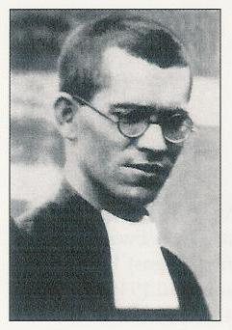
Il commence sa formation mariste à Vich et se donne définitivement à Dieu par les vœux perpétuels le 15 août 1927.

Il souffre d’une forte myopie ce qui lui rend presque impossible l’enseignement, aussi il sera surtout cuisinier dans les communautés où il passe. Son dernier supérieur, le Frère Luis Venancio, peut écrire : « Il a accompli à la perfection l’humble et méritoire emploi de cuisinier. Il était propre, ponctuel, attentif en tout et prêt au service. Il avait une conscience timorée et des sentiments nobles ; il souffrait en lui-même quand il lui arrivait de blesser quelqu’un. Un certain jour il lui échappèrent des mots peu respectueux à l’égard du Frère Directeur. La prière du soir terminée et après la lecture des points de méditation, il alla le rencontrer et se mettant à genoux devant lui, il lui demanda pardon, ajoutant : ‘Je ne me lèverai pas avant que vous ne m’ayez pardonné’. Le pardon obtenu il se leva très reconnaissant et promettant de se corriger par la suite. »

Dans les années 1932-35 il peut enseigner à Carrejo dans une classe primaire tout en restant cuisinier et l’année suivante dans la petite école d’Arceniega, proche du juvénat.

2-Le cuisinier martyr

Les circonstances qui conduisent le Frère Luis Firmín d’abord en prison puis au martyre sont déconcertantes. Le 18 juillet 1936, dans l’école se trouvent les Frères León Pablo et le Frère Firmín. Le supérieur se trouve à Burgos. C’est le temps des vacances.

Les deux Frères, ayant reçu une inspection des miliciens et se sentant peu sûrs, décident de se joindre à la communauté du juvénat pour ne pas rester isolés. Le Frère Luis Firmín prépare la valise et la confie au boulanger pour que le garçon qui livre le pain tous les matins la porte au juvénat. Il est encore avec le boulanger quand des miliciens entrent. Ils demandent au Frère d’ouvrir la valise. Avec les habits ils trouvent des objets de piété. La raison est suffisante pour l’envoyer en prison.

Il reste huit jours dans la prison d’Arceniega puis il est transféré à Bilbao dans le Cabo Quilates. Sur ce bateau les prisonniers sont soumis à de continuelles vexations ; les gardiens s’acharnent surtout sur les ecclésiastiques et encore plus sur ceux qui, parmi ceux-ci, se montraient soumis ; ils s’entraînent sur eux à la torture et à leur métier de bourreaux.

Monsieur Carlos Langa Zuvillaga, compagnon de prison du Frère Luis Firmín, décrit la situation dramatique qui règne sur le bateau : « J’ai connu le Serviteur de Dieu pour avoir été prisonnier sur le même bateau-prison de Bilbao. Je suis resté avec lui une vingtaine de jours… Nous y étions entassés comme des animaux. Il y avait quatre cellules, le Serviteur de Dieu était dans la première et moi dans la troisième… Sur le Cabo Quilates les exécutions se faisaient sur le pont de poupe. Ce n’était pas seulement le fait de fusiller, nous entendions les coups : parfois c’était des rafales de mitrailleuse, d’autres fois une balle à la nuque ou encore on achevait à coup de crosse. Et ces exécutions étaient accompagnées de vexations, d’injures, de moqueries, de gifles, etc. »

Le sort du Frère n’a pas dû être différent de celui du prêtre Don Matias Lumbreras. Ils partageaient la même cellule : « Toutes les nuits, vers les 2 heures, on portait ce prêtre sur le pont et là, le laissant à moitié nu, avec une cruauté épouvantable on lui enfonçait des pointes de cigare allumé au cou, à la poitrine, au ventre… Parfois ils arrêtaient quelques instants les brûlures pour soumettre la victime à une douche sous pression avec des bonbonnes centrifuges…

Sur ce bateau il fallait pratiquer toutes les vertus à un degré héroïque… Les humiliations arrivaient au point que nous étions obligés d’ingérer les repas avec des excréments. »

Le 25 septembre 1936, l’aviation nationaliste bombarde la ville de Bilbao. Par représailles des miliciens et miliciennes donnent l’assaut aux bateaux-prisons Altuna Mendi et Cabo Quilates. Ils choisissent les victimes et après leur avoir passé les menottes, ils les conduisent deux à deux sur le pont de poupe où des rafales de mitrailleuse les attendent. C’est ainsi que sont tués les prêtres Matias Lumbreras, Mariano Larrea et aussi le Frère Luis Firmín.

En fait le père Matias n’est que blessé. On le hisse du sol, on lui lie une corde et comme un fardeau on le plonge dans la mer le laissant se noyer puis le hissant de nouveau pour le replonger encore. On le tire haletant et presque asphyxié et il est achevé d’un coup de couteau dans le ventre.

Le prêtre Don José Echeandría rappelle la scène macabre qui termina l’exécution de 15 prêtres sur le bateau Cabo Quilates. Une milicienne avec un couteau de charcuterie coupe une partie du cuir chevelu d’une victime et la dressant sur une perche elle crie : « Camarades, c’est ainsi que nous devons hisser sur des piques tous les détenus. Sur les bateaux il ne doit en rester aucun vivant. »

Les témoins qui rappellent le Frère Luis Firmín parlent d’affection, de dévotion, de ses vertus, de sa mémoire, de son intercession. Des dépliants, des images et une biographie ont été imprimés et distribués. Ce sont des signes qui disent la renommée de sainteté dont cet humble Frère jouit encore.

Le 24 octobre 2004, on a procédé à l’exhumation des restes mortels du Frère Luis Firmín qui ont été inhumés dans la chapelle de la maison provinciale de Frères Maristes à Laredo (La Rioja).

Frère Luis Firmín : le cuisinier, l’humble, l’homme de service, le martyr.

UN LINGER, UN JARDINIER ET UN MAÇON
TÉMOINS DU CHRIST

« Enterrez les trois animaux ! »

Tous les chrétiens peuvent arriver à aimer le Seigneur jusqu’à verser leur sang. C’est le réconfortant message qui nous vient des trois Frères employés aux travaux domestiques dans la grande maison de Les Avellanes: le Frère Emiliano José, aidant à la lingerie, le Frère Timoteo José, jardinier et le Frère Andrés José, le maçon et l’homme à tout faire.

1-Aimer servir

1-Le Frère Emiliano José (Marcos Leyún Goñi)
Le Frère Emiliano José naît le 7 octobre 1897, à Sansoaín dans la Navarre. A 13 ans, la maman l’accompagne au juvénat d’Arceniega. Il commence sa formation dans la famille mariste et, d’étape en étape, il la porte à son sommet par les vœux perpétuels en 1919.
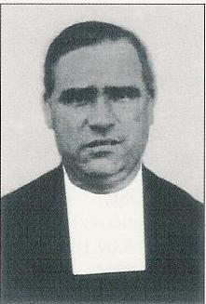

Le Frère Emiliano José va se distinguer par sa passion à rendre service. Habile dans les installations électriques, il s’offre souvent au Frère Provincial, sacrifiant ses propres vacances, pour faire ces travaux d’installation dans les maisons de formation, les communautés, les écoles. Connaissant sa générosité, le Frère Provincial lui demande, au cours des vacances de l’été 1936, de se rendre à Les Avellanes pour être en charge de la lingerie car une longue session de formation y est prévue pour un grand nombre de Frères. La disponibilité du Frère va croiser le chemin du martyre.

2-Le Frère Timoteo José (Julián Lisbona Royo)
Torre de las Arcas, dans la province de Teruel, voit la naissance du Frère Timoteo José, le 23 octobre 1891. La famille est plutôt modeste : la maman, marchande ambulante de safran, se fait accompagner du petit Julián qui doit annoncer la vente dans les rues des villages. Plus tard il reconnaîtra qu’il était très timide à le faire, mais il n’y avait pas moyen d’y échapper s’il voulait manger. Quant à son père, il s’adonne à la boisson et oublie bien vite les devoirs de famille.
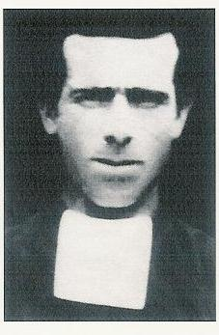

C’est seulement après le service militaire que Julián ressent l’appel pour la vie religieuse. Le noviciat, à Les Avellanes, lui sera difficile : il traîne avec soi les habitudes d’une vie laborieuse et rude. Il devra beaucoup travailler pour adoucir son caractère qui parfois s’emporte. A 28 ans, le 2 février 1919, il émet les premiers vœux.

Il a une telle estime de la vie religieuse qu’il lui est difficile de comprendre que certains peuvent l’abandonner. Avant de se faire religieux, il avait servi comme garçon de ferme une dame qui l’estimait tellement qu’elle était prête à lui léguer ses biens s’il restait chez elle. Mais dans son cœur l’attrait de Dieu était plus fort. L’amour qu’il ressent pour le Seigneur le pousse à se donner à lui par la profession perpétuelle le 2 février 1924.

Les supérieurs lui demandent de rester dans la maison de Les Avellanes pour se charger des travaux pesants de la propriété et plus tard des potagers. Dans ces occupations humbles il va développer une grande vie intérieure et un grand esprit de famille :
« Le Frère Timoteo José, comme jardinier, avait beaucoup de relations avec les jeunes en formation, puisqu’ils devaient prendre soin des jardins potagers sous sa direction. Il menait une vie très pieuse, très spirituelle. On pouvait voir qu’il vivait une vie de continuelle union à Dieu. Ainsi, quand les jeunes venaient pour les travaux, s’il notait que certains prenaient peu d’intérêt aux travaux pénibles, il leur adressait des mots attentifs et spirituels qui les encourageait à faire les travaux dans un but surnaturel. Dans une occasion je lui ai entendu dire cette phrase : ‘ Mes Petits Frères, si c’est fait pour Dieu, ce qui salit les mains, peut rendre l’âme propre!’… Tout le monde dans la communauté l’estimait pour ses vertus, son bon caractère, malgré l’apparence rude du travailleur manuel. »

Beaucoup de témoins vont se dire émerveillés d’une vie spirituelle si profonde dans un homme dont la vie se passe dans les travaux manuels. Cette vie intérieure rayonne sur les Frères et aussi sur les gens des villages proches puisque, quand la révolution éclate, bien des familles demandent à l’accueillir chez elles.

3-Le Frère Andrés José (Francisco Donázar Goñi)
Ce Frère aussi est originaire de la Navarre. Il est né à Iroz, le 10 octobre 1893.
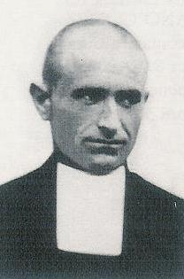
Son père était maçon et lui aussi suivra ce métier. Cependant un accident de travail lui rendra la vie difficile : un seau de soude caustique lui tombe sur les yeux et il lui devient très pénible de supporter la lumière du soleil ou simplement la blancheur des murs. Il garde, cependant, son métier pour aider sa maman qui est devenue veuve.

Une expérience de fiançailles le déçoit car la jeune femme qu’il aime lui cache qu’elle est fille-mère. Il écrit alors à son frère Valente, déjà mariste et qui enseigne à Valencia, pour savoir s’il ne peut pas se joindre à la communauté comme Frère laïc. Les supérieurs lui permettent cette expérience qui se conclut par l’entrée au noviciat le premier février 1921. Il a 28 ans. Au noviciat il se distingue par sa bonté et sa simplicité. Son chemin dans la vie mariste va se continuer sans obstacles et le 15 août 1927, il aboutit à la profession perpétuelle.

Lui aussi restera dans la maison de Les Avellanes en charge de tous les travaux de maçonnerie et de maintenance de la maison. Il est heureux de rendre service à ses Frères, de réparer et améliorer leurs chambres et ces travaux lui permettent une grande union à Dieu. Il s’arrête aussi de longs moments devant le Saint Sacrement : « Il était exemplaire et plus encore fervent. Que ce soit après le petit déjeuner, avant de commencer son travail ou la nuit après le souper, on le voyait à la chapelle en adoration. Il nous a toujours été d’une grande édification. »

Il reste volontiers aussi dans la chapelle pour lui donner les retouches nécessaires pour la maintenir belle. Au début de 1936 sa joie est grande car les supérieurs en ont décidé une restauration complète et lui s’est mis à préparer le matériel nécessaire. Il donnera au Seigneur mieux qu’une belle chapelle, il lui offrira toute sa vie sur le bord d’une route inconnue.

2-Allez enterrer les trois bêtes
Ce qui arriva à Les Avellanes, après le soulèvement de Franco, le 18 juillet 1936, nous le connaissons : confiscation de la maison, dispersion des Frères et des jeunes en formation dans les villages des alentours.

Dans un premier temps nos trois Frères se sont trouvés avec les novices dans le village de Vilanova de la Sal. Mais quand les miliciens ont commencé à tuer certains Frères et voulaient arrêter les autres, nos trois Frères ont décidé de rejoindre la Navarre en traversant l’Aragon. Arrivés dans le village d’Estopiñán, on les informe que le Comité Révolutionnaire du village est modéré. Les trois Frères, fatigués de la marche, veulent demander le laisser passer qui leur garantit une route tranquille. En fait, ils sont arrêtés, mis en prison et leur exécution décrétée. Le Comité d’Estopiñán n’ose pas lui-même se charger de la besogne. Il fait appel à celui d’un village proche : « Le jour suivant, les miliciens d’Estopiñán informèrent ceux d’Alguire pour qu’ils viennent les tuer, eux-mêmes ne s’aventurant pas à le faire. Ils arrivent, en effet, et sous prétexte de les mettre en liberté, ils les sortent de la prison... Ils demandent aux Frères de s’éloigner à travers champs, et ainsi ils les tuent de dos. »

En fait l’exécution survient à environ 5 kilomètres d’ Estopiñán, sur le bord de la route. Les détails sont racontés par Madame Joaquina Vidal Cama qui a assisté à la scène : « … Je sais qu’ils furent tués le 11 août 1936. Je me trouvais à la fenêtre de ma petite maison dans la campagne… Je vis arriver le camion. J’étais en train de préparer le goûter. C’était l’après-midi. La curiosité et l’horreur que nous éprouvions dans ces jours terribles, firent que je me suis intéressée à ce camion qui s’arrêtait au loin. Je vis très vite descendre un homme. Un coup de feu éclata. Puis deux autres descendirent en on entendit d’autres coups. Je dirais peu de coups, peut-être un pour chacun… Ceux qui les avaient exécutés vinrent à la maison et dirent littéralement à mon mari : « Allez enterrer ces trois bêtes. » C’est après que nous avons su qu’il s’agissait de trois religieux. »

Quand les paysans allèrent pour enterrer « les trois bêtes qu’ils leur avaient laissées ! », les cadavres gisaient sur le bord de la route. Les meurtriers leur avaient jeté les bérets sur la tête pour cacher le coup de grâce.

De 1936 à 1939, la partie du champ où ils furent enterrés ne fut jamais cultivée, aussi l’exhumation et la reconnaissance des trois corps fut facile. Celle-ci eut lieu le 24 mai 1939 et leurs restes mortels transférés dans le monument funéraire érigé pour les victimes de la persécution dans la commune de Tamarite de Litera (Huesca).

Quand on demanda à la dame qui avait assisté à l’exécution pourquoi on avait tué ces trois Frères, la réponse de cette paysanne fut simple :
« Ils les ont tués parce qu’ils étaient religieux. Ils en ont tué tellement ! »

Sur leur tombe elle avait dressé une croix simple et y déposait régulièrement des fleurs.
Ainsi débute le respect et l’estime pour ces trois martyrs qui par la suite deviennent dévotion, confiance et prière.

IL ANNONÇAIT LE SEIGNEUR
DANS LA PRISON ET DANS L’ARMÉE ROUGE
FRÈRE PABLO DANIEL

« Surtout il a su semer une grande espérance chrétienne… »

Ce Frère présente un cas unique : jeune, plein de vie, intelligent, audacieux, il témoigne publiquement de sa foi en prison, devant le tribunal, dans le camp de travail puis dans l’armée républicaine ; il soutient la foi des autres qui l’appellent « l’ange consolateur », il cherche à convertir ses propres geôliers, se dévoue auprès des soldats blessés, sera tué le 29 janvier 1939 pour s’être trop clairement manifesté comme religieux. Il est probablement le dernier à rejoindre la phalange des martyrs maristes de cette époque. Il connaît la prison à 24 ans, à 28 il est martyr du Christ.

1-Profil biographique

Pablo Daniel (Daniel Altabella García) voit le jour le 19 octobre 1911, à Aguaviva (Teruel), dans une famille très chrétienne puisque tous les garçons se font religieux, deux maristes et un prêtre séculier.
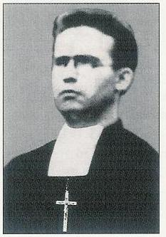

A 11 ans il franchit le seuil du juvénat de Vich. Las Avellanes l’accueille pour le postulat et noviciat et dans cette maison il fait les premiers vœux, le 8 septembre 1928. Son expérience apostolique auprès des enfants et des jeunes sera brève : Alicante, d’abord, puis Mataró où, en 1936, il est pris dans les filets de la persécution.

Ce jeune religieux, mort à 28 ans, enthousiaste, dynamique, pieux, suscita une admiration sincère et durable auprès de ses élèves à cause de sa préparation culturelle, de son travail, de l’activité pastorale, mais surtout à cause de la pratique des vertus. Ses élèves voyaient en lui un artisan d’hommes et de chrétiens authentiques.

Son frère, Don Pedro, qui sera chanoine de Saint Pierre à Rome, n’hésite pas à dire que Pablo Daniel aurait mérité le procès de canonisation même sans le martyre.

2-Un martyre comme une course d’obstacles

La persécution subie par le Frère Pablo Daniel va durer autant que la guerre civile, de 1936 à 1939. Les stations principales de son chemin de croix seront trois prisons, un bateau-prison, un camp de travaux forcés puis l’engagement dans l’armée républicaine.

1-Première détention
Le Frère Pablo Daniel fait partie du groupe des 107 Frères qui devaient s’embarquer sur le bateau Cabo San Augustin pour se rendre en France. C’était un piège et tous ces Frères ont fini dans la Checa (prison) de San Elías le matin du 8 octobre 1936. La nuit suivante, 46 Frères, dont Laurentino le Provincial, sont fusillés dans le cimetière de la Moncada. Les autres restent en prison soumis à toute sorte de mauvais traitements, de perquisitions et d’insultes continuelles. Puis ils sont transférés dans la prison Audiencia et de là au Carcere Modelo de Barcelone. Le Frère Pablo Daniel va y rester 13 mois puis sera relâché, aucune accusation n’ayant été porté contre lui.

2-Deuxième détention
Pour pouvoir survivre, il chercha un poste d’enseignant. Dans la nouvelle école son enseignement était trop manifestement chrétien. Il défendait la cause de Dieu avec audace et bravoure. Voilà ce qui lui vaut la deuxième détention sur le bateau-prison Argentina. La vie y était dure, mais le Frère était déjà rodé à cela. Il partageait la cabine-cellule avec cinq autres compagnons. Cette cellule devint rapidement un monastère : messe quotidienne, méditation du matin, le rosaire entier, méditation et prière du soir, des retraites y furent organisées et aussi les liturgies de la semaine sainte. Le prêtre assurait la messe mais le Frère Pablo Daniel dirigeait les prières et faisait les homélies. A cause de son grand esprit de foi et du don du réconfort, on l’appelait « l’ange consolateur. » Très vite il devint le confident des détenus des autres cabines qui cherchaient à réchauffer leur foi à celle du Frère.

Après quatre mois de détention dans le bateau-prison Argentina, il fut envoyé dans le château-prison Montjuich, dans l’attente d’un jugement qui n’aura jamais lieu. Sans jugement, il est transféré dans le camp de concentration de Ogern. Pratiquement c’était une condamnation aux travaux forcés. Les prisonniers devaient construire des ponts, réparer des routes, en ouvrir de nouvelles. Le Frère Laureano, son compagnon aux travaux forcés, en évoque le souvenir: « Dans le camp de travail, quand nous nous réunissions la nuit, nous récitions des prières comme nous pouvions et nous faisions quelques commentaires. Je me rappelle qu’une nuit, alors que nous manquions de tout et que nous mourions de faim, de froid, sans habits suffisants et pleins de poux, il me dit : « C’est vrai qu’ici nous souffrons des malaises, mais ceux qui sont en liberté c’est bien pire… » Et il me dit aussi : « Quand Jésus parcourait la Palestine enseignant, bien des nuits ne se trouvait-il pas logé comme nous : fatigué, affamé, souffrant des intempéries ? Acceptons notre sort et montrons-nous courageux. »

3-Enrôlement dans l’armée : octobre 1938
Comme sa classe était appelée au service militaire, il crut bon de s’enrôler. Il pensait s’occuper des blessés et il s’inscrivit au service sanitaire. Il fut envoyé au front catalan.

4-Le martyre
En janvier 1939, l’armée républicaine se repliait en déroute vers la France. La compagnie où se trouvait le Frère était arrivée dans les parages de Figueras, non loin de la frontière. Le Frère exprima publiquement le sentiment de gratitude qu’on devait à Dieu du fait d’être encore en vie et d’avoir été délivrés des ennemis. Le discours parut étrange à certains qui en avisèrent le chef, un certain Lister. Celui-ci envoya un piquet de soldats qui fusillèrent le Frère et tous ceux qui étaient avec lui. C’était le 29 janvier 1939.

3-Une stature hors série

Ce qui frappe à l’écoute des témoins c’est leur insistance sur la vigueur et l’audace du Frère Pablo Daniel. Aux autres détenus il déclarait tout de suite son identité de religieux ; mais il faisait cela aussi avec les miliciens et les juges. Un des juges, admirant son intelligence, s’offrit à lui payer les études pour une carrière d’avocat, mais le Frère Pablo était profondément enraciné dans sa vocation mariste. Le Frère Eduardo Escolà Ganet, compagnon de prison, se le rappelle ainsi : « La vie de ce Frère, en prison, a été héroïque. D’abord il encourageait tout le monde au martyre et puis même il prêchait dans la cour de la prison. » Un autre témoin ajoute : « Surtout il a su semer une grande espérance chrétienne parce qu’il parlait de son martyre avec une profonde tranquillité d’âme. » Certains soulignent sa disponibilité à la volonté de Dieu : « Ses paroles disaient sa totale conformité à la volonté de Dieu. Il n’y avait en lui aucun signe d’impatience, et il n’en voulait pas à ses geôliers. Il acceptait de plain-pied la volonté de Dieu et reconnaissait les attentions de Dieu pour nous, même au milieu de la persécution. »

Aussi, la renommée de sainteté rayonne-t-elle de cette personne : « S’il n’avait pas été martyr, il aurait tout de même mérité ce procès, tellement ses vertus étaient héroïques. Je me base sur des données objectives et prouvées. » C’est son frère prêtre qui l’affirme. « Il y a des personnes, qui ne sont pas de la famille, mais qui l’ont connu en prison ou hors de prison. Ces personnes se recommandent à lui et ils m’écrivent soulignant les vertus héroïques de mon frère. J’ai essayé de calmer leur enthousiasme sans réussir. Ils éprouvent une grande admiration pour ses vertus et ils disent qu’ils se sont recommandés à lui. Ils conservent comme reliques quelques parties de ses habits ou des objets qui étaient à son usage. »

De témoignages semblables peuvent être multipliés :
- « J’admire et je vénère la mémoire de ce Serviteur de Dieu. Et pas seulement moi, mais tous ceux qui l’ont connu et qui ont admiré en lui quelqu’un d’extraordinaire »
- «J’éprouve envers lui une véritable dévotion, un souvenir pieux et je désire ardemment sa béatification… Déjà en prison nous l’appelions ‘l’ange consolateur’ parce que possédant toutes les vertus théologales, il savait semer en nous un vrai esprit de confiance en Dieu »
- « …Toutes les nuits, en me couchant, avant la dernière prière, je me recommande à lui comme à un saint. »

Le Frère Pablo Daniel, ce jeune martyr, laisse à tous une leçon d’audace quand les vents sont contraires et le témoignage d’une générosité sans bornes à l’égard de Jésus, que son sang proclame Seigneur.
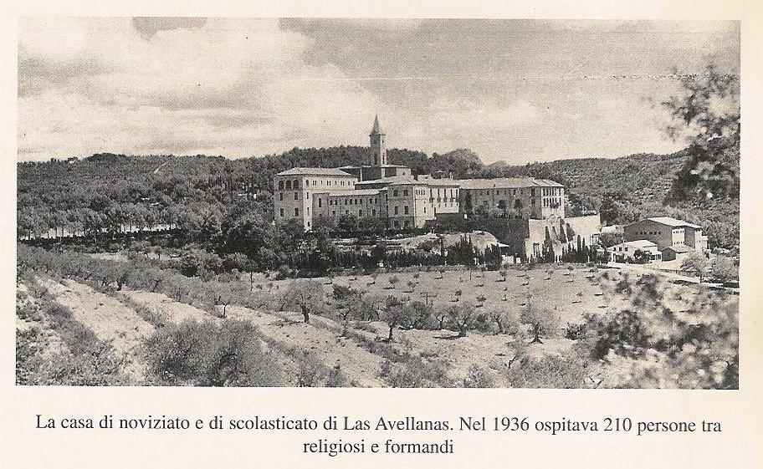
Les Avellanes: Cette maison, en 1936, accueillait 210 personnes.
Il y avait, le Juvénat, le Noviciat et le Scolasticat.
Prier avec nos martyrs

Pour une prière avec ces Frères, il est suggéré de les prendre par groupe de 5 ou 6, pour obtenir une lecture lente, avec des arrêts qui permettent d’intégrer les témoignages, le tout tendu à la glorification de Dieu. Des chants brefs peuvent alterner avec les textes…

1-Frère Crisanto, tu étais responsable des jeunes postulants, tu as assumé cette responsabilité jusqu’à mettre en jeu ta vie. Deux jours avant d’être fusillé tu disais : « J’ai donné ma parole de me présenter au Comité tous les jours et je le ferai. Je ne fuirai pas, même s’ils viennent pour me tuer. J’ai le devoir de suivre ces jeunes que les supérieurs m’ont confié. D’autre part je ne veux pas compromettre cette population qui nous a tellement bien reçus. S’ils me tuent ce sera pour le seul motif d’être religieux mariste et de faire mon devoir. Si c’est pour cela, je peux m’estimer heureux ! Comment voulez-vous que j’abandonne mes chers aspirants ? Tant que je vivrai, avec l’aide de Dieu et de la Très Sainte Vierge Marie, je prendrai soin d’eux. » (Moment de silence…)

Réponse en deux chœurs :
1-Seigneur, pour le Frère Crisanto, homme de responsabilité et pasteur qui donne la vie pour ses jeunes, nous te louons.

2-C’est pour nous que le Christ a souffert ; il nous a marqué le chemin, pour que nous allions sur ses traces. Par ses blessures nous sommes guéris (1P 2, 21).

2-Fr. Aquilino, quelques minutes avant d’être fusillé au fronton de Las Avellanas, tu as engagé ce dernier dialogue avec tes tueurs :
« Je désire vous parler. » Et El Peleterio, le chef des miliciens, lui répondit : « Parle tandis que nous chargeons les fusils ! » Alors, mais les miliciens ne lui prêtaient pas attention, il dit avec sérénité et énergie : « Comme homme, je vous pardonne et comme catholique je vous remercie car vous me mettez entre les mains la palme du martyre que tout catholique doit désirer. » Immédiatement après El Peleterio lui demanda : « Tu as fini ? » Et le Frère Aquilino répondit : « Vive Christ Roi ! » El Peleterio lui dit : « Maintenant tu peux tourner le dos ! » Le Frère Aquilino réplica : « De face ! » Et les miliciens déchargèrent leurs armes. (Moment de silence…)

Réponse en deux chœurs :
1-Seigneur, pour le Frère Aquilino, homme du pardon et du courage, nous te louons et nous te bénissons.

2-Le Christ n’a pas commis de péché : dans sa bouche, on n’a pu trouver de mensonge. Insulté sans rendre l’insulte, maltraité, sans proférer des menaces, il s’en remettait à Celui qui juge avec justice (1P 2, 22-23).

3-A Las Avellanas les Frères Fabian, Félix Lorenzo et Ligorio Pedro sont fusillés le 3 septembre 1936 avec le Fr. Aquilino. On peut voir encore aujourd’hui l’impact des balles sur le mur du fronton. Nous sommes en présence de trois Frères malades et que les miliciens sont allés prendre au dispensaire municipal de Balaguer. Félix Lorenzo avait des crises cardiaques qui le conduisaient au seuil de la mort. Le Frère Ligorio Pedro, 24 ans, était victime du « mal de Pott » qui fait que le sang et les os deviennent du pus ! » - Les miliciens les ont sortis du dispensaire, conduits à Las Avellanas, mis contre le mur et fusillés. (Moment de silence…)

Réponse en deux chœurs :
1-Seigneur, Seigneur pour ces Frères malades et désarmés, Fabien, Félix Lorenzo et Ligorio Pedro, victimes innocentes comme ton Fils, nous te louons, nous te bénissons, nous t’adorons.

2-C’était nos péchés que le Christ portait dans son corps, sur le bois, afin que morts à nos péchés nous vivions pour la justice… Avant vous alliez errant comme brebis égarées, mais maintenant vous êtes revenus vers le Christ, votre berger et gardien de vos âmes (1P2, 24-25).

4-La communauté de Tolède est celle qui a eu le plus grand nombre de martyrs, 11/12… Ils sont arrêtés dans le collège et fouillés. La découverte d’un chapelet, d’une médaille, d’un scapulaire donnait lieu à des accès de rage et à des blasphèmes. Les miliciens déchainèrent la même fureur dans l’inspection de l’école. A la place des armes qu’ils cherchaient, ils trouvèrent en abondance des objets religieux qu’ils brisèrent en morceaux et jetèrent par la fenêtre. « Nous avons tout de suite été mis dans une cellule de la prison sans air ni eau et dans laquelle nous restâmes entre quinze et vingt jours. Nous ne pouvions pas sortir pour boire de l’eau. Nous n’avions qu’une jarre d’eau pour les 35 à 40 personnes que nous étions là .» Dix de ces Frères sont tués le 23 août 1936. Quand ils furent prélevés de la prison, le Fr. Jorge Luis se trouvait à la cuisine comme aide-cuisinier. Il sera fusillé le lendemain, 24 août. (Moment de silence…)

Réponse en deux chœurs :
1-Seigneur, pour tous les Frères martyrs de Tolède, qui donnent le beau témoignage d’une communauté entièrement fidèle devant le martyre, nous te louons, nous te bénissons, nous t’adorons, nous te glorifions.

2-Puisque vous communiez aux souffrances du Christ, réjouissez vous… Si l’on vous insulte à cause du nom du Christ heureux êtes vous, puisque l’Esprit de Dieu repose sur vous (1P 4, 13-14)

5-A Valence, notre collège « Academia Nebrija » était dirigé par quatre Frères : Luis Damian, 45 ans, français et directeur du collège, José Ceferino, 31 ans, Berardo José, 24 ans et Benedicto José, 23 ans. Tous seront victimes de la persécution.
Un prêtre nous laisse ce témoignage : « Quand je fus conduit à la checa ou prison de la rue Sagunto, le Serviteur de Dieu (le Fr. Luis Damian) y était déjà. Il était étendu sur un pauvre matelas. Quand il se rendit compte que j’étais prêtre il me demanda : « Vous êtes un père ? » A ma réponse affirmative il me pria d’écouter sa confession… De lui j’ai appris que toute la communauté et l’aumônier de l’école avaient été arrêtés. Je suis arrivé le 4 août et le Fr. Luis Damian me dit qu’ils avaient été arrêtés trois jours avant… Il était étendu les mains croisées sur la poitrine et comme en prière… Le motif pour lequel il était étendu sur le pauvre matelas était l’extrême faiblesse qu’il ressentait ayant passé trois jours sans manger. Pendant ce temps on le soumettait à des tortures morales : menaces, bruits effroyables, défilé de gens immoraux qui se moquaient de lui et de femmes de mauvaise vie qui le provoquaient, menaces constantes au moyen de poignards. Ils le tenaient trois jours dans cet état d’affaiblissement qu’ils appelaient « la saignée », comme préparation immédiate avant d’être passés par les armes… J’étais présent quand ils le (le Frère Luis Damian) firent sortir en présence du chef appelé Ungría qui tenait un pistolet mitrailleur et qui criait : ‘Que le Frère directeur des Maristes se présente avec ses quatre compagnons.’ J’ai vu de mes yeux dans ce salon le Frère Directeur, trois Frères et l’aumônier se lever de leurs places… Quelques minutes passèrent, le temps de descendre l’escalier et de se rendre dans la cour ; on entendit cinq coups et immédiatement après d’autres coups comme si on clouait des couvercles de cercueils et après un bruit de camion nous fit comprendre que les cadavres étaient portés ailleurs…» (Moment de silence…)

Réponse en deux chœurs :
1-Seigneur, pour nos Frères de Valence, dont nous avons à peine lu leur martyre, dont nous admirons le témoignage comme communauté, nous te louons, nous te bénissions, nous t’adorons, nous te glorifions, nous te rendons grâce pour ton immense gloire.

2-Ils viennent de la grande épreuve, ils ont lavé leurs vêtements, ils les ont purifiés dans le sang de l’Agneau… Dieu essuiera toute larme de leurs yeux. (Ap 7, 14b…).

6-Dans la petite ville de Vich il y avait la communauté du juvénat avec 4 Frères qui seront tous tués : les Frères José Teofilo et Severino le 1er aout 1936, et les Frères Justo Pastor et Alipio José, le 8 septembre 1936. Ils étaient bien jeunes et ils ont offert leur vie dans la générosité de leur jeunesse. Le Fr. Severino avait 28 ans, le Fr. José Teofilo, 19, le Fr. Justo Pastor 29 et le Fr. Alipio José 20.
Le Fr. Severino fait connaître ses sentiments profonds quand il écrit à son père et à ses frères : « Ne vous mettez pas en peine pour nous. Nous savons bien ce que nous cherchons et combien cela coûte. Des jours mauvais viendront, peut-être très mauvais, et même très vite, mais nous, comme Jésus-Christ, nous disons : Nous avons vaincu le monde. »
Au cours de l’interrogatoire les miliciens disent au jeune Fr. José Teófilo : « …Regarde, tu es encore jeune, dis-nous la vérité et nous te laisserons vivre ; la vie est tellement belle ! Tu reverras ta famille et il y aura grande joie. » Mais il n’écouta pas cette promesse flatteuse. (Moment de silence…)

Réponse en deux chœurs :
1-Seigneur, pour nos Frères de Vich, jeunes et généreux, nous te louons.

2-Tu es digne, Seigneur, notre Dieu, de recevoir l’honneur, la gloire et la puissance. C’est toi qui créas l’univers ; tu as voulu qu’il soit : il fut créé (Ap 4, 11))

7-Voici comment meurt le Fr. José d’Arimatea :
Le 4 septembre le Frère est mis sur un camion plein d’autres condamnés. Transportés à l’entrée d’un puits de mine, on leur lie les mains avec des fils métalliques et on les précipite vivants au fond du puits. Là on les laisse mourir de faim. Les paysans proches du lieu entendent pendant des nuits des cris épouvantables qui empêchent de dormir.
Mais qui était le Frère José d’Arimatea ? Cet homme, au caractère un peu violent, prépare pourtant les enfants à la première communion et leur infuse l’amour pour le Seigneur ; il dirige la schola cantorum qui rend plus belles et plus solennelles les liturgies de la paroisse. Il se fait attentif pour l’accueil gratuit des enfants pauvres dans son école. Il se montre paternel et juste envers les ouvriers qui travaillent dans l’école et jamais il ne renvoie les mains vides un pauvre qui frappe à la porte (Moment de silence...)

Réponse en deux chœurs :
1-Seigneur, pour le Fr. José d’Arimatea, homme des belles liturgies, juste envers ses employés, généreux envers les pauvres et accueillant gratuitement les élèves dans le besoin, nous te louons et nous te bénissons.

2-Tu es digne, Christ et Seigneur de prendre le livre et d’en ouvrir les sceaux, car tu fus immolé, rachetant pour Dieu par ton sang des hommes de toute tribu, langue, peuple et nation (Ap 5, 9).

8-Le Frère Aureliano avait comme idéal éducatif « de guider les enfants, de les éduquer de telle sorte qu’ils fassent l’expérience de l’amour de Dieu et de la Vierge Marie. » Pour lui-même le secret de sa vie spirituelle était de rester « dans la présence de la Bonne Mère et d’aller à Jésus par elle ! »
Le jour de son martyre les miliciens avaient plusieurs fois invité le Frère à répéter des blasphèmes mais lui ou se taisait ou répondait : « Cela je ne le dirai pas ! » Ils lui demandèrent : « Où veux-tu que nous te tuons ? » « Où vous voulez ! » fut sa réponse. C’est à genoux qu’ils le fusillèrent tandis qu’il serrait le crucifix et criait : « Vive Christ Roi ! »
Sa ligne de conduite était : « Souffrir pour Jésus et avec Jésus voilà la vraie joie ; un jour sans Jésus, voilà la vraie souffrance ! » (Moment de silence…)

Réponse en deux chœurs :
1-Seigneur, pour le Fr. Aureliano, mort à genoux, serrant le crucifix et criant « Vive Christ Roi ! », nous te louons, nous te bénissons, nous t’adorons.

2-Il est digne l’agneau immolé, de recevoir puissance et richesse, sagesse et force, honneur, gloire et louange, car il a fait de nous, pour notre Dieu, un royaume et des prêtres, et nous règnerons sur la terre (Ap 5, 12).

9-Le Frère Guzman et ses confrères de la communauté de Malaga
Dans la ville de Malaga, les Frères dirigeaient le collège « Nuestra Señora de la Victoria ». Au cours de l’année scolaire 1935-1936, le directeur était le Fr. Guzmán (51 ans), et huit autres Frères collaboraient avec lui : Teógenes (50 ans), Fernando María (41 ans), Roque (51 ans), Luciano (44 ans), Pedro Jerónimo (31ans) tous compagnons de martyre, et les Frères Dalmiro, Isaías et Paulino León qui partageront la prison avec eux sans aboutir à la mort. C’est un groupe de Frères mûrs qui marche vers le martyre. En pleine persécution, à Malaga, le Fr. Guzman récitait le chapelet dans les tramways.
En prison le Fr. Guzmán assura un vrai apostolat d’encouragement auprès des autres. Le révérend père Luis Vera Ordás, qui a vu la mort de près, écrit : « Je dois ajouter, pour ce qui regarde l’esprit qui régnait dans les prisons rouges, qu’il n’y a jamais eu la moindre idée d’apostasie. Telle était la grâce de Dieu, que nous attendions la mort confiant dans le Seigneur et pas la moindre pensée d’apostasie ne nous venait à l’esprit. On récitait le rosaire, on faisait la méditation, on vivait une vie spirituelle si intense que le martyre était attendu comme une vraie grâce de Dieu. »
Le Frère Guzmán aurait pu se sauver. Il avait comme ami le consul d’Italie. On l’invita à le contacter mais il répondit : « Le capitaine du bateau est le dernier à se sauver. Tant qu’il y aura un seul qui sera en danger je resterai au gouvernail. » (Moment de silence…)

Réponse en deux chœurs :
1-Seigneur, pour les Frères de la communauté de Malaga, pour leur courage en prison et devant la mort, pour le sens de responsabilité du Fr. Guzman qui ne veut pas quitter les siens, nous te louons, nous te bénissons, nous t’adorons, nous te glorifions.

2-A toi nous rendons grâce, Seigneur, Dieu de l’univers, toi qui es, toi qui étais (Ap 11, 17)

10-Nos martyrs de Madrid. Dans la capitale 12 Frères subiront le martyre.
Décrivant le cas des Frères du Colegio Los Madrazo, le concierge dit : « Les Frères n’ont pas seulement souffert le martyre, mais avant cela toute sorte d’humiliations et d’insultes. La populace arrivait au collège criant «A bas le clergé ! »… Les miliciens entrèrent au collège et je fus témoin du pillage, les objets de culte en particulier, comme les crucifix étaient cassés à coups de hache ; de même les livres de prière, ils étaient déchirés et jetés au sol ! »… «La mort de ces Serviteurs de Dieu est due au fait qu’ils étaient religieux et à la haine contre la religion et la foi dans le Christ !… Il n’y eut aucun motif politique, aucune revendication de justice sociale. » Voici la pensée de Monsieur Fernando Casals Cámara, ancien élève : « Pour aller jusqu’au martyre ils ont eu des vertus extraordinaires. Je reconnais qu’il y eut assez de Frères qui à la première occasion ont abandonné la vie religieuse et se sont sécularisés. Ceux-ci ont maintenu jusqu’au dernier moment leur état religieux et comme tels ils ont connu le martyre.» (Moment de silence…)

Réponse en deux chœurs :
1-Seigneur, pour nos Frères de Madrid, dont la fidélité sous les humiliations, les insultes et les menaces est allée jusqu’au sang, nous te louons, nous te bénissons, nous t’adorons, nous te glorifions, nous te rendons grâce.

2-Maintenant voici le salut et le règne et la puissance de notre Dieu, voici le pouvoir de son Christ (Ap 12, 10)

11-A Chinchon, village proche de Madrid, trois Frères et le cuisinier qui partageait en tout la vie des Frères dirigeaient une petite école de 162 élèves. La haine de la religion fera d’eux quatre martyrs. Et les gens disent : « Si cela dépendait de nous, ils seraient déjà sur les autels ! » Trois autres témoins ajoutent :
« Je ne conçois pas un paradis si ces serviteurs de Dieu n’y sont pas ! »
« Ils n’étaient pas riches, ils n’avaient pas fait du mal au pauvre. Pour quel autre motif, alors, vouloir les tuer sinon parce qu’ils étaient des religieux ? ».
« Ils étaient des hommes de foi, d’espérance, de charité. Quand la révolution d’octobre 1934 éclata, ils faisaient prier pour la paix sans jamais dire un mot de haine contre l’un ou l’autre camp en conflit. » (Moment de silence…)

Réponse en deux chœurs :
1-Seigneur, ces quatre martyrs de Chinchon étaient des personnes fortement unies entre elles, ne formant qu’un cœur et qu’une âme, comme les premiers chrétiens. Tu renouvelles ainsi, Seigneur, tes merveilles dans l’Eglise, tu te révèles aux petits, tu te révèles dans les cœurs simples et pour cela nous te louons.

2-L’accusateur de nos Frères est rejeté, lui qui les accusait jour et nuit devant notre Dieu. Ils l’ont vaincu par le sang de l’Agneau, par la parole dont ils furent les témoins, renonçant à l’amour d’eux-mêmes jusqu’à mourir (Ap 12, 10-11).

12-Les trois violettes de Torrelaguna
Trois Frères, Victorico María (42 ans), Jerónimo (60) et Marino (35 ans) éduquaient les enfants de Torrelaguna, à 40 kms de Madrid. De ces trois Frères Maristes unis par une vie humble, il ne reste que le souvenir d’une existence totalement donnée au service des plus pauvres. C’est peu mais leur exemple est un de ceux qui nous éclairent et réchauffent encore. C’est ainsi que pensaient les gens: « Tous les trois se dévouaient pour nous autres… Les gens du village aimaient cette communauté de Frères Maristes d’une vraie gratitude. Ils étaient aimés même par ceux qui pensaient autrement qu’eux pour la bonne éducation qu’ils avaient reçue. » «Je manque de paroles, dit un ancien élève, pour admirer le travail de ces religieux maristes. Ils m’ont appris à aimer, à pardonner et je leur dois cette gloire de compter parmi les martyrs du Christ mes parents, mon père et ma mère ; qu’ils soient dans la gloire de Dieu ! J’ai su pardonner et encaisser ce coup terrible avec un amour chrétien. » (Moment de silence…)

Réponse en deux chœurs :
1-Seigneur, tu te plais avec les cœurs simples et tu les fais tes témoins pour rendre forte notre foi, pour ces Frères que tu as mis dans notre Famille, nous te louons et nous te bénissons.

2-Soyez donc dans la joie, cieux et vous les habitants des cieux (Ap 12, 12).

13-Le martyre de deux grands amis.
Le Fr. Julian José faisait partie de la communauté de Villalba de la Sierre (Cuenca). Au cours du service militaire il se lie d’amitié avec Ramon Emiliano Hortelano Gomez, instituteur, chrétien convaincu, à peine marié et lui aussi au service militaire dans l’armée républicaine. L’évidence de leur foi va les conduire à un martyre qui consacre leur amitié : « D’un berger, ami de mon époux, qui nous fournissait le lait, nous avons su que mon mari et le Fr. Nemesio (Julián José) avaient été pris par des miliciens qui les tuèrent près d’un poteau d’électricité… puis arrosés d’essence et brûlés (condamnation réservée aux traîtres)…Quand mon beau-père se rendit pour recueillir les restes, il ne trouva que quelques os…. » Leurs cendres seront mises dans une même urne funéraire.
Le cas de ces deux serviteurs de Dieu séduit par sa simplicité et son humanité :
- Une grande amitié au cours du même service militaire,
- Une même mort, au même endroit, pour le même motif : être trop évidemment chrétiens.
- Une même exécution : celle des traîtres : fusillés et brûlés.
- Une même urne funéraire ;
- Une même renommée de sainteté auprès du peuple de Dieu qui les invoque et demande pour eux la gloire d’une béatification commune. (Moment de silence…)

Réponse en deux chœurs :
1-Seigneur, pour la grande amitié qui liait le Fr. Julian José et Ramon Emiliano, amitié bâtie sur la foi et l’amour qu’ils te portaient ; pour cette grande amitié entre un homme consacré et un homme marié, nous te louons, nous te bénissons et nous t’adorons.

2-Grandes, merveilleuses tes œuvres, Seigneur, Dieu de l’univers. Ils sont justes, ils sont vrais tes chemins, Roi des nations (Ap 15, 3).

14-« Il est précieux aux yeux du Seigneur le sang de ses pauvres ! » Nous pouvons le dire pour nous Frères martyrs de Cabezon de la Sal y de Carrejo, deux petites écoles de campagne. Ces Frères sont Pedro, Narcisio, Colombanus Paul (français) et Nestor Eugenio.
L’opinion que les gens avait d’eux était la suivante : « Si nous osons dire qu’il y a des saints dans ce monde, eh bien ! ce groupe de Maristes inspirait aux élèves la sainteté de tous les côtés. » Les confrères qui ont survécu affirment que Dieu a trouvé leurs compagnons dignes du martyre justement parce que leur vie était inconditionnellement et totalement donnée. Des témoins qui ont partagé la prison avec eux disent : « Notre vie dans la prison était vraiment pleine de privations. Malgré cela l’esprit des Frères jamais ne faiblit. Nous étions tout heureux de souffrir pour le Christ. Je connais l’état d’âme des Frères parce que nous avons parlé souvent ensemble ; très sincèrement et sans aucune prétention je leur disais que j’aurais aimé moi aussi mourir pour le Christ comme eux. Voilà quel était notre état d’âme… Dans la prison la vie était tragique… » « Nous étions résignés et nous nous étions remis entre les mains du Seigneur. mais, ce lieu d’horreur tragique pesait sur nos esprits et je peux dire qu’il y avait tristesse et abattement en nous en même temps que résignation et la certitude d’être entre les mains du Seigneur ! » (Moment de silence…)

Réponse en deux chœurs :
1-Seigneur, pour avoir partagé ta croix avec nos Frères Pedro, Narcisio, Colobanus Paul et Nestor Eugenio, pour les avoir conduits jusqu’au bout du don à travers la prison, les privations, la tristesse, l’abattement, nous te louons, nous te bénissons, nous t’adorons et nous te glorifions.

2-Qui ne te craindrais, Seigneur, à ton nom qui ne te rendrait gloire ? Oui, toi seul est saint (Ap 15, 4).

15-Dans le village de Barruelo le Fr. Bernardo avait été martyrisé le 6 octobre 1934. En 1936 deux autres jeunes Frères de la communauté vont trouver la mort : le Fr. Egberto, de 29 ans et le Fr. Teofilo Martín, de 22 ans. Un témoin qui a partagé leur prison dit : « « Mois d’octobre 1936… qui ne se rappellera de toi ? Le premier du mois, vers 8 heures de la nuit, la clé tourne dans la serrure faisant le bruit tellement gravé en nous. La porte s’ouvre et deux fils de Lénine entrent et emportent quatre de nos compagnons les menottes aux poignets. Une heure après, deux sont ramenés. Ils étaient méconnaissables ; leur corps n’avait plus aucune partie saine. Ils nous dirent que sur eux s’était abattue une pluie de coups de bâton, de coups de pied, de coups de poing. Et pour qu’ils ne puissent se retourner contre leurs bourreaux, en un moment de désespoir, ‘les champions de la liberté’ les tenaient ligotés avec les menottes. Que dire de ceux qui ne sont pas revenus ? Vous pouvez imaginer leur sort puisqu’on n’a jamais rien su d’eux.» « Le vendredi 23 octobre, à 10 heures du matin, la porte des souterrains s'ouvre, Martín Erro Ripa (Fr. Teofilo Martin) et Leonardo Arce Ruiz(Fr. Egberto) sont appelés … Nous nous sommes séparés pour ne plus jamais nous revoir… Par la serrure, nous avons vu qu’on leur passait les menottes, puis ils les ont fait monter dans une voiture qui disparut…» (Moment de silence…)

Réponse en deux chœurs :
1-Seigneur, pour ces Frères qui sont morts sans laisser de trace, sans que des regards amis voient comment ils t’ont été fidèles dans les moments de l’épreuve, nous te louons, nous te bénissons, nous t’adorons, nous te glorifions, nous te rendons grâce pour ton immense gloire.

2-Oui, toutes les nations viendront et se prosterneront devant toi, Seigneur. Oui, ils sont manifestés tes jugements (Ap 15, 4).

16-Le Frère Benedicto Andrés, quelques minutes avant la mort, dit aux miliciens qui allaient le tuer : “Comme espagnol je vous pardonne, comme religieux mariste je vous remercie de m’offrir ce martyre et de rendre gloire à Dieu. J’espère que, si je n’ai pas été votre frère ici-bas à cause de nos idées différentes, je le serai au ciel. » Les miliciens qui le tuèrent furent les premiers à rester surpris de son courage. Ils en firent l’aveu à Sœur Balbina Fontanet : « Etant obligée de m’occuper d’un groupe de miliciens, une nuit j’ai engagé une conversation avec un des miliciens qui était présent et peut-être même qui tira sur le Frère… Ce milicien me disait : « Quel moine courageux nous avons tué! Au premier coup il dit : ‘Vive Christ Roi ! ’. On lui tira une seconde décharge et avec courage il répondit : ‘Vive l’Immaculée !’ Au troisième coup, d’une voix éteinte il dit : ‘Sainte Famille, accueillez-moi dans vos bras !’ – Quel moine vaillant ! me disait le milicien. »
C’est un beau martyre
avec courage,
pardon,
triple profession de foi,
dans une mort violente
sous les regards de Judas, un ami qui l’avait trahi et livré. (Moment de silence…)

Réponse en deux chœurs :
1-Seigneur, au Fr. Benedicto Andrés tu as donné un cœur magnanime et prêt au pardon sur l’exemple de ton Fils et comme lui trahi par un ami d’enfance, pour le don de ce Frère, Seigneur nous te louons.

2-Alléluia ! Le salut, la puissance et la gloire à notre Dieu, alléluia ! Ils sont justes, ils sont vrais ses jugements. Alléluia ! (Ap 19, 1-2).

17-Dans le train, de Valence à Barcelone, vont disparaître les Frères Valente José et Eloy José : « Les Frères sont obligés à descendre du train à Castellón… Ils sont si durement frappés que le Fr. Antonino (le supérieur) s’évanouit plusieurs fois. Il est ordonné au Fr. Crispin, auquel on veut arracher des aveux, de s’étendre sur les voies du chemin de fer, à plusieurs reprises on lui arrache les cheveux, on tire plusieurs coups de fusils pour l’intimider. Une fois conduit au tribunal, les juges sont surpris des ecchymoses qu’il porte au visage. Ils restent un jour entier en cellule sans qu’on leur donne à manger. » (Moment de silence…)

Réponse en deux chœurs :
1-Seigneur, en tes martyrs ta passion continue encore. En eux c’est Toi qu’on tue et Toi qu’eux glorifient.
Pour vouloir partager avec eux ta passion, pour te faire présent dans leur passion, Seigneur, nous te louons et nous te bénissons.

2-Célébrez notre Dieu, serviteurs du Seigneur, Alléluia ! Vous tous qui le craignez, les petits et les grands. Alléluia ! (Ap 19, 5)

18-Le Fr. Millán et son élève
« Le 10 août 1936, vers une heure du matin, je fus réquisitionné par Salvador Grau Corella, ‘el carabinero’ et trois autres miliciens, pour conduire D. Rodrigo Gil et D. Esteban Millán à l’endroit nommé Cuesta del Portichol (La Plana de Alcira). Arrivé sur place, Monsieur Salvador Grau Corella fit arrêter le camion et ordonna à tous de descendre. Les trois miliciens s’éloignèrent avec les deux prisonniers environ deux cents mètres puis tirèrent sur D. Rodrigo Gil e D. Esteban Millán et abandonnèrent les cadavres sur le bord de la route.»
Ainsi meurent ensemble l’éducateur, le Fr. Millán, et son disciple, Rodrigo Gil.
Le Fr. Millán, directeur de notre collège à Denia, avait eu un impact extraordinaire sur la population : « Ce que je peux dire du Serviteur de Dieu se résume dans le souvenir que nous, les anciens élèves, conservions de lui comme d’une personne de grande qualité humaine et religieuse… Je fus informé qu’il avait été martyrisé ; dans la ville de Dénia on regrettait la chose vivement et ce sentiment pénible était partagé par tous puisque l’admiration que l’on portait à ce religieux était unanime »… (Moment de silence…)

Réponse en deux chœurs :
1-Seigneur, nous ne comprenons pas pourquoi on tue tes serviteurs, des hommes qui humainement ont des personnalités riches, dont tous bénéficient et que tous admirent ; mais il a été ainsi aussi pour ton Fils. Seigneur, pour ce martyre qui lie maître et disciple, nous te louons, nous te bénissions et nous t’adorons.

2-Il règne, le Seigneur, notre Dieu tout-puissant, Alléluia ! Exultons, crions de joie, et rendons-lui la gloire ! Alléluia ! (Ap 19, 6-7).

19-Le Frère Luis Firmín ou le cuisinier martyr
Comme le Fr. Firmin souffrait d’une forte myopie, il était cuisinier dans notre petite école de Arceniega. Il fut envoyé en prison sur le bateau Cabo Quilates, à Bilbao, pour la simple raison d’avoir trouvé dans sa valise des livres de prière. Un compagnon de prison décrit ainsi la situation dramatique : « J’ai connu le Serviteur de Dieu pour avoir été prisonnier sur le même bateau-prison de Bilbao. Je suis resté avec lui une vingtaine de jours… Nous y étions entassés comme des animaux. Il y avait quatre cellules, le Serviteur de Dieu était dans la première et moi dans la troisième… Sur le Cabo Quilates les exécutions se faisaient sur le pont de poupe. Ce n’était pas seulement le fait de fusiller, nous entendions les coups : parfois c’était des rafales de mitrailleuse, d’autres fois une balle à la nuque ou encore on achevait à coup de crosse. Et ces exécutions étaient accompagnées de vexations, d’injures, de moqueries, de gifles, etc. »
Frère Luis Firmín : le cuisinier, l’humble, l’homme de service, le martyr. (Moment de silence…)

Réponse en deux chœurs :
1-Seigneur, tu aimes les petits et les humbles, tu les choisis pour qu’ils lavent leur robe dans le sang de l’agneau, mêlant leur propre sang à celui de ton Fils, nous te louons, nous te bénissons, t’adorons et nous te glorifions.

2-Béni soit Dieu, le Père de notre Seigneur Jésus Christ, le Père plein de tendresse, le Dieu de qui vient tout réconfort. Dans toutes nos détresses il nous réconforte (2Cor 1, 3).

20-Un linger, un jardinier et un maçon
Tous les chrétiens peuvent arriver à aimer le Seigneur jusqu’à verser leur sang. C’est le réconfortant message qui nous vient des trois Frères employés aux travaux domestiques dans la grande maison de Les Avellanes: le Fr. Emiliano José, aidant à la lingerie, le Fr. Timoteo José, jardinier et le Fr. Andrés José, le maçon et l’homme à tout faire.
En fait leur exécution survient à environ 5 kilomètres d’ Estopiñán, sur le bord de la route. Les détails sont racontés par Madame Joaquina Vidal Cama qui a assisté à la scène : « … Je sais qu’ils furent tués le 11 août 1936. Je me trouvais à la fenêtre de ma petite maison dans la campagne… Je vis arriver le camion. J’étais en train de préparer le goûter. C’était l’après-midi. La curiosité et l’horreur que nous éprouvions dans ces jours terribles, firent que je me suis intéressée à ce camion qui s’arrêtait au loin. Je vis très vite descendre un homme. Un coup de feu éclata. Puis deux autres descendirent en on entendit d’autres coups. Je dirais peu de coups, peut-être un pour chacun… Ceux qui les avaient exécutés vinrent à la maison et dirent littéralement à mon mari : « Allez enterrer ces trois bêtes. » C’est après que nous avons su qu’il s’agissait de trois religieux. » (Moment de silence…)

Réponse en deux chœurs :
1-Seigneur, tu es digne de louange parce que tu choisis tes témoins comme tu veux, ici tu t’es choisi un Frère qui s’occupait du linge, un autre qui était le jardinier de Las Avellanas, et un troisième qui était maçon et homme à tout faire, parce que c’est toi qui est le grand maitre des cœurs. Seigneur, parce que tu agis ainsi, nous te louons, nous te bénissons, nous t’adorons, nous te glorifions et nous te rendons grâce pour ton immense gloire.

2-De même que nous avons largement part aux souffrances du Christ, de même, par le Christ, nous sommes largement réconfortés (2Cor, 1, 5).

21- FRÈRE PABLO DANIEL
En prison et dans l’armée rouge il annonçait le Seigneur. « Surtout il a su semer une grande espérance chrétienne… »
Ce Frère présente un cas unique : jeune, plein de vie, intelligent, audacieux, il témoigne publiquement de sa foi en prison, devant le tribunal, dans le camp de travail puis dans l’armée républicaine ; il soutient la foi des autres qui l’appellent « l’ange consolateur », il cherche à convertir ses propres geôliers, se dévoue auprès des soldats blessés, sera tué le 29 janvier 1939 pour s’être trop clairement manifesté comme religieux. Il est probablement le dernier à rejoindre la phalange des martyrs maristes de cette époque.
Le Frère Laureano, son compagnon aux travaux forcés, en évoque le souvenir: « Dans le camp de travail, quand nous nous réunissions la nuit, nous récitions des prières comme nous pouvions et nous faisions quelques commentaires. Je me rappelle qu’une nuit, alors que nous manquions de tout et que nous mourions de faim, de froid, sans habits suffisants et pleins de poux, il me dit : « C’est vrai qu’ici nous souffrons des malaises, mais ceux qui sont en liberté c’est bien pire… » Et il me dit aussi : « Quand Jésus parcourait la Palestine enseignant, bien des nuits ne se trouvait-il pas logé comme nous : fatigué, affamé, souffrant des intempéries ? Acceptons notre sort et montrons-nous courageux. » (Moment de silence…)

Réponse en deux chœurs :
1-Seigneur, l’exemple du Fr. Pablo Daniel nous inspire cette prière : Remplis nos vies du même courage, de la même force, d’une vive espérance, que les autres voient que nous croyons à ton Fils, le Ressuscité, le Vivant, Celui qui nous conduit à une plénitude de vie et qu’ils puissent te louer, te bénir, t’adorer, te glorifier et te rendre grâce pour ton immense gloire.

2-Qui nous séparera de l’amour du Christ ? la détresse ? l’angoisse ? la persécution ? la faim ? le dénuement ? le danger ? le supplice ? Et tout cela nous sommes les grands vainqueurs grâce à celui qui nous a aimés… Rien ne pourra nous séparer de l’amour de Dieu qui est en Jésus Christ notre Seigneur (Rm 8, 35, 39).
Glorifier Dieu dans nos martyrs

Motivation
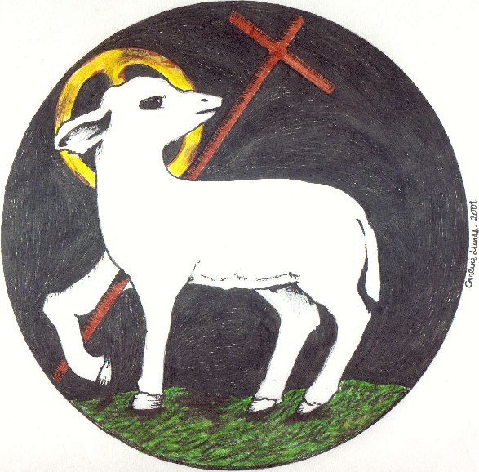
Le Frère Laurentino disait : « Chaque martyr souffre dans son corps, mais le Christ souffre en chacun de nous et dans tous ses membres ». En chaque martyr se renouvelle la passion et la mort du Seigneur. Célébrer des martyrs c’est glorifier le Christ, comme eux l’on glorifié par leur mort : ils ont lavé leur robe dans le sang de l’Agneau.
Ce soir, nous aussi nous voulons glorifier le Christ dans ses martyrs qui sont nos frères.

Hymne, chanté ou récité en deux chœurs :

1-Puissance et gloire de l’Esprit : 2-Pareils aux grains qui sont broyés
Heureux les vrais martyrs ! pour être notre pain,
La chair dont Dieu les as pétris leur corps se joint au corps brisé
en lui pourra surgir. qui s’offrent par nos mains.
3-Leur sang se mêle au sang sauveur qui lave nos péchés.
Ils sont l’amour du même cœur qui nous a tant aimés.

4-Dans vos martyrs c’est vous qu’on tue, 5-Le grain survit à la moisson,
mais vous qu’on glorifie ; au jour de votre jour ;
car votre Eglise en eux salue la vie, la mort n’ont plus de nom
la force de l’Esprit. au règne de l’amour.

1-Frère Crisanto, tu étais responsable des jeunes postulants, tu as assumé cette responsabilité jusqu’à mettre en jeu ta vie. Deux jours avant d’être fusillé tu disais : « J’ai donné ma parole de me présenter au Comité tous les jours et je le ferai. Je ne fuirai pas, même s’ils viennent pour me tuer. J’ai le devoir de suivre ces jeunes que les supérieurs m’ont confié. D’autre part je ne veux pas compromettre cette population qui nous a tellement bien reçus. S’ils me tuent ce sera pour le seul motif d’être religieux mariste et de faire mon devoir. Si c’est pour cela, je peux m’estimer heureux ! Comment voulez-vous que j’abandonne mes chers aspirants ? Tant que je vivrai, avec l’aide de Dieu et de la Très Sainte Vierge Marie, je prendrai soin d’eux. » (Moment de silence…)

Réponse en deux chœurs :
1-Seigneur, pour le Frère Crisanto, homme de responsabilité et pasteur qui donne la vie pour ses jeunes, nous te louons.
2-C’est pour nous que le Christ a souffert ; il nous a marqué le chemin, pour que nous allions sur ses traces. Par ses blessures nous sommes guéris (1P 2, 21).

2-Fr. Aquilino, quelques minutes avant d’être fusillé au fronton de Las Avellanas, tu as engagé ce dernier dialogue avec tes tueurs :
« Je désire vous parler. » Et El Peleterio, le chef des miliciens, lui répondit : « Parle tandis que nous chargeons les fusils ! » Alors, mais les miliciens ne lui prêtaient pas attention, il dit avec sérénité et énergie : « Comme homme, je vous pardonne et comme catholique je vous remercie car vous me mettez entre les mains la palme du martyre que tout catholique doit désirer. » Immédiatement après El Peleterio lui demanda : « Tu as fini ? » Et le Frère Aquilino répondit : « Vive Christ Roi ! » El Peleterio lui dit : « Maintenant tu peux tourner le dos ! » Le Frère Aquilino réplica : « De face ! » Et les miliciens déchargèrent leurs armes. (Moment de silence…)

Réponse en deux chœurs :
1-Seigneur, pour le Frère Aquilino, homme du pardon et du courage, nous te louons et nous te bénissons.

2-Le Christ n’a pas commis de péché : dans sa bouche, on n’a pu trouver de mensonge. Insulté sans rendre l’insulte, maltraité, sans proférer des menaces, il s’en remettait à Celui qui juge avec justice (1P 2, 22-23).

Refr : Gloire et louange à toi, Seigneur Jésus.

3-A Las Avellanas les Frères Fabian, Félix Lorenzo et Ligorio Pedro sont fusillés le 3 septembre 1936 avec le Fr. Aquilino. On peut voir encore aujourd’hui l’impact des balles sur le mur du fronton. Nous sommes en présence de trois Frères malades et que les miliciens sont allés prendre au dispensaire municipal de Balaguer. Félix Lorenzo avait des crises cardiaques qui le conduisaient au seuil de la mort. Le Frère Ligorio Pedro, 24 ans, était victime du « mal de Pott » qui fait que le sang et les os deviennent du pus ! » - Les miliciens les ont sortis du dispensaire, conduits à Las Avellanas, mis contre le mur et fusillés. (Moment de silence…)

Réponse en deux chœurs :
1-Seigneur, Seigneur pour ces Frères malades et désarmés, Fabien, Félix Lorenzo et Ligorio Pedro, victimes innocentes comme ton Fils, nous te louons, nous te bénissons, nous t’adorons.

2-C’était nos péchés que le Christ portait dans son corps, sur le bois, afin que morts à nos péchés nous vivions pour la justice… Avant vous alliez errant comme brebis égarées, mais maintenant vous êtes revenus vers le Christ, votre berger et gardien de vos âmes (1P2, 24-25).

4-La communauté de Tolède est celle qui a eu le plus grand nombre de martyrs, 11/12… Ils sont arrêtés dans le collège et fouillés. La découverte d’un chapelet, d’une médaille, d’un scapulaire donnait lieu à des accès de rage et à des blasphèmes. Les miliciens déchainèrent la même fureur dans l’inspection de l’école. A la place des armes qu’ils cherchaient, ils trouvèrent en abondance des objets religieux qu’ils brisèrent en morceaux et jetèrent par la fenêtre. « Nous avons tout de suite été mis dans une cellule de la prison sans air ni eau et dans laquelle nous restâmes entre quinze et vingt jours. Nous ne pouvions pas sortir pour boire de l’eau. Nous n’avions qu’une jarre d’eau pour les 35 à 40 personnes que nous étions là .» Dix de ces Frères sont tués le 23 août 1936. Quand ils furent prélevés de la prison, le Fr. Jorge Luis se trouvait à la cuisine comme aide-cuisinier. Il sera fusillé le lendemain, 24 août. (Moment de silence…)

Réponse en deux chœurs :
1-Seigneur, pour tous les Frères martyrs de Tolède, qui donnent le beau témoignage d’une communauté entièrement fidèle devant le martyre, nous te louons, nous te bénissons, nous t’adorons, nous te glorifions.

2-Puisque vous communiez aux souffrances du Christ, réjouissez vous… Si l’on vous insulte à cause du nom du Christ heureux êtes vous, puisque l’Esprit de Dieu repose sur vous (1P 4, 13-14)

Refr : Souviens-toi de Jésus Christ, ressuscité d’entre les morts,
Il est notre salut, notre gloire éternelle.

5-A Valence, notre collège « Academia Nebrija » était dirigé par quatre Frères : Luis Damián, 45 ans, français et directeur du collège, José Ceferino, 31 ans, Berardo José, 24 ans et Benedicto José, 23 ans. Tous seront victimes de la persécution.
Fr. Luis Damián
Un prêtre nous laisse ce témoignage : « Quand je fus conduit à la checa ou prison de la rue Sagunto, le Serviteur de Dieu (le Fr. Luis Damian) y était déjà. Il était étendu sur un pauvre matelas. Quand il se rendit compte que j’étais prêtre il me demanda : « Vous êtes un père ? » A ma réponse affirmative il me pria d’écouter sa confession… De lui j’ai appris que toute la communauté et l’aumônier de l’école avaient été arrêtés. Je suis arrivé le 4 août et le Fr. Luis Damian me dit qu’ils avaient été arrêtés trois jours avant… Il était étendu les mains croisées sur la poitrine et comme en prière… Le motif pour lequel il était étendu sur le pauvre matelas était l’extrême faiblesse qu’il ressentait ayant passé trois jours sans manger. Pendant ce temps on le soumettait à des tortures morales : menaces, bruits effroyables, défilé de gens immoraux qui se moquaient de lui et de femmes de mauvaise vie qui le provoquaient, menaces constantes au moyen de poignards. Ils le tenaient trois jours dans cet état d’affaiblissement qu’ils appelaient « la saignée », comme préparation immédiate avant d’être passés par les armes… J’étais présent quand ils le (le Frère Luis Damian) firent sortir en présence du chef appelé Ungría qui tenait un pistolet mitrailleur et qui criait : ‘Que le Frère directeur des Maristes se présente avec ses quatre compagnons.’ J’ai vu de mes yeux dans ce salon le Frère Directeur, trois Frères et l’aumônier se lever de leurs places… Quelques minutes passèrent, le temps de descendre l’escalier et de se rendre dans la cour ; on entendit cinq coups et immédiatement après d’autres coups comme si on clouait des couvercles de cercueils et après un bruit de camion nous fit comprendre que les cadavres étaient portés ailleurs…» (Moment de silence…)

Réponse en deux chœurs :
1-Seigneur, pour nos Frères de Valence, dont nous avons à peine lu leur martyre, dont nous admirons le témoignage comme communauté, nous te louons, nous te bénissions, nous t’adorons, nous te glorifions, nous te rendons grâce pour ton immense gloire.
2-Ils viennent de la grande épreuve, ils ont lavé leurs vêtements, ils les ont purifiés dans le sang de l’Agneau… Dieu essuiera toute larme de leurs yeux. (Ap 7, 14b…).
H. José Ceferino

6-Dans la petite ville de Vich il y avait la communauté du juvénat avec 4 Frères qui seront tous tués : les Frères José Teofilo et Severino le 1er aout 1936, et les Frères Justo Pastor et Alipio José, le 8 septembre 1936. Ils étaient bien jeunes et ils ont offert leur vie dans la générosité de leur jeunesse. Le Fr. Severino avait 28 ans, le Fr. José Teofilo, 19, le Fr. Justo Pastor 29 et le Fr. Alipio José 20.
Le Fr. Severino fait connaître ses sentiments profonds quand il écrit à son père et à ses frères : « Ne vous mettez pas en peine pour nous. Nous savons bien ce que nous cherchons et combien cela coûte. Des jours mauvais viendront, peut-être très mauvais, et même très vite, mais nous, comme Jésus-Christ, nous disons : Nous avons vaincu le monde. »
Au cours de l’interrogatoire les miliciens disent au jeune Fr. José Teófilo : « …Regarde, tu es encore jeune, dis-nous la vérité et nous te laisserons vivre ; la vie est tellement belle ! Tu reverras ta famille et il y aura grande joie. » Mais il n’écouta pas cette promesse flatteuse. (Moment de silence…)

Réponse en deux chœurs :
1-Seigneur, pour nos Frères de Vich, jeunes et généreux, nous te louons.
2-Tu es digne, Seigneur, notre Dieu, de recevoir l’honneur, la gloire et la puissance. C’est toi qui créas l’univers ; tu as voulu qu’il soit : il fut créé (Ap 4, 11))

Refr : Souviens-toi de Jésus Christ, ressuscité d’entre les morts,
Il est notre salut, notre gloire éternelle.

1-Si nous mourons avec lui, avec lui nous vivrons.
Si nous souffrons avec lui,. avec lui nous régnerons.

Prières d’intercessions :
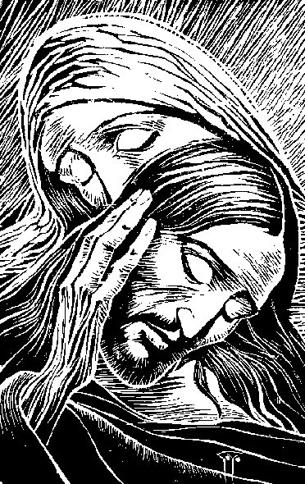
Dans nos intercessions nous pouvons partir d’un écho de ce qui est dit de l’un ou l’autre et à partir de cet écho nous formulons notre intercession :

Refr : Sûrs de ton amour, et forts de notre foi, Seigneur, nous te prions.

Conclusion : Au pied de la croix Marie est la Mère du Martyr, le Seigneur Jésus son Fils,
Au pied de la croix elle devient la mère de tous les disciples du Fils et de tous les martyrs, disciples de son Fils. Comme elle a été présente au martyre de son Fils, ainsi elle est présente à chaque martyr et le soutient de sa prière. Chantant ensemble le Salve Regina, nous voulons lui dire notre merci pour avoir enrichi notre Famille de tant de Frères martyrs.

Informatio, p. 367.
Le sigle F.A.I. correspond à Fédération Anarchiste Ibérique.
Informatio, p 369.
Informatio, p. 370.
Informatio, p. 139.
Madame Mercedes Setoain Puig, témoin au procès diocésain. Informatio p. 369.
Manuel de Irujo y Olla, catholique convaincu, appelé à faire partie du gouvernement républicain le 25 décembre 1936. (D. Manuel de Irujo y Ollo, nace el 25 de septiembre de 1891 en Lizarra /Navarra. y muere en Pamplona /Navarra. en 1981. Es Ministro de Justicia en la Segunda República Española desde el 17 de Mayo de 1937 hasta el 10 de diciembre de 1937 fecha en que dimite.)
Source : Hilari Raguer, La pólvora y el incienso, La Iglesia y la Guerra Civil española, - PeninsulaHCS. pp. 418-420. Les Républicains détenaient le pouvoir en Espagne en 1936. Le 18 juillet Franco se soulève contre ce gouvernement et crée le mouvement nationaliste. L’Espagne se casse en deux : des régions restent loyales à la République, d’autres adhèrent au mouvement de Franco. La persécution se déchaîne dans les régions restées républicaines. Dans ces régions républicaines prêtres et religieux seront tués par milliers. – La lettre de ce ministre est pleine de mérites, elle décrit dans toute sa crudité la persécution.
18 Juillet, soulèvement de Franco contre le gouvernement de Madrid.
Voir le cas du Fr. Crisanto et Aquilino aux pp. 91-106.

